Министерство образования и науки Республики Узбекистан
Ташкентский университет информационных технологий
имени Мухаммада аль-Хорезми
Ф.М. Нуралиев, С.Н. Ибодуллаев
КОМПЬЮТЕРНАЯ ГРАФИКА
Модуль 2. Графическая библиотека OpenGL
Методические указания к лабораторным работам
и самостоятельной работе студентов
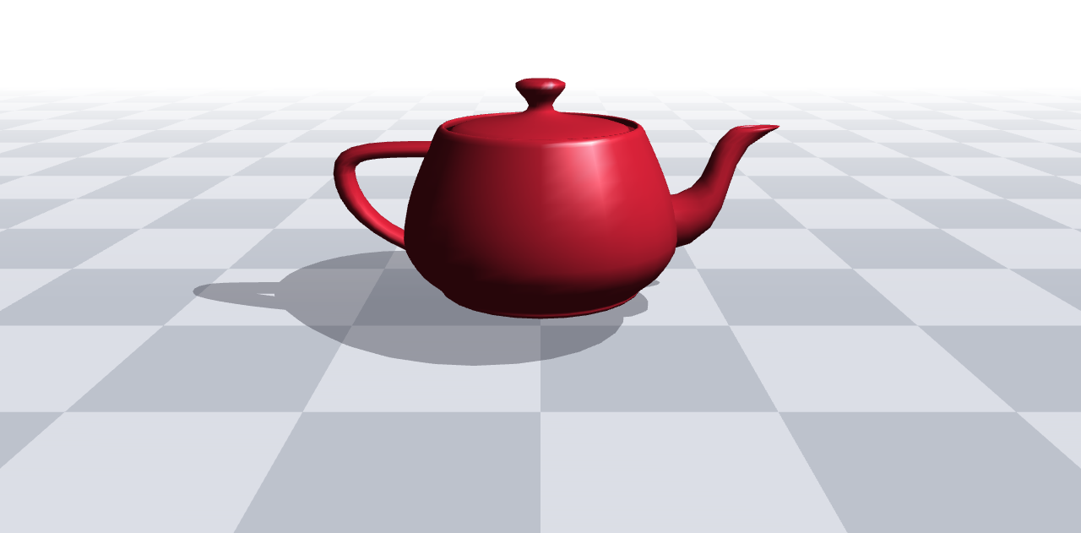
Ташкент — 2026

УДК 004.92(075.8)
ББК 32.973.26-018.2я73
Нуралиев Ф.М., Ибодуллаев С.Н. Компьютерная графика. Модуль 2. Графическая библиотека OpenGL: методические указания к лабораторным работам. — Ташкент: ТУИТ имени Мухаммада аль-Хорезми, 2026. — 79 с.
Методические указания содержат пять лабораторных работ по модулю 2 «Графическая библиотека OpenGL» дисциплины «Компьютерная графика»: построение и преобразование геометрических объектов, модельно-видовые преобразования, проекции и освещение, наложение текстур и операции с пикселами, устранение ступенчатости, построение теней и зеркальных отражений, организация и оптимизация графических приложений. Каждая работа содержит краткие теоретические сведения, порядок выполнения, ожидаемые результаты, варианты индивидуальных заданий и контрольные вопросы. Приведены также задание на самостоятельную работу СРС 1 и материалы занятий СРСП 1–3.
Указания снабжены QR-кодами: они открывают краткое аудиообъяснение темы и интерактивную лабораторную работу, в которой программы на C++ с OpenGL выполняются и проверяются прямо в браузере. Сдача работ, учёт посещаемости и состояния работ ведутся через GitHub.
Предназначены для студентов, изучающих дисциплину «Компьютерная графика».
Рецензенты:
_______________________ — ____________________________________________ (должность, учёная степень)
_______________________ — ____________________________________________ (должность, учёная степень)
Методические указания рекомендованы к изданию решением учебно-методического совета Ташкентского университета информационных технологий имени Мухаммада аль-Хорезми (протокол № ____ от «____» ______________ 2026 г.).
Сайт модуля  Объяснения тем, лабораторные работы, задания, песочница и «Мой кабинет» — в одном месте.  Адрес: masterpure-rgb.github.io/OpenGL/ |   Сайт модуля  все материалы

© Ф.М. Нуралиев, С.Н. Ибодуллаев, 2026
© Ташкентский университет информационных технологий имени Мухаммада аль-Хорезми, 2026
Содержание
Введение 5
Как устроена лабораторная работа 5
QR-коды и интерактивная среда 5
Условные обозначения 6
Подготовка рабочего места 7
Браузер 7
Visual Studio 2022, freeglut и GLEW 7
Linux и macOS 8
Аккаунт GitHub 8
Порядок сдачи работ 9
Перед первой сдачей 9
Отправка работы 9
Проверка и состояние работы 9
«Мой кабинет» 10
Лабораторная работа 1. Рисование и преобразование геометрических объектов в OpenGL 11
1. Краткие теоретические сведения 11
2. Порядок выполнения работы 15
3. Индивидуальное задание 19
4. Требования к программе 21
5. Что сдаётся 21
6. Контрольные вопросы 21
Лабораторная работа 2. Модельно-видовые преобразования. Проекции. Описание источников света 22
1. Краткие теоретические сведения 22
2. Порядок выполнения работы 25
3. Индивидуальное задание 30
4. Требования к программе 31
5. Что сдаётся 32
6. Контрольные вопросы 32
Лабораторная работа 3. Наложение текстуры на объекты. Управление растеризацией 33
1. Краткие теоретические сведения 33
2. Порядок выполнения работы 36
3. Индивидуальное задание 40
4. Что сдаётся 41
5. Контрольные вопросы 41
Лабораторная работа 4. Устранение ступенчатости. Построение теней. Зеркальные отражения 43
1. Краткие теоретические сведения 43
2. Порядок выполнения работы 46
3. Индивидуальное задание 50
4. Требования к программе 52
5. Что сдаётся 52
6. Контрольные вопросы 52
Лабораторная работа 5. Организация приложения. Оптимизация вызовов OpenGL 53
1. Краткие теоретические сведения 53
2. Порядок выполнения работы 56
3. Индивидуальное задание 60
4. Что сдаётся 61
5. Контрольные вопросы 61
СРС 1. Интерактивная трёхмерная сцена на OpenGL 63
1. Требования к проекту 64
2. Сроки и порядок выполнения 64
3. Что сдаётся 65
4. Содержание отчёта 65
5. Варианты 65
Занятия СРСП 68
СРСП 1. Контрольная работа по теме СРС 1 68
СРСП 2. Прием и защита СРС 1 69
СРСП 3. Консультация перед проведением итогового экзамена 70
Литература 73
Приложение А. Краткий справочник функций OpenGL, GLU и GLUT 74
Приложение Б. Браузерная среда и Visual Studio: отличия 78
Приложение В. Указания для преподавателя 79
Публикация сайта 79
Токен доступа 79
Журнал 79

Введение
Методические указания предназначены для выполнения лабораторных работ модуля 2 «Графическая библиотека OpenGL» дисциплины «Компьютерная графика». В работах используется классический OpenGL 1.x с фиксированным конвейером вместе со вспомогательными библиотеками GLU и GLUT (freeglut); программы пишутся на языке C++. Небольшие наглядные программы позволяют освоить основные понятия трёхмерной графики: примитивы и вершины, геометрические преобразования и проекции, освещение и материалы, текстуры, буферы кадра, приёмы построения теней и зеркальных отражений, организацию и оптимизацию графического приложения. Эти понятия сохраняются и в современных графических интерфейсах — OpenGL 4.x, Vulkan, WebGL, — где ту же работу выполняют шейдеры.
Состав работ модуля приведён в таблице 1. Работы выполняются в указанном порядке; самостоятельная работа СРС 1 выполняется параллельно с лабораторными работами.
Таблица 1 — Лабораторные работы и самостоятельная работа модуля 2
Работа | Тема
ЛР 1 | Рисование и преобразование геометрических объектов в OpenGL
ЛР 2 | Модельно-видовые преобразования. Проекции. Описание источников света
ЛР 3 | Наложение текстуры на объекты. Управление растеризацией
ЛР 4 | Устранение ступенчатости. Построение теней. Зеркальные отражения
ЛР 5 | Организация приложения. Оптимизация вызовов OpenGL
СРС 1 | Интерактивная трёхмерная сцена на OpenGL
СРСП 1 | Контрольная работа по теме СРС 1
СРСП 2 | Прием и защита СРС 1
СРСП 3 | Консультация перед проведением итогового экзамена
ЛР — лабораторная работа, СРС — самостоятельная работа студента, СРСП — самостоятельная работа студента под руководством преподавателя.

Как устроена лабораторная работа
В начале каждой работы указаны её цель, программное обеспечение и два QR-кода, затем — умения, которые формирует работа. Далее следуют разделы:
- Краткие теоретические сведения — понятия и функции OpenGL, необходимые для выполнения работы, с примерами кода.
- Порядок выполнения работы — пример и восемь последовательных заданий; ожидаемые результаты всех заданий собраны на одном рисунке в конце раздела. Задания выполняются строго по порядку: каждое следующее опирается на предыдущее.
- Индивидуальное задание — указания и таблица вариантов; номер варианта назначает преподаватель.
- Требования к программе и что сдаётся — что должно быть сделано и что отправляется преподавателю.
- Контрольные вопросы — на них нужно уметь ответить при приёме работы.

QR-коды и интерактивная среда
Наведите камеру телефона на QR-код или наберите в браузере адрес, напечатанный рядом с ним.
- Первый QR-код открывает краткое объяснение темы: аудиозапись длительностью около двух минут и её текст на русском языке. Объяснение удобно прослушать перед работой или при повторении материала.
- Второй QR-код открывает лабораторную работу. Страница разделена на три области: слева — шаги (пример и задания) с подсказкой и ожидаемым результатом, в центре — редактор программы на C++, справа — окно OpenGL, в котором программа выполняется.
Кнопка «Запустить» (или сочетание клавиш Ctrl+Enter) компилирует и запускает программу, а кнопка «Проверить» сравнивает построенное изображение с эталонным и проверяет, использованы ли нужные функции. Программу можно изменять и запускать сколько угодно раз, вернуть к заготовке кнопкой «Сбросить», сохранить кнопкой «Скачать .cpp», а снимок окна — кнопкой «Скриншот». Под окном выводятся консоль (результат printf и сообщения об ошибках с номером строки) и состояние OpenGL: какие возможности включены в текущем кадре. Отметки о выполненных шагах сохраняются в браузере того устройства, на котором вы работаете. Код в лабораторной работе — настоящая программа на C++ с freeglut: тот же файл компилируется в Visual Studio 2022 (см. раздел «Подготовка рабочего места»).
Кроме того, на сайте модуля есть:
- страница «Задания» каждой работы — варианты индивидуального задания, перечень сдаваемых материалов, контрольные вопросы и кнопка «Сдать работу»; ответы на контрольные вопросы открываются там после того, как вы сформулировали собственный ответ;
- «Песочница» — свободный редактор с окном OpenGL для индивидуальных заданий и СРС 1; в неё можно открыть пример любой работы или заготовку своего варианта;
- «Мой кабинет» — посещаемость и состояние сданных работ (см. раздел «Порядок сдачи работ»).
Сайт модуля  Объяснения тем, лабораторные работы, задания, песочница и «Мой кабинет» — в одном месте.  Адрес: masterpure-rgb.github.io/OpenGL/ | Сайт модуля  все материалы

Сайт работает в современных браузерах (Google Chrome, Microsoft Edge, Mozilla Firefox, Safari) на компьютере, планшете и телефоне, устанавливать программы не нужно. Для работы с кодом на телефоне удобнее внешняя клавиатура.

Условные обозначения
Имена функций, констант и фрагменты программ набраны моноширинным шрифтом: glBegin(GL_TRIANGLES). Запись вида glVertex{234}{sifd} обозначает группу функций, отличающихся числом и типом аргументов. Рисунки и таблицы нумеруются в пределах работы: «рис. 2.3» — третий рисунок лабораторной работы 2.

Подготовка рабочего места

Браузер
Для лабораторных работ, песочницы и сдачи работ достаточно браузера с поддержкой WebGL 2 — это все современные версии Chrome, Edge, Firefox и Safari. Если окно OpenGL остаётся пустым, а в консоли сообщается, что WebGL 2 недоступен, обновите браузер или включите в его настройках аппаратное ускорение графики.
Браузерная среда поддерживает OpenGL 1.x вплоть до буферных объектов вершин версии 1.5, библиотеку GLU и функции GLUT, которые используются в курсе. Её отличия от сборки в Visual Studio перечислены в приложении Б.

Visual Studio 2022, freeglut и GLEW
Чтобы собирать программы на своём компьютере под Windows, выполните следующие действия.
- Установите Visual Studio 2022 Community (бесплатная версия) с рабочей нагрузкой «Разработка классических приложений на C++».
- Установите библиотеки freeglut и GLEW с помощью менеджера пакетов vcpkg. В командной строке перейдите в папку, где будет храниться vcpkg (например, C:\dev), и выполните:
- git clone https://github.com/microsoft/vcpkg
cd vcpkg
.\bootstrap-vcpkg.bat
.\vcpkg install freeglut:x64-windows glew:x64-windows
.\vcpkg integrate install
- После команды integrate install Visual Studio сама находит заголовочные файлы и библиотеки, установленные через vcpkg, и копирует нужные DLL рядом с исполняемым файлом.
- Создайте проект «Консольное приложение» (C++), выберите платформу x64 и замените содержимое файла .cpp кодом из лабораторной работы или песочницы.
- Соберите и запустите программу (F5). Если при запуске сообщается, что не найден freeglut.dll или glew32.dll, скопируйте эти файлы из папки vcpkg\installed\x64-windows\bin в папку с исполняемым файлом.
Зачем нужен GLEW. Системные файлы OpenGL в Windows (gl.h, opengl32.lib) соответствуют версии 1.1. Функции и константы более поздних версий — GL_CLAMP_TO_EDGE, GL_MULTISAMPLE, glWindowPos2i, буферные объекты glGenBuffers, glBufferData и другие — становятся доступны через загрузчик GLEW. Его заголовок подключается до GL/glut.h, а функция glewInit() вызывается сразу после создания окна:
#include <GL/glew.h> // до GL/glut.h
#include <GL/glut.h>
...
glutCreateWindow("Сцена");
glewInit(); // после создания окна (контекста OpenGL)
Программы лабораторных работ 2–5 уже содержат эти строки; в браузерной среде они ничего не меняют.
Ещё две особенности Visual C++:
- константа M_PI определена только при #define _USE_MATH_DEFINES, записанном первой строкой файла (до всех #include); в лабораторных работах эта строка уже есть там, где используется M_PI;
- для загрузки изображений используется однофайловая библиотека stb_image: скачайте файл stb_image.h из репозитория github.com/nothings/stb, положите его рядом с файлом .cpp и подключите так:
#define STB_IMAGE_IMPLEMENTATION
#include "stb_image.h"
Файлы текстур, встроенные в песочницу (brick.png, wood.png, checker.png, marble.png, crate.png, grass.png, stone.png, water.png, earth.png, metal.png, glass.png, tiles.png), можно скачать на странице «Как сдать работу» сайта. При запуске из Visual Studio программа ищет их в папке проекта, при запуске файла .exe — в текущей папке.

Linux и macOS
В Linux (Ubuntu, Debian) установите пакеты разработчика freeglut и GLEW и соберите программу компилятором g++:
sudo apt install freeglut3-dev libglew-dev
g++ main.cpp -o main -lGLEW -lglut -lGLU -lGL
./main
В новых версиях дистрибутивов пакет freeglut называется libglut-dev.
В macOS удобнее всего выполнять работы в браузерной среде. Для сборки на компьютере используется системный GLUT: заголовок подключается как #include <GLUT/glut.h>, строки с GLEW удаляются, программа собирается командой clang++ main.cpp -framework OpenGL -framework GLUT -DGL_SILENCE_DEPRECATION (ключ отключает предупреждения о том, что Apple объявила OpenGL устаревшим).

Аккаунт GitHub
Работы сдаются через GitHub — бесплатный сервис для хранения кода. Зарегистрируйтесь на странице github.com/signup (адрес электронной почты, пароль, имя пользователя) и подтвердите почту кодом из письма. Имя пользователя выбирайте нейтральное, латиницей (например, фамилия и год поступления), и сообщите его преподавателю. Студентам доступен бесплатный пакет GitHub Education, но для сдачи работ он не нужен.

Порядок сдачи работ
Через GitHub сдаются индивидуальные задания лабораторных работ 1–5 и проект СРС 1. Работы поступают преподавателю как обращения (Issues) в открытый репозиторий курса github.com/Masterpure-rgb/OpenGL. В том же репозитории в зашифрованном виде хранится журнал: список студентов, посещаемость и состояние работ.

Перед первой сдачей
- Зарегистрируйтесь на GitHub (п. «Аккаунт GitHub» раздела «Подготовка рабочего места») и сообщите преподавателю имя пользователя.
- Получите у преподавателя свой ID из списка группы и код доступа к «Моему кабинету». ID указывается вместо фамилии: репозиторий открытый, и по ID работу узнаёт только преподаватель.

Отправка работы
- Выполните задание своего варианта в лабораторной среде, в песочнице или в Visual Studio. Номер варианта назначает преподаватель.
- Откройте страницу «Задания» работы (её адрес напечатан в начале лабораторной работы), выберите свой вариант в поле «Мой вариант» и нажмите «Сдать работу». В песочнице кнопка «Сдать работу» находится над редактором.
- В окне «Сдать работу через GitHub» проверьте ID, группу, работу и вариант. В поле «Код программы (.cpp)» должен быть окончательный текст программы; если вы работали в Visual Studio, вставьте его туда. Нажмите «Открыть GitHub».
- Откроется страница GitHub «New issue» с формой «Сдача работы», поля которой уже заполнены (при необходимости войдите в свой аккаунт). Если программа длинная, код копируется в буфер обмена — щёлкните в поле «Код программы (.cpp)» и вставьте его (Ctrl+V).
- Сохраните снимок окна программы кнопкой «Скриншот» и перетащите файл в поле «Скриншот и файлы». Для СРС 1 туда же перетащите отчёт в формате PDF или DOCX.
- Нажмите «Create». Работа появится в списке Issues репозитория с меткой «сдача».
Поля формы «Сдача работы» приведены в таблице 2.
Таблица 2 — Поля формы «Сдача работы»
Поле | Что указать
ID студента | номер из списка группы (выдаёт преподаватель)
Группа | номер группы
Работа | например, «ЛР 2 — индивидуальное задание» или «СРС 1 — проект „Интерактивная 3D-сцена“»
Вариант | номер варианта
Код программы (.cpp) | полный текст программы
Скриншот и файлы | снимок окна программы; для СРС 1 — также отчёт (PDF или DOCX)
Ответы на контрольные вопросы | краткие ответы на два-три вопроса, указанных преподавателем

Проверка и состояние работы
Каждая сданная работа находится в одном из трёх состояний (таблица 3).
Таблица 3 — Состояние сданной работы
Состояние | Что это значит
отправлено | работа ждёт проверки
принято | преподаватель принял работу, обращение на GitHub закрыто
на доработку | в комментарии к обращению указано, что исправить; исправьте программу и отправьте работу повторно или ответьте в том же обращении
При приёме работы преподаватель задаёт вопросы по коду, поэтому разберитесь в каждой строке своей программы. Если отправлен не тот файл, отправьте работу ещё раз и напишите в комментарии, что предыдущая отправка ошибочная: проверяется последняя.

«Мой кабинет»
На странице «Мой кабинет» войдите по ID и коду доступа. Там показаны:
- посещаемость всех занятий модуля (лекций, лабораторных работ и СРСП) с отметками «был», «опоздал» (с числом минут) и «не был»;
- состояние каждой сданной работы — «отправлено», «принято» или «на доработку» — с комментарием преподавателя и ссылкой на обращение.
Мой кабинет  Посещаемость и состояние сданных работ. Вход по ID и коду доступа, которые выдаёт преподаватель.  Адрес: masterpure-rgb.github.io/OpenGL/me/ |   Мой кабинет  посещаемость и работы

Данные кабинета хранятся в зашифрованном виде: без кода доступа их прочитать нельзя. Если код утерян, обратитесь к преподавателю — он выдаст новый.

Лабораторная работа 1. Рисование и преобразование геометрических объектов в OpenGL
Цель работы  Закрепить навыки построения программ GLUT: рисование примитивов с разными атрибутами, построение правильных многоугольников и полос, использование режимов многоугольников и отсечения граней, преобразований со стеком матриц, анимации и обработки клавиатуры.  Программное обеспечение  Браузерная лабораторная работа (C++/freeglut) либо Visual Studio 2022 с библиотекой freeglut; GitHub для сдачи работы.  Объяснение темы: masterpure-rgb.github.io/OpenGL/e/1/ Лабораторная работа: masterpure-rgb.github.io/OpenGL/l/1/  Варианты, контрольные вопросы и сдача работы: masterpure-rgb.github.io/OpenGL/z/1/ |   Объяснение  аудио ≈ 2 мин |   Лаборатория  код и окно OpenGL

1. Краткие теоретические сведения

OpenGL, GLU и GLUT
OpenGL (Open Graphics Library) — стандарт программного интерфейса для построения двумерной и трёхмерной графики. Это спецификация набора команд, которую реализуют драйверы видеоускорителей; программа на C или C++ вызывает одни и те же функции в Windows, Linux и macOS. В работах используется классический OpenGL 1.x с фиксированным конвейером: команды glBegin, glVertex, glTranslatef наглядно показывают основные понятия трёхмерной графики. В профиле core версий 3.1 и выше эти функции исключены (они остались в профиле совместимости), их роль выполняют шейдеры, но сами понятия не меняются.
Сам OpenGL не создаёт окон и не обрабатывает ввод. Для этого служат вспомогательные библиотеки: GLU (OpenGL Utility Library) — проекции, камера, квадрики; GLUT (в курсе — свободная реализация freeglut) — окно, обработчики событий, цикл обработки сообщений, готовые тела.
OpenGL — машина состояний. Команды либо изменяют состояние (текущий цвет, толщину линий, текущую матрицу, включённые возможности), либо рисуют, используя текущее состояние. Состояние действует, пока его не изменят: типичная ошибка — оставить включённым пунктир или каркасный режим и получить «сломанные» соседние фигуры. Возможности включаются и выключаются функциями glEnable(cap) и glDisable(cap).
Имена команд строятся по единой схеме: префикс библиотеки (gl, glu, glut), корневое имя и суффикс — число и тип аргументов. Например, glVertex2f принимает два числа типа float, glColor3ub — три байта без знака, а glVertex3fv — указатель на массив из трёх чисел. Константы пишутся заглавными буквами: GL_TRIANGLES, GLUT_DOUBLE.

Структура программы GLUT
Программа GLUT управляется событиями: функция main создаёт окно, регистрирует функции обратного вызова и передаёт управление циклу glutMainLoop, который вызывает эти функции при перерисовке окна, изменении его размеров, нажатии клавиш.
#include <GL/glut.h>
void display() { // перерисовка окна
glClear(GL_COLOR_BUFFER_BIT);
glBegin(GL_TRIANGLES);
glColor3f(1, 0, 0); glVertex2f(-7, -6);
glColor3f(0, 1, 0); glVertex2f( 7, -6);
glColor3f(0, 0, 1); glVertex2f( 0, 7);
glEnd();
glutSwapBuffers(); // показать готовый кадр
}
void reshape(int w, int h) { // изменение размеров окна
glViewport(0, 0, w, h);
glMatrixMode(GL_PROJECTION);
glLoadIdentity();
glOrtho(-10, 10, -10, 10, -1, 1); // видимая область сцены
glMatrixMode(GL_MODELVIEW);
glLoadIdentity();
}
int main(int argc, char** argv) {
glutInit(&argc, argv);
glutInitDisplayMode(GLUT_DOUBLE | GLUT_RGB);
glutInitWindowSize(400, 400);
glutCreateWindow("Первая программа");
glClearColor(0.08f, 0.09f, 0.14f, 1.0f);
glutDisplayFunc(display);
glutReshapeFunc(reshape);
glutMainLoop();
return 0;
}
В режиме GLUT_DOUBLE изображение строится в невидимом заднем буфере, а glutSwapBuffers() меняет буферы местами, поэтому пользователь не видит недорисованного кадра. Если забыть glutSwapBuffers(), окно останется пустым. Функцию display нельзя вызывать напрямую: чтобы окно перерисовалось, вызывают glutPostRedisplay().

Координаты и ортографическая проекция
Координаты вершин, передаваемые в glVertex*, — это координаты сцены. Функция glOrtho(left, right, bottom, top, near, far) задаёт видимый параллелепипед: всё, что лежит внутри, отображается на окно, остальное отсекается. В работах используется glOrtho(-10, 10, -10, 10, -1, 1), поэтому координаты меняются от −10 до 10 по обеим осям. Затем glViewport(x, y, w, h) отображает нормализованные координаты на прямоугольник окна в пикселах. Начало оконных координат находится в левом нижнем углу. Проекцию настраивают в reshape, после glMatrixMode(GL_PROJECTION) и glLoadIdentity(): без сброса матрицы каждая новая проекция умножалась бы на предыдущую.

Геометрические примитивы
Любое изображение строится из примитивов. Вершины примитива перечисляются между glBegin(mode) и glEnd(); параметр mode определяет, как OpenGL группирует вершины (рис. 1.1, табл. 1.1).
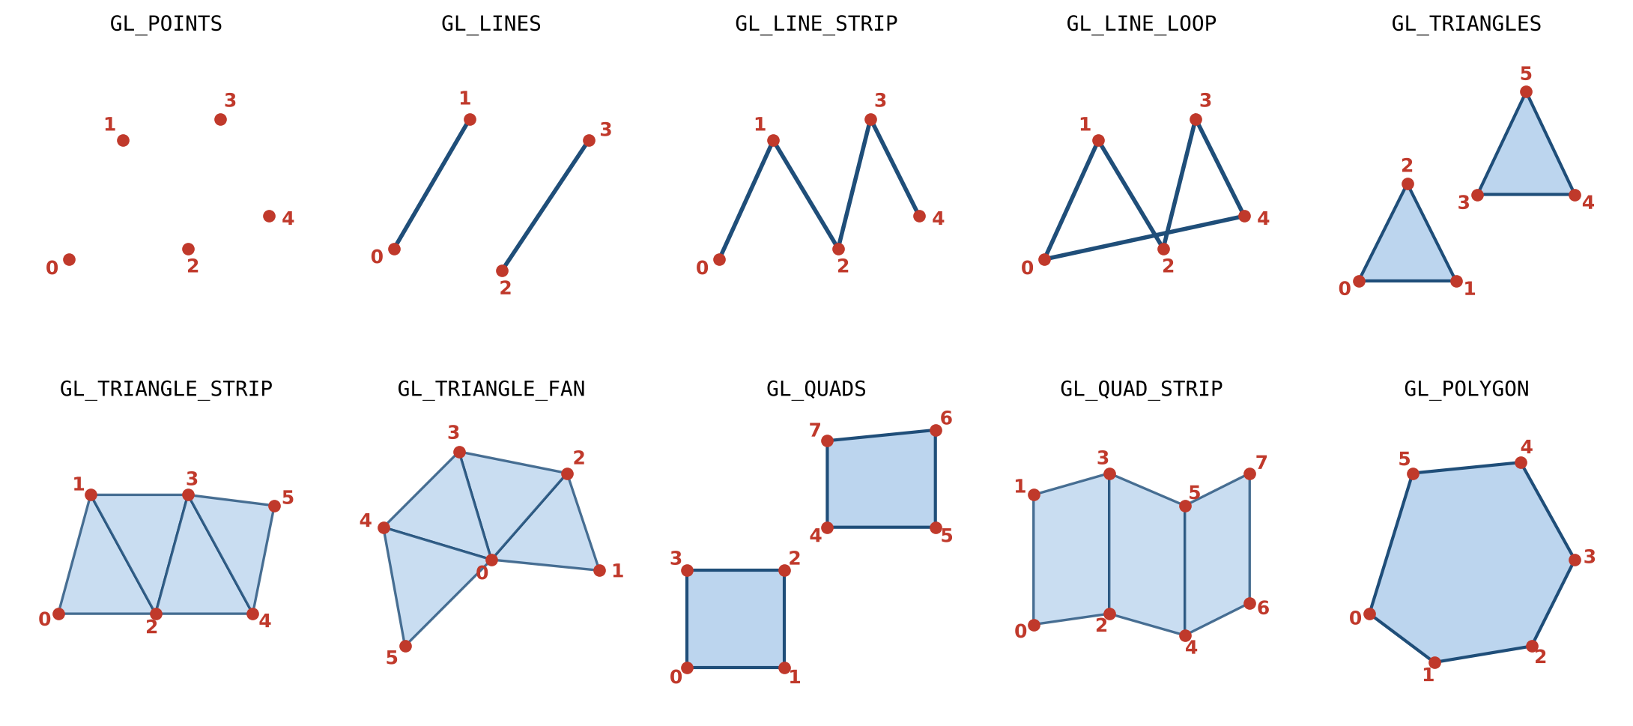
Рис. 1.1 — Геометрические примитивы OpenGL и порядок вершин
Таблица 1.1 — Примитивы OpenGL и правила обхода вершин
Константа | Что строится из вершин $v_{0},v_{1},…$ | Число вершин
GL_POINTS | каждая вершина — отдельная точка | любое
GL_LINES | отрезки $\left(v_{0}v_{1}\right),\left(v_{2}v_{3}\right),…$ | чётное; лишняя вершина игнорируется
GL_LINE_STRIP | ломаная $v_{0}v_{1}…v_{n−1}$ | $n≥2$
GL_LINE_LOOP | замкнутая ломаная: ломаная плюс отрезок $v_{n−1}v_{0}$ | $n≥2$
GL_TRIANGLES | треугольники $\left(v_{0}v_{1}v_{2}\right),\left(v_{3}v_{4}v_{5}\right),…$ | кратно 3
GL_TRIANGLE_STRIP | полоса: каждая новая вершина образует треугольник с двумя предыдущими | $n≥3$
GL_TRIANGLE_FAN | веер: все треугольники имеют общую вершину $v_{0}$, $\left(v_{0}v_{i}v_{i+1}\right)$ | $n≥3$
GL_QUADS | четырёхугольники $\left(v_{0}v_{1}v_{2}v_{3}\right),\left(v_{4}…v_{7}\right),…$ | кратно 4
GL_QUAD_STRIP | полоса четырёхугольников; пары $\left(v_{0}v_{1}\right),\left(v_{2}v_{3}\right),…$ задают «перекладины» | чётное, $≥4$
GL_POLYGON | один выпуклый многоугольник $v_{0}v_{1}…v_{n−1}$ | $n≥3$
Между glBegin и glEnd допускаются только команды вершин и их атрибутов (glVertex*, glColor*, glNormal*, glTexCoord*). Многоугольники GL_QUADS и GL_POLYGON должны быть плоскими и выпуклыми; невыпуклую фигуру (например, звезду) разбивают на треугольники — удобно веером GL_TRIANGLE_FAN из центра.
Правильный $n$-угольник с центром $\left(c_{x},c_{y}\right)$ и радиусом $R$ строится по формулам
$$x_{i}=c_{x}+Rcos\frac{2πi}{n}, y_{i}=c_{y}+Rsin\frac{2πi}{n}, i=0,1,…,n−1.$$
Окружность — это правильный многоугольник с большим числом сторон (обычно 32–100). Функции cos и sin принимают угол в радианах.

Атрибуты примитивов
Цвет задаётся командой glColor3f(r, g, b) (компоненты от 0 до 1) и относится ко всем последующим вершинам. В режиме glShadeModel(GL_SMOOTH) (по умолчанию) цвет плавно интерполируется внутри примитива, в режиме GL_FLAT весь примитив закрашивается цветом одной вершины. Размер точки задаёт glPointSize(size), толщину линии — glLineWidth(width) (в пикселах). Пунктирная линия задаётся шаблоном из 16 бит и включается отдельно:
glLineStipple(2, 0x00FF); // каждый бит шаблона повторяется 2 раза
glEnable(GL_LINE_STIPPLE);
// ... пунктирные линии ...
glDisable(GL_LINE_STIPPLE); // вернуть сплошные линии
Режим вывода многоугольников задаёт glPolygonMode(face, mode): GL_FILL — заливка, GL_LINE — только рёбра, GL_POINT — только вершины. Лицевой считается грань, вершины которой на экране обходятся против часовой стрелки (glFrontFace(GL_CCW), по умолчанию). Отсечение нелицевых граней включается командами glCullFace(GL_BACK) и glEnable(GL_CULL_FACE); при этом треугольники с обходом по часовой стрелке не рисуются.

Преобразования и стек матриц
Преобразования выполняются умножением координат вершин на модельно-видовую матрицу. Команды glTranslatef(x, y, z) (перенос), glRotatef(angle, x, y, z) (поворот на угол в градусах вокруг оси) и glScalef(sx, sy, sz) (масштабирование) умножают текущую матрицу справа: $M′=M⋅T$. Поэтому к вершинам первым применяется преобразование, записанное последним. Последовательность «glTranslatef, затем glRotatef» поворачивает объект вокруг его собственного центра и переносит его на место, а последовательность «glRotatef, затем glTranslatef» переносит объект и вращает его вокруг начала координат — по орбите (рис. 1.2).
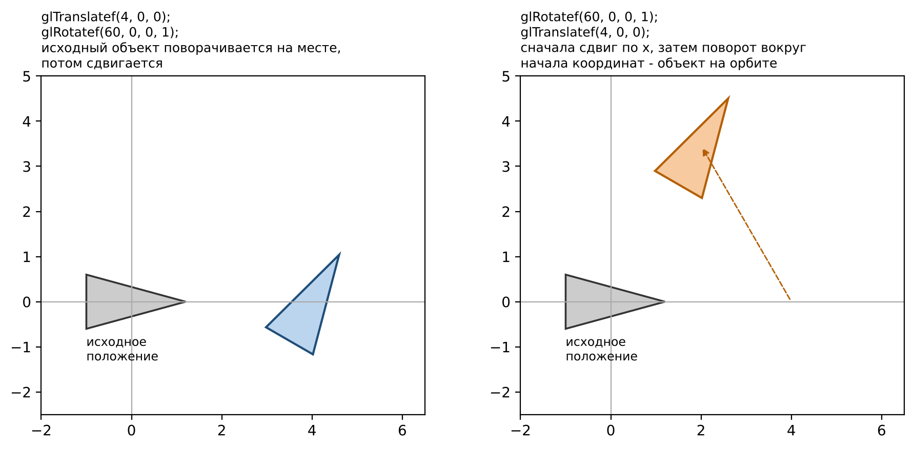
Рис. 1.2 — Порядок преобразований: Translate, затем Rotate (слева) и Rotate, затем Translate (справа)
Чтобы преобразование действовало только на один объект, текущую матрицу сохраняют в стеке и затем восстанавливают:
for (int k = 0; k < 6; k++) {
glPushMatrix(); // сохранить текущую матрицу
glRotatef(60.0f * k, 0, 0, 1); // повернуть k-й лепесток
glTranslatef(3, 0, 0);
petal(); // нарисовать в своей системе координат
glPopMatrix(); // вернуть матрицу
}
Вложенные пары glPushMatrix/glPopMatrix образуют иерархию: преобразования родителя действуют на все дочерние объекты. Глубина стека модельно-видовых матриц — не менее 32; лишний glPushMatrix без пары приводит к ошибке GL_STACK_OVERFLOW.

Анимация и клавиатура
Для анимации регистрируют фоновую функцию glutIdleFunc(idle) или таймер glutTimerFunc(ms, f, value). Угол поворота вычисляют по реальному времени, а не по числу кадров, иначе скорость будет зависеть от компьютера:
void idle() {
float t = glutGet(GLUT_ELAPSED_TIME) / 1000.0f; // секунды от запуска
angle = 40.0f * t; // 40 градусов в секунду
glutPostRedisplay();
}
Обычные клавиши обрабатывает функция, зарегистрированная glutKeyboardFunc, — void keyboard(unsigned char key, int x, int y); стрелки и функциональные клавиши — glutSpecialFunc с кодами GLUT_KEY_LEFT, GLUT_KEY_UP и т. д. Обработчик только меняет переменные состояния и вызывает glutPostRedisplay().
Функция glGetError() возвращает код последней ошибки OpenGL (GL_NO_ERROR, если ошибок нет): её удобно вызывать в конце display при отладке.

2. Порядок выполнения работы
Откройте лабораторную работу по второму QR-коду (адрес masterpure-rgb.github.io/OpenGL/l/1/). Выполните пример и задания по порядку; после каждого задания нажмите «Проверить»: кадр вашей программы сравнивается с эталонным и проверяется использование нужных функций. Ожидаемые результаты показаны на рис. 1.3. Размер окна во всех заданиях — 400 × 400 пикселов, координаты сцены — от −10 до 10 по обеим осям (glOrtho(-10, 10, -10, 10, -1, 1)). Каждое следующее задание использует функции предыдущих (ngon, цикл с glPushMatrix, анимация).

Пример. Структура программы GLUT
Запустите пример и найдите в программе семь частей: инициализацию GLUT (glutInit), выбор режима окна (glutInitDisplayMode(GLUT_DOUBLE | GLUT_RGB)), размер и создание окна, настройку цвета фона, регистрацию обработчиков display и reshape, вход в цикл glutMainLoop. В display три вершины треугольника заданы разными цветами, и OpenGL плавно интерполирует цвет внутри фигуры (режим GL_SMOOTH). В reshape задаётся ортографическая проекция, поэтому координаты вершин лежат в диапазоне от −10 до 10, а не от −1 до 1. В конце display выполняется проверка glGetError.
Попробуйте самостоятельно: замените glutSwapBuffers() на glFlush() (при двойной буферизации окно останется пустым — это ошибка); измените границы glOrtho на $\left(−5,5,−5,5\right)$ и объясните, почему треугольник вышел за пределы окна.

Задание 1. Точки и линии: размер, толщина, шаблон
Состояние OpenGL действует на все последующие примитивы, поэтому перед рисованием группы объектов задаётся нужный размер или толщина. Нарисуйте три жёлтые точки размером 3, 8 и 16 пикселей, три голубые линии толщиной 1, 3 и 6, а затем три оранжевые пунктирные линии с разными шаблонами. Для упрощения заготовка содержит функции dot и hline.
glColor3f(1.0f, 0.9f, 0.2f);
glPointSize(3.0f); dot(-6.0f, 7.0f);
glPointSize(8.0f); dot( 0.0f, 7.0f);
glPointSize(16.0f); dot( 6.0f, 7.0f);
glEnable(GL_LINE_STIPPLE);
glLineStipple(1, 0x00FF); hline(-4.0f); // штрихи по 8 пикселей
glLineStipple(3, 0x00FF); hline(-6.0f); // штрихи по 24 пикселя
glDisable(GL_LINE_STIPPLE);
Типичные ошибки. Пунктир «не работает», если забыть glEnable(GL_LINE_STIPPLE). Если не выключить пунктир после использования, все последующие линии тоже будут пунктирными. Шаблон 0xAAAA (чередование через пиксель) при множителе 1 выглядит почти как сплошная серая линия — это нормально.

Задание 2. Звезда: GL_TRIANGLE_FAN и GL_LINE_LOOP
Вершины пятиконечной звезды лежат на двух окружностях: внешней (радиус 8) и внутренней (радиус 3,2), угловой шаг между соседними вершинами ${36}^{∘}$. Функция starVertex(i) вычисляет вершину по номеру: чётные номера — внешние, нечётные — внутренние. Залитая звезда строится веером треугольников с общей вершиной в центре, контур — замкнутой ломаной.
glBegin(GL_TRIANGLE_FAN);
glColor3f(1, 1, 1); glVertex2f(0, 0); // центр - белый
glColor3f(1, 0.55f, 0.1f);
for (int i = 0; i <= 10; i++) starVertex(i); // вершина 10 = вершина 0
glEnd();
glBegin(GL_LINE_LOOP);
for (int i = 0; i < 10; i++) starVertex(i);
glEnd();
Типичные ошибки. Если веер перечислить до вершины 9, останется непокрытый «клин» между последней и нулевой вершиной. Для GL_LINE_LOOP повторять нулевую вершину не нужно: ломаная замыкается сама. Цвет центра и цвет краёв различаются, и плавный переход создаёт интерполяция — не нужно рисовать градиент вручную.

Задание 3. Правильные многоугольники и окружность
Реализуйте функцию ngon(cx, cy, R, n, filled). Вершины правильного $n$-угольника вычисляются по формулам $x_{i}=c_{x}+Rcosa_{i}$, $y_{i}=c_{y}+Rsina_{i}$, где $a_{i}=π/2+i⋅Δa$, $Δa=2π/n$. Начальный угол $π/2$ ставит первую вершину наверх. Для залитой фигуры используется GL_TRIANGLE_FAN, для контура — GL_LINE_LOOP.
void ngon(float cx, float cy, float R, int n, int filled) {
int cnt = n;
if (filled) { glBegin(GL_TRIANGLE_FAN); glVertex2f(cx, cy); cnt = n + 1; }
else glBegin(GL_LINE_LOOP);
float da = 2 * PI / n;
for (int i = 0; i < cnt; i++) {
float a = PI / 2 + i * da;
glVertex2f(cx + R * cos(a), cy + R * sin(a));
}
glEnd();
}
После этого треугольник, квадрат, пятиугольник и шестиугольник получаются вызовами с $n=3,4,5,6$, а окружность — вызовом с $n=64$.
Типичные ошибки. Угловой шаг лучше вычислить заранее — da = 2 * PI / n — и умножать его на i, а не писать 2 * PI * i / n: так вы избегаете путаницы между целочисленным и вещественным делением. В C++ выражение 1 / n при целом n равно нулю. Функции cos и sin принимают угол в радианах, а не в градусах.

Задание 4. Полосы: GL_QUAD_STRIP и GL_TRIANGLE_STRIP
Постройте цветное кольцо и волнистую ленту. В кольце для каждого $i=0,…,36$ задаются две вершины — внешняя (радиус 6,5) и внутренняя (радиус 3,5) — одного цвета, зависящего от угла. Лента — полоса треугольников, вершины которой чередуются между верхним и нижним краем со сдвигом половины шага.
glBegin(GL_QUAD_STRIP);
for (int i = 0; i <= N; i++) {
float a = i * da;
glColor3f(0.5f + 0.5f * cos(a), 0.5f + 0.5f * cos(a - 2.094f),
0.5f + 0.5f * cos(a + 2.094f));
glVertex2f(6.5f * cos(a), 3.0f + 6.5f * sin(a)); // внешняя
glVertex2f(3.5f * cos(a), 3.0f + 3.5f * sin(a)); // внутренняя
}
glEnd();
Три косинуса со сдвигами фаз на $2π/3≈2,094$ дают плавный переход по всему цветовому кругу.
Типичные ошибки. Если в паре вершин поменять порядок внешней и внутренней вершин лишь в некоторых итерациях, кольцо «перекрутится». Цикл должен доходить до $i=N$ включительно, иначе в кольце останется разрыв. Для ленты вершины перечисляются «зигзагом»: верхняя, нижняя, верхняя, нижняя…

Задание 5. glPolygonMode, отсечение граней и порядок обхода
Функция row рисует ряд из трёх треугольников. Крайние заданы обходом против часовой стрелки (лицевые при настройках по умолчанию), средний — по часовой (нелицевой). Требуется нарисовать три ряда:
- включите отсечение нелицевых граней (glEnable(GL_CULL_FACE); glCullFace(GL_BACK);) и нарисуйте ряд с заливкой — средний треугольник исчезнет;
- включите glPolygonMode(GL_FRONT_AND_BACK, GL_LINE) и нарисуйте ряд контурами (линии толщиной 3);
- включите glPolygonMode(GL_FRONT_AND_BACK, GL_POINT), задайте glPointSize(7.0f) и glFrontFace(GL_CW) — теперь лицевым считается обход по часовой стрелке, и остаётся только средний треугольник, нарисованный точками в вершинах.
Типичные ошибки. Режим glPolygonMode и glFrontFace остаются в силе для всех следующих фигур, поэтому в конце display их следует вернуть к значениям по умолчанию (GL_FILL, GL_CCW) — иначе они повлияют на все последующие фигуры и кадры. При включённом отсечении исчезновение фигуры чаще всего означает неверный порядок обхода её вершин. Объясните устно: почему в третьем ряду остался именно средний треугольник?

Задание 6. Преобразования и стек матриц
Цветок строится из одного лепестка petal(), нарисованного вдоль оси $y$. Для каждого $i=0,…,11$ поворачиваем систему координат на ${30}^{∘}⋅i$ вокруг оси $z$, чётные лепестки — большие, нечётные уменьшены в 0,6 раза. Затем цветок целиком рисуется ещё четыре раза в углах окна с масштабом 0,3.
for (int i = 0; i < 12; i++) {
glPushMatrix();
glRotatef(30.0f * i, 0, 0, 1);
if (i % 2 == 0) glColor3f(0.95f, 0.3f, 0.55f);
else { glScalef(0.6f, 0.6f, 1); glColor3f(1, 0.75f, 0.2f); }
petal();
glPopMatrix();
}
glPushMatrix();
glTranslatef(7.2f, 7.2f, 0); // положение копии
glScalef(0.3f, 0.3f, 1); // размер копии
flower();
glPopMatrix();
Типичные ошибки. Без glPushMatrix / glPopMatrix повороты накапливаются: каждый следующий лепесток поворачивается уже относительно предыдущего, и цветок «закручивается». Важен порядок: glTranslatef, затем glScalef означает «сначала уменьшить фигуру в начале координат, затем перенести в угол»; если поменять местами, смещение тоже будет уменьшено в 0,3 раза и копия окажется возле центра. Количество вызовов glPushMatrix и glPopMatrix должно совпадать.

Задание 7. Анимация: система «Солнце — планета — Луна»
Положение небесных тел зависит от времени $t$ (в секундах), которое возвращает glutGet(GLUT_ELAPSED_TIME) / 1000.0f. Планета движется по орбите радиуса 6,5 со скоростью 40 градусов в секунду, Луна — вокруг планеты на расстоянии 2,3 со скоростью 200 градусов в секунду.
glPushMatrix();
glRotatef(t * 40, 0, 0, 1); // угол орбиты планеты
glTranslatef(6.5f, 0, 0); // отход на радиус орбиты
ngon(0, 0, 1.0f, 32, 1); // планета в начале новой системы координат
glPushMatrix();
glRotatef(t * 200, 0, 0, 1);
glTranslatef(2.3f, 0, 0);
ngon(0, 0, 0.4f, 24, 1); // Луна в системе координат планеты
glPopMatrix();
glPopMatrix();
Для непрерывной перерисовки добавьте функцию void idle() { glutPostRedisplay(); } и зарегистрируйте её вызовом glutIdleFunc(idle).
Типичные ошибки. Если порядок команд изменить на glTranslatef, glRotatef, планета не будет двигаться по орбите: она останется на месте и станет вращаться вокруг своего центра (рис. 1.2). Без glutPostRedisplay окно перерисовывается только при событиях, и анимации не будет. Не вызывайте display() напрямую из idle: правильнее пометить окно для перерисовки.

Задание 8. Управление с клавиатуры
Добавьте в предыдущую программу интерактивность. Угол орбиты теперь накапливается в переменной angle с учётом прошедшего времени (angle += 40 * speed * dt), поэтому скорость можно менять во время работы. Напишите два обработчика:
void keyboard(unsigned char key, int x, int y) {
if (key == '+') speed *= 1.25f;
if (key == '-') speed /= 1.25f;
if (key == ' ') paused = !paused;
if (key == 'w') wire = !wire; // каркас / заливка
}
void special(int key, int x, int y) {
if (key == GLUT_KEY_UP && orbitR < 8.0f) orbitR += 0.5f;
if (key == GLUT_KEY_DOWN && orbitR > 3.5f) orbitR -= 0.5f;
}
и зарегистрируйте их в main вызовами glutKeyboardFunc(keyboard) и glutSpecialFunc(special). Режим каркаса реализуется в display командой glPolygonMode(GL_FRONT_AND_BACK, wire ? GL_LINE : GL_FILL).
Типичные ошибки. Нажатия клавиш получает окно, которое находится в фокусе: сначала щёлкните по окну OpenGL. Стрелки не приходят в glutKeyboardFunc — для них нужна отдельная функция glutSpecialFunc. Изменение переменных в обработчике не перерисовывает окно само: перерисовку выполняет idle или glutPostRedisplay().
  Пример  Цветной треугольник в проекции glOrtho | 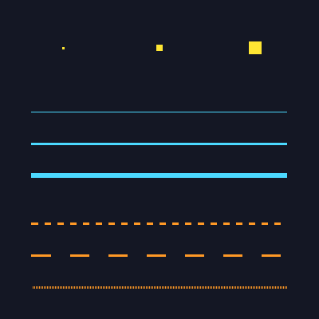  Задание 1  Точки, линии разной толщины и пунктир |   Задание 2  Звезда: веер треугольников и контур
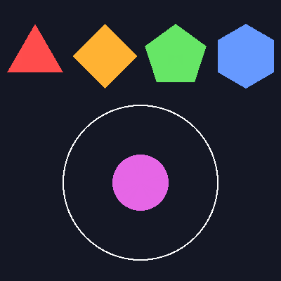  Задание 3  Правильные многоугольники и окружность |   Задание 4  Цветное кольцо и лента из полос | 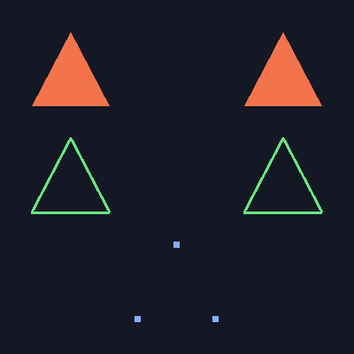  Задание 5  Режимы glPolygonMode и отсечение граней
  Задание 6  Цветок и четыре уменьшенные копии | 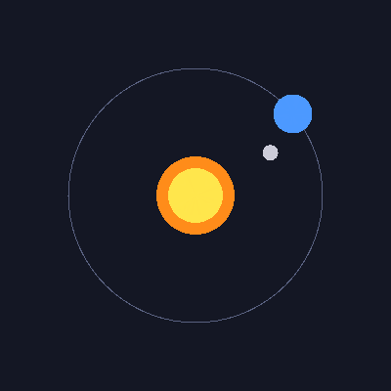  Задание 7  Первый кадр анимации (t = 1 с) | 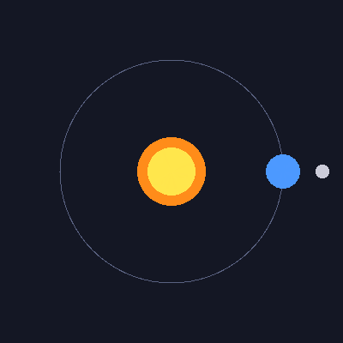  Задание 8  Сцена с управлением с клавиатуры (начальное состояние)
Рис. 1.3 — Ожидаемые результаты примера и заданий

3. Индивидуальное задание
Выполните свой вариант (табл. 1.2) в той же среде или в Visual Studio. В каждой композиции обязательно используйте: не менее трёх разных примитивов glBegin, glPushMatrix / glPopMatrix, преобразования glTranslatef, glRotatef, glScalef, двойную буферизацию, а также обработку клавиш, указанных в варианте. Функции рисования отдельных объектов оформляйте отдельными подпрограммами в собственных системах координат и размещайте на сцене преобразованиями.
Номер варианта назначает преподаватель. Варианты приведены в табл. 1.2; на странице «Задания» (masterpure-rgb.github.io/OpenGL/z/1/) свой вариант можно сразу открыть в песочнице.
Таблица 1.2 — Варианты индивидуального задания
№ | Задание
1 | Городской пейзаж. Фон — GL_QUADS с градиентом неба (цвета вершин разные); не менее пяти зданий-прямоугольников разной высоты, окна — GL_POINTS (glPointSize не менее 4); луна — круг из GL_TRIANGLE_FAN. Здание рисуйте функцией building() и размещайте копии через glTranslatef/glScalef. По клавише «n» переключается день/ночь (меняются glClearColor и цвет окон).
2 | Новогодняя ёлка. Ёлка из трёх вложенных GL_TRIANGLES, ствол — GL_QUADS, звезда на макушке — GL_TRIANGLE_FAN из 10 вершин, гирлянда — GL_LINE_STRIP с glLineWidth(3) и разноцветными GL_POINTS. «Снежинки» (точки glPointSize(3)) падают вниз по закону, зависящему от glutGet(GLUT_ELAPSED_TIME). Клавиша «s» включает и выключает снегопад.
3 | Ветряная мельница. Башня — GL_QUADS (трапеция), крыша — GL_TRIANGLES, четыре лопасти рисуются одной функцией blade() и размещаются четырьмя вызовами glRotatef(90·k) внутри glPushMatrix/glPopMatrix. Вся крестовина вращается со временем вокруг оси на вершине башни. Клавиши «+» и «−» меняют скорость вращения, пробел ставит паузу.
4 | Велосипед (вид сбоку). Колесо — кольцо из GL_QUAD_STRIP плюс 12 спиц GL_LINES (спицы строятся циклом с glRotatef); рама — GL_LINE_LOOP и GL_LINES с glLineWidth(4). Колесо оформите функцией wheel() и нарисуйте дважды (glTranslatef). Колёса вращаются со временем, стрелки «влево»/«вправо» меняют направление и скорость, но не выводят велосипед за границы окна.
5 | Часы со стрелками. Циферблат — окружность GL_LINE_LOOP из 60 вершин, 12 длинных делений GL_LINES (glLineWidth(3)) и 60 коротких, цифры заменяются точками GL_POINTS. Три стрелки (секундная, минутная, часовая) рисуются одной функцией hand(length, width) и поворачиваются glRotatef по значению glutGet(GLUT_ELAPSED_TIME) (1 с реального времени = 1 с на часах). Клавиша «f» ускоряет часы в 60 раз.
6 | Робот из прямоугольников. Корпус, голова, руки и ноги — GL_QUADS (можно glRectf), глаза — окружности GL_TRIANGLE_FAN, антенна — GL_LINES с glPointSize(8) на конце. Руки и ноги крепятся «в плече/бедре»: glTranslatef к шарниру, затем glRotatef, затем рисование. Стрелки «вверх»/«вниз» поднимают и опускают обе руки (угол от −60° до 60°), клавиша «w» включает каркасный режим (glPolygonMode).
7 | Светофор. Корпус — GL_QUADS, три сигнала — окружности GL_TRIANGLE_FAN; включён только один сигнал, остальные тёмные. Смена сигналов красный (3 с) → зелёный (3 с) → жёлтый (1 с) выполняется через glutTimerFunc, а не через idle. Внизу — «пешеход»: треугольник, шагающий вправо при зелёном (смещение glTranslatef). Клавиша «p» ставит светофор на паузу.
8 | Аквариум. Вода — GL_QUADS с градиентом, дно — GL_QUAD_STRIP с чередованием двух оттенков, водоросли — GL_LINE_STRIP с glLineWidth(4). Рыбка: тело — эллипс (круг с glScalef(2, 1, 1)), хвост — GL_TRIANGLES; рисуется функцией fish() три раза с разными цветами, размерами и скоростями (плавание вдоль оси x по времени, у края разворот через glScalef(−1, 1, 1)). Клавиша «b» добавляет пузырьки — GL_POINTS растущего размера.
9 | Снеговик и ёлки. Снеговик — три окружности GL_TRIANGLE_FAN (радиусы 3, 2, 1,3), глаза и пуговицы — GL_POINTS, нос-морковка — GL_TRIANGLES, руки — GL_LINES толщиной 4, ведро — GL_QUADS. Позади — не менее трёх ёлок-треугольников (функция tree() с разными glScalef). Стрелки «влево»/«вправо» двигают снеговика, клавиша «h» включает и выключает шляпу.
10 | Ракета в космосе. Корпус ракеты — GL_QUADS и GL_TRIANGLES (нос), иллюминатор — круг GL_TRIANGLE_FAN, пламя — GL_TRIANGLE_FAN с изменением цвета от жёлтого к красному. Фон — не менее 50 звёзд GL_POINTS (координаты по формуле, не rand), планета — кольцо GL_QUAD_STRIP. Стрелки управляют положением ракеты (glTranslatef) и наклоном ±30° (glRotatef); пламя мерцает со временем (glScalef по sin).
11 | Зубчатые колёса. Зубчатое колесо строится функцией gear(R, r, teeth) из GL_TRIANGLE_STRIP или GL_QUAD_STRIP (чередование внешнего и внутреннего радиусов) с центральным отверстием GL_TRIANGLE_FAN. Нарисуйте две сцепленные шестерни разного размера: вращаются в противоположные стороны с угловыми скоростями, обратно пропорциональными числу зубьев. Клавиша «+»/«−» меняет общую скорость, «r» — направление.
12 | Мишень и стрельба. Мишень — пять концентрических колец (GL_QUAD_STRIP или GL_TRIANGLE_FAN в порядке от большого к малому) разных цветов, поверх — перекрестие GL_LINES со штрихами (glLineStipple). Стрелка-прицел (GL_TRIANGLES) перемещается клавишами-стрелками; по пробелу в точке прицела рисуется «пробоина» — GL_POINTS (glPointSize(10)); хранится не менее 10 последних пробоин. Клавиша «c» очищает мишень.
13 | Корабль на волнах. Море — GL_TRIANGLE_STRIP, вершины которой колеблются по sin(x + t); волна рисуется двумя слоями разных оттенков. Корабль: корпус — GL_QUADS (трапеция), две мачты — GL_LINES толщиной 3, паруса — GL_TRIANGLES; корабль качается (glRotatef по sin времени) и плывёт вдоль оси x. Клавиши «влево»/«вправо» меняют скорость, «w» переключает каркасный режим моря.
14 | Шахматная доска и фишка. Доска 8×8 — GL_QUADS, цвет клеток чередуется в цикле, рамка — GL_LINE_LOOP с glLineWidth(4), подписи столбцов заменены точками GL_POINTS. Фишка — круг GL_TRIANGLE_FAN со вторым меньшим кругом поверх. Стрелками фишка перемещается по клеткам (не покидая доски), клавиша пробел поворачивает всю доску на 90° (glRotatef вокруг центра).
15 | Раскрывающийся цветок. Цветок из 8 лепестков (функция petal() — GL_POLYGON или GL_TRIANGLE_FAN) с glRotatef(45·k) и сердцевиной-кругом; стебель — GL_QUADS, два листа — GL_TRIANGLES. «Раскрытие» — масштаб лепестков от 0,2 до 1 по времени. По пробелу цветок закрывается и открывается; клавиши «1», «2», «3» меняют число лепестков (6, 8, 12) за счёт glRotatef(360/n).

4. Требования к программе
- программа компилируется без предупреждений и использует GLUT_DOUBLE и glutSwapBuffers;
- настройка проекции выполняется в функции reshape, а не в display;
- состояния OpenGL, изменённые для одного объекта (пунктир, режим многоугольников, толщина), возвращаются к исходным значениям;
- для преобразований объектов применяются glPushMatrix / glPopMatrix; никаких «ручных» пересчётов координат вершин, если их можно выполнить glTranslatef, glRotatef, glScalef;
- анимация зависит от времени (glutGet(GLUT_ELAPSED_TIME)) или от приращения времени, а не от частоты кадров;
- код снабжён краткими комментариями на русском языке.

5. Что сдаётся
Работа оформляется как репозиторий (или папка) на GitHub и сдаётся кнопкой «Сдать работу» в интерактивной лабораторной. В репозиторий помещаются исходный текст программы индивидуального варианта (.cpp), скриншот окна программы и письменные ответы на контрольные вопросы, указанные преподавателем.
Сдаются:
- исходный текст программы индивидуального варианта (файл .cpp);
- скриншот окна программы с работающей сценой;
- письменные ответы на два-три контрольных вопроса по выбору преподавателя;
- ссылка на репозиторий GitHub (сдаётся кнопкой «Сдать работу»).

6. Контрольные вопросы
- Почему вызов glOrtho в функции reshape должен предваряться glLoadIdentity?
- Чем различаются GL_LINE_STRIP и GL_LINE_LOOP, GL_TRIANGLE_STRIP и GL_TRIANGLE_FAN?
- Как построить окружность с помощью OpenGL и от чего зависит гладкость её изображения?
- Почему при включённом GL_CULL_FACE в задании 5 исчез средний треугольник?
- Что останется видимым в третьем ряду задания 5 после glFrontFace(GL_CW) и почему?
- Что произойдёт, если лепестки цветка рисовать без glPushMatrix/glPopMatrix?
- Как нарисовать копию фигуры в точке (7; 7), уменьшенную в 3 раза? В каком порядке записать команды?
- Почему в системе «Солнце — планета — Луна» Луну рисуют внутри блока планеты?
- Как сделать анимацию, не зависящую от быстродействия компьютера?
- Чем отличаются glutKeyboardFunc и glutSpecialFunc?
Ответы на контрольные вопросы открываются на странице «Задания» работы: masterpure-rgb.github.io/OpenGL/z/1/

Лабораторная работа 2. Модельно-видовые преобразования. Проекции. Описание источников света
Цель работы  Закрепить навыки построения иерархических сцен с помощью стеков матриц, настройки камеры и проекций, расчёта нормалей и освещения, описания источников света и материалов в OpenGL.  Программное обеспечение  Браузерная лабораторная (OpenGL 1.5 + GLU + GLUT, C++), либо Microsoft Visual Studio 2022 с библиотекой freeglut; любой современный браузер.  Объяснение темы: masterpure-rgb.github.io/OpenGL/e/2/ Лабораторная работа: masterpure-rgb.github.io/OpenGL/l/2/  Варианты, контрольные вопросы и сдача работы: masterpure-rgb.github.io/OpenGL/z/2/ |   Объяснение  аудио ≈ 2 мин |   Лаборатория  код и окно OpenGL

1. Краткие теоретические сведения

Однородные координаты и матрицы преобразований
В OpenGL точка задаётся однородными координатами $\left(x,y,z,w\right)$; для обычных точек $w=1$. Это позволяет записать перенос, поворот и масштабирование одной матрицей $4×4$ и объединять преобразования умножением матриц. Матрицы переноса и масштабирования:
$$T\left(t_{x},t_{y},t_{z}\right)=\left(\begin{matrix}1 & 0 & 0 & t_{x} \\ 0 & 1 & 0 & t_{y} \\ 0 & 0 & 1 & t_{z} \\ 0 & 0 & 0 & 1\end{matrix}\right), S\left(s_{x},s_{y},s_{z}\right)=\left(\begin{matrix}s_{x} & 0 & 0 & 0 \\ 0 & s_{y} & 0 & 0 \\ 0 & 0 & s_{z} & 0 \\ 0 & 0 & 0 & 1\end{matrix}\right).$$
Поворот на угол $θ$ вокруг оси $z$ (положительное направление — против часовой стрелки, если смотреть навстречу оси):
$$R_{z}\left(θ\right)=\left(\begin{matrix}cosθ & −sinθ & 0 & 0 \\ sinθ & cosθ & 0 & 0 \\ 0 & 0 & 1 & 0 \\ 0 & 0 & 0 & 1\end{matrix}\right).$$
OpenGL хранит матрицы по столбцам: в массиве из 16 чисел для glLoadMatrixf и glMultMatrixf элементы m[12], m[13], m[14] — это перенос. Текущую матрицу можно прочитать: glGetFloatv(GL_MODELVIEW_MATRIX, m).

Порядок преобразований и иерархические модели
Каждая команда преобразования умножает текущую матрицу справа: $M′=M⋅T$. Вершина $v$ преобразуется как $M v$, поэтому преобразования применяются к объекту в порядке, обратном записи команд. Удобно читать программу снизу вверх: объект сначала поворачивается, затем переносится и т. д.
Иерархическая модель (планетная система, манипулятор, автомобиль с колёсами) строится вложенными парами glPushMatrix/glPopMatrix: каждый узел задаётся преобразованием относительно родителя.
glPushMatrix(); // Солнце
glRotatef(yearAngle, 0, 1, 0); // орбита Земли
glTranslatef(5, 0, 0);
glutSolidSphere(0.6, 24, 16); // Земля
glPushMatrix();
glRotatef(monthAngle, 0, 1, 0); // орбита Луны вокруг Земли
glTranslatef(1.2f, 0, 0);
glutSolidSphere(0.2, 16, 12); // Луна
glPopMatrix();
glPopMatrix();

Видовое преобразование: камера
В OpenGL нет отдельной камеры: перемещение наблюдателя равносильно обратному перемещению всей сцены. Функция gluLookAt(eyeX, eyeY, eyeZ, centerX, centerY, centerZ, upX, upY, upZ) строит такую матрицу по положению глаза, точке наблюдения и направлению «вверх». Её вызывают в начале display, сразу после glLoadIdentity() в режиме GL_MODELVIEW и до преобразований объектов.

Проекции
Матрица проекции задаёт видимый объём (рис. 2.1). Ортографическая проекция glOrtho(left, right, bottom, top, near, far) сохраняет размеры объектов независимо от расстояния и используется для чертежей и двумерной графики. Перспективная проекция glFrustum(left, right, bottom, top, near, far) или удобнее gluPerspective(fovy, aspect, zNear, zFar) уменьшает удалённые предметы: fovy — угол обзора по вертикали в градусах, aspect — отношение ширины окна к высоте, zNear и zFar — расстояния до ближней и дальней плоскостей отсечения ($0<zNear<zFar$).
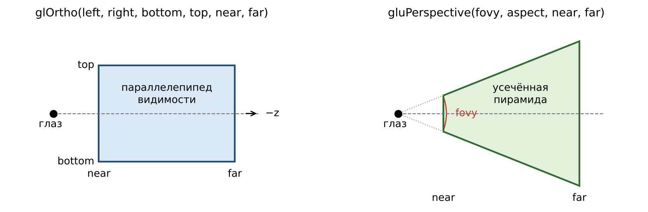
Рис. 2.1 — Объёмы видимости glOrtho и gluPerspective
Проекцию задают в reshape:
void reshape(int w, int h) {
if (h == 0) h = 1; // защита от деления на ноль
glViewport(0, 0, w, h);
glMatrixMode(GL_PROJECTION);
glLoadIdentity();
gluPerspective(45.0, (double)w / h, 0.5, 100.0);
glMatrixMode(GL_MODELVIEW);
}
Чтобы ближние объекты закрывали дальние, нужен буфер глубины: режим GLUT_DEPTH в glutInitDisplayMode, glEnable(GL_DEPTH_TEST) и очистка glClear(GL_COLOR_BUFFER_BIT | GL_DEPTH_BUFFER_BIT) в каждом кадре. Точность буфера глубины зависит от отношения $zFar/zNear$: слишком малое zNear приводит к мерцанию поверхностей.

Модель освещения
При включённом освещении (glEnable(GL_LIGHTING)) цвет вершины вычисляется по модели Фонга из трёх составляющих (рис. 2.2): фоновой (ambient) — равномерная подсветка, рассеянной (diffuse) — зависит от угла между нормалью $n$ и направлением на источник $L$, зеркальной (specular) — блик, зависящий от направления на наблюдателя $V$ через вектор $h=\left(L+V\right)/\left|L+V\right|$:
I=Em+AgAm+i​kiAiAm+maxn⋅Li,0 DiDm+maxn⋅hi,0sSiSm,
где индекс $m$ обозначает параметры материала, $i$ — источника, $A_{g}$ — фоновое освещение сцены, $s$ — показатель блеска, $k_{i}$ — множитель затухания и прожектора.
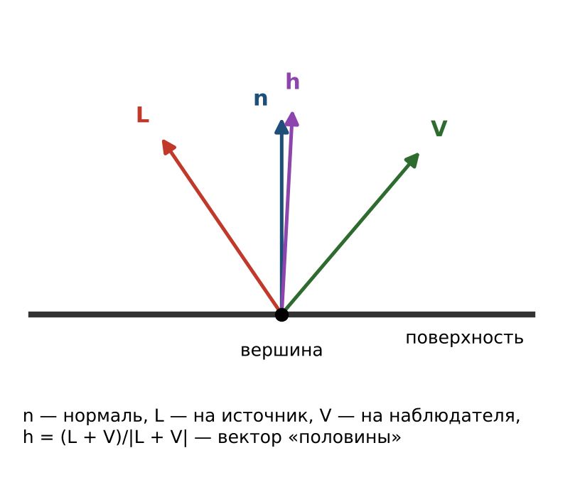
Рис. 2.2 — Векторы модели освещения
Освещение вычисляется в вершинах и требует нормалей: glNormal3f(nx, ny, nz) задаётся перед вершинами грани (у тел glutSolid* нормали уже есть). Нормаль должна быть единичной; если объект масштабируется, включают glEnable(GL_NORMALIZE). В режиме glShadeModel(GL_SMOOTH) цвета вершин интерполируются по грани (закраска Гуро), в режиме GL_FLAT вся грань имеет цвет одной вершины.

Источники света
OpenGL поддерживает не менее восьми источников GL_LIGHT0 … GL_LIGHT7; каждый включается отдельно: glEnable(GL_LIGHT0). Параметры задаются функциями glLightfv и glLightf (табл. 2.1).
Таблица 2.1 — Параметры источника света и их значения по умолчанию
Параметр pname | Смысл | По умолчанию
GL_AMBIENT | фоновый цвет источника | $\left(0,0,0,1\right)$
GL_DIFFUSE | рассеянный цвет | $\left(1,1,1,1\right)$ для GL_LIGHT0; $\left(0,0,0,1\right)$ для остальных
GL_SPECULAR | зеркальный цвет | $\left(1,1,1,1\right)$ для GL_LIGHT0; $\left(0,0,0,1\right)$ для остальных
GL_POSITION | положение $\left(x,y,z,w\right)$ | $\left(0,0,1,0\right)$
GL_SPOT_DIRECTION | направление прожектора | $\left(0,0,−1\right)$
GL_SPOT_EXPONENT | показатель концентрации, $0…128$ | 0
GL_SPOT_CUTOFF | угол отсечения, $0…90$ или 180 | 180
GL_CONSTANT_ATTENUATION | $k_{c}$ | 1
GL_LINEAR_ATTENUATION | $k_{l}$ | 0
GL_QUADRATIC_ATTENUATION | $k_{q}$ | 0
Четвёртая координата положения определяет тип источника: при $w=0$ источник направленный (как солнце, лучи параллельны), при $w=1$ — точечный. Положение источника умножается на модельно-видовую матрицу, текущую в момент вызова glLightfv(GL_POSITION). Поэтому для источника, закреплённого в сцене, вызов делают в display после gluLookAt; источник, заданный до gluLookAt, движется вместе с камерой.
Яркость точечного источника убывает с расстоянием $d$ с множителем $1/\left(k_{c}+k_{l}d+k_{q}d^{2}\right)$. Прожектор — точечный источник с направлением GL_SPOT_DIRECTION и углом отсечения GL_SPOT_CUTOFF (от 0 до 90°): вне конуса вклад источника равен нулю, а внутри яркость убывает к краю тем сильнее, чем больше GL_SPOT_EXPONENT (рис. 2.3).
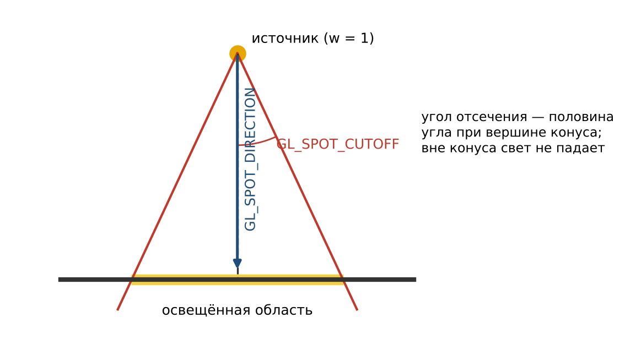
Рис. 2.3 — Геометрия прожектора

Материалы
Свойства поверхности задаются функциями glMaterialfv(face, pname, params) и glMaterialf(face, GL_SHININESS, s): GL_AMBIENT, GL_DIFFUSE (или сразу GL_AMBIENT_AND_DIFFUSE), GL_SPECULAR, GL_EMISSION (собственное свечение) и показатель блеска от 0 до 128 — чем он больше, тем меньше и резче блик. Блик появляется только тогда, когда ненулевой GL_SPECULAR задан и у материала, и у источника. Значения для нескольких распространённых материалов приведены в табл. 2.2.
Таблица 2.2 — Параметры некоторых материалов (значение блеска указано в долях 128)
Материал | Ambient | Diffuse | Specular | Shininess
Золото | 0.24725, 0.1995, 0.0745 | 0.75164, 0.60648, 0.22648 | 0.628281, 0.555802, 0.366065 | $0.4⋅128=51.2$
Серебро | 0.19225, 0.19225, 0.19225 | 0.50754, 0.50754, 0.50754 | 0.508273, 0.508273, 0.508273 | $0.4⋅128=51.2$
Красный пластик | 0, 0, 0 | 0.5, 0, 0 | 0.7, 0.6, 0.6 | $0.25⋅128=32$
Зелёная резина | 0, 0.05, 0 | 0.4, 0.5, 0.4 | 0.04, 0.7, 0.04 | $0.078125⋅128=10$
Чтобы не задавать материал для каждого объекта, можно связать его с текущим цветом: glColorMaterial(GL_FRONT, GL_AMBIENT_AND_DIFFUSE) и glEnable(GL_COLOR_MATERIAL). Тогда glColor* меняет фоновый и рассеянный цвет материала; после таких объектов GL_COLOR_MATERIAL выключают, иначе он повлияет на следующие.

2. Порядок выполнения работы
Откройте лабораторную работу по второму QR-коду (адрес masterpure-rgb.github.io/OpenGL/l/2/). Выполните пример и задания по порядку; после каждого задания нажмите «Проверить»: кадр вашей программы сравнивается с эталонным и проверяется использование нужных функций. Ожидаемые результаты показаны на рис. 2.4. Окно во всех заданиях имеет размер 480 × 360 пикселов, цвет фона и камера заданы в заготовках. Задания расположены по возрастанию сложности: от порядка умножения матриц до материалов и прожекторов.

Пример: освещённая сцена
Запустите программу примера и обратите внимание на три части кода.
Листинг 2.1 — Основа программы: проекция в reshape, камера и источник в display
void reshape(int w, int h) {
if (h == 0) h = 1;
glViewport(0, 0, w, h);
glMatrixMode(GL_PROJECTION);
glLoadIdentity();
gluPerspective(45.0, (double)w / h, 1.0, 60.0);
glMatrixMode(GL_MODELVIEW);
}
void display() {
glClear(GL_COLOR_BUFFER_BIT | GL_DEPTH_BUFFER_BIT);
glMatrixMode(GL_MODELVIEW);
glLoadIdentity();
gluLookAt(0.0, 2.5, 8.0, 0.0, 0.0, 0.0, 0.0, 1.0, 0.0);
GLfloat lightPos[] = { 4.0f, 5.0f, 5.0f, 1.0f };
glLightfv(GL_LIGHT0, GL_POSITION, lightPos); // после камеры: источник «в мире»
...
}
Матрица проекции задаётся в reshape, поэтому пропорции корректны при любом размере окна. Положение источника задано после gluLookAt: он закреплён в мире, а не на камере. Цвет объектов определяется вызовом glColor3f благодаря GL_COLOR_MATERIAL, а белый блик и показатель блеска (GL_SHININESS = 60) заданы один раз в init(). Чайник вращается со временем glutGet(GLUT_ELAPSED_TIME); для плавной анимации зарегистрирована функция idle, вызывающая glutPostRedisplay().

Задание 1: порядок преобразований
В заготовке нарисованы оси координат и окружность радиуса 3 в плоскости $XZ$. Два чайника должны получить одни и те же команды — glTranslatef(3, 0, 0) и glRotatef(60, 0, 1, 0), но красному чайнику задайте сначала сдвиг, затем поворот, а зелёному — сначала поворот, затем сдвиг. Каждый чайник уже заключён в свою пару glPushMatrix/glPopMatrix, чтобы преобразования одного не действовали на другой.
Листинг 2.2 — Решение задания 1
glPushMatrix(); // красный: T·R
glTranslatef(3.0f, 0.0f, 0.0f);
glRotatef(60.0f, 0.0f, 1.0f, 0.0f);
glutSolidTeapot(1.0);
glPopMatrix();
glPushMatrix(); // зелёный: R·T
glRotatef(60.0f, 0.0f, 1.0f, 0.0f);
glTranslatef(3.0f, 0.0f, 0.0f);
glutSolidTeapot(1.0);
glPopMatrix();
Красный чайник остался на оси $X$ в точке $\left(3,0,0\right)$, повернувшись «на месте»; зелёный «переехал» по окружности на ${60}^{∘}$ и стоит в точке $\left(1.5, 0, −2.6\right)$. Объясните разницу: последнее объявленное преобразование применяется первым.
Типичная ошибка: забыть glPushMatrix/glPopMatrix — тогда второй чайник унаследует преобразования первого и окажется в неожиданном месте.

Задание 2: иерархия «Солнце — Земля — Луна»
Солнце в центре уже нарисовано; оно светится само (освещение на время рисования выключено), а источник GL_LIGHT0 помещён в его центр. Нужно добавить Землю (радиус 0.6, синяя) на орбите радиусом 4 и Луну (радиус 0.2, серая) на орбите радиусом 1.3 вокруг Земли. Углы year, day, month вычисляются из времени.
Листинг 2.3 — Иерархия: преобразования Земли наследует Луна, но суточное вращение — нет
glPushMatrix();
glRotatef(year, 0, 1, 0); // движение по орбите
glTranslatef(4.0f, 0, 0); // расстояние до Солнца
glPushMatrix(); // суточное вращение — только для Земли
glRotatef(day, 0, 1, 0);
glColor3f(0.2f, 0.45f, 1.0f);
glutSolidSphere(0.6, 32, 24);
glPopMatrix();
glRotatef(month, 0, 1, 0); // орбита Луны — относительно Земли
glTranslatef(1.3f, 0, 0);
glColor3f(0.8f, 0.8f, 0.8f);
glutSolidSphere(0.2, 20, 16);
glPopMatrix();
Проверьте, что при изменении year Луна «едет» вместе с Землёй, а при изменении day Луна не вращается вокруг оси Земли. На рисунке видно, что освещена сторона Земли, обращённая к Солнцу.
Типичная ошибка: поместить суточное вращение Земли вне вложенной пары glPushMatrix/glPopMatrix — тогда оно захватит и Луну, и «месяц» станет зависеть от «суток».

Задание 3: камера и проекции
Окно нужно разделить на две части. В левой сцена строится ортографической проекцией, в правой — перспективной; камера в обеих частях одна и та же: gluLookAt(4, 3.5, 7, 0, 0, -5, 0, 1, 0).
Листинг 2.4 — Одна из двух частей окна
int w = glutGet(GLUT_WINDOW_WIDTH), h = glutGet(GLUT_WINDOW_HEIGHT);
double aspect = (double)(w / 2) / h; // пропорции половины окна
glViewport(0, 0, w / 2, h); // левая половина
glMatrixMode(GL_PROJECTION);
glLoadIdentity();
glOrtho(-8.0 * aspect, 8.0 * aspect, -8.0, 8.0, 0.5, 60.0);
glMatrixMode(GL_MODELVIEW);
glLoadIdentity();
gluLookAt(4.0, 3.5, 7.0, 0.0, 0.0, -5.0, 0.0, 1.0, 0.0);
drawScene();
// правая половина: glViewport(w/2, 0, w/2, h) и gluPerspective(60.0, aspect, 0.5, 60.0)
В ортографической проекции кубы одного размера остаются одинаковыми независимо от расстояния, а параллельные рёбра остаются параллельными; в перспективной проекции дальние кубы меньше, а рёбра, идущие в глубину, сходятся. Пропорции aspect вычисляются по размеру половины окна — иначе кубы будут растянуты.
Типичная ошибка: не вызвать glLoadIdentity() перед gluPerspective — проекции перемножатся с предыдущей, и изображение исчезнет.

Задание 4: нормали куба и пирамиды
Куб (шесть граней, GL_QUADS) и пирамида (четыре боковые грани GL_TRIANGLES и основание) нарисованы без нормалей: все грани освещены одинаково. Задайте для каждой грани glNormal3f перед её вершинами. Значения: для куба $\left(0,0,1\right)$, $\left(0,0,−1\right)$, $\left(1,0,0\right)$, $\left(−1,0,0\right)$, $\left(0,1,0\right)$, $\left(0,−1,0\right)$; для пирамиды боковые грани $\left(0,2,3\right)$, $\left(3,2,0\right)$, $\left(0,2,−3\right)$, $\left(−3,2,0\right)$ и основание $\left(0,−1,0\right)$.
Листинг 2.5 — Нормаль перед вершинами грани
glBegin(GL_TRIANGLES);
glNormal3f(0, 2, 3); // передняя боковая грань
glVertex3f(-1, 0, 1); glVertex3f(1, 0, 1); glVertex3f(0, 1.5f, 0);
...
glEnd();
glEnable(GL_NORMALIZE); // нормали вида (0, 2, 3) не единичные, а пирамида масштабируется
Нормаль боковой грани пирамиды получена векторным произведением двух рёбер: $\left(2,0,0\right)×\left(1,1.5,−1\right)=\left(0,2,3\right)$. Без GL_NORMALIZE такие нормали были бы длиннее единицы (а после glScalef — ещё и изменённой длины), и освещённость исказилась бы.

Задание 5: GL_FLAT и GL_SMOOTH
Конус из 12 боковых граней нарисован дважды. Сначала в цикле задайте нормали в каждой вершине треугольника: у вершин основания — нормаль гладкой поверхности $\left(2cosa, 1, 2sina\right)$ с углом данной вершины, у вершины конуса — нормаль грани (угол am посередине между a0 и a1). Затем включите GL_FLAT для левого конуса и GL_SMOOTH для правого.
Листинг 2.6 — Вершины треугольника с нормалями
glNormal3f(2.0f * cosf(a1), 1.0f, 2.0f * sinf(a1));
glVertex3f(cosf(a1), -1.0f, sinf(a1));
glNormal3f(2.0f * cosf(a0), 1.0f, 2.0f * sinf(a0));
glVertex3f(cosf(a0), -1.0f, sinf(a0));
glNormal3f(2.0f * cosf(am), 1.0f, 2.0f * sinf(am));
glVertex3f(0.0f, 1.0f, 0.0f); // последняя вершина — определяющая для GL_FLAT
...
glShadeModel(GL_FLAT); // левый конус
glShadeModel(GL_SMOOTH); // правый конус
В режиме GL_FLAT треугольник закрашивается одним цветом, вычисленным по последней вершине (в нашем коде — вершине конуса с нормалью грани), поэтому грани чётко различимы. В режиме GL_SMOOTH освещение считается в трёх вершинах и интерполируется, и поверхность выглядит гладкой, хотя геометрия та же.
Типичная ошибка: вызвать glShadeModel внутри glBegin/glEnd — это вызывает ошибку GL_INVALID_OPERATION.

Задание 6: несколько источников света
Сцена: пол из мелких четырёхугольников, три шара и два маркера источников. Освещение выключено, поэтому сцена тёмная. Настройте: GL_LIGHT0 — направленный (w = 0) слабый белый $\left(0.35,0.35,0.35\right)$, направление $\left(−0.5,1,0.3\right)$; GL_LIGHT1 — красный точечный $\left(1,0.15,0.15\right)$ в точке $\left(−3,1.5,1\right)$ с затуханием $k_{c}=1$, $k_{l}=0.1$, $k_{q}=0.05$; GL_LIGHT2 — синий точечный $\left(0.2,0.3,1\right)$ в точке $\left(3,1.5,1\right)$ с теми же коэффициентами. Не забудьте включить каждый источник.
Листинг 2.7 — Красный точечный источник с затуханием
GLfloat redPos[] = { -3.0f, 1.5f, 1.0f, 1.0f }; // w = 1: точечный
GLfloat redCol[] = { 1.0f, 0.15f, 0.15f, 1.0f };
glEnable(GL_LIGHT1);
glLightfv(GL_LIGHT1, GL_POSITION, redPos); // после gluLookAt
glLightfv(GL_LIGHT1, GL_DIFFUSE, redCol);
glLightf(GL_LIGHT1, GL_CONSTANT_ATTENUATION, 1.0f);
glLightf(GL_LIGHT1, GL_LINEAR_ATTENUATION, 0.1f);
glLightf(GL_LIGHT1, GL_QUADRATIC_ATTENUATION, 0.05f);
Красное и синее пятна на полу — результат затухания; между шарами цвета смешиваются. Пол разбит на 24×24 ячеек именно потому, что освещение вычисляется в вершинах: на одном большом четырёхугольнике пятен света не было бы.
Типичная ошибка: не задан GL_DIFFUSE для GL_LIGHT1 и GL_LIGHT2: их цвет по умолчанию чёрный, и источники ничего не освещают.

Задание 7: прожектор
Превратите GL_LIGHT0 в прожектор: положение $\left(−2,5,3,1\right)$, направление $\left(2,−5,−3\right)$ (на начало координат), GL_SPOT_CUTOFF = 22°, GL_SPOT_EXPONENT = 15, цвет GL_DIFFUSE $\left(1,0.95,0.8\right)$. Общая фоновая освещённость сцены в заготовке уменьшена вызовом glLightModelfv(GL_LIGHT_MODEL_AMBIENT, …), поэтому вне конуса света сцена тёмная.
Листинг 2.8 — Параметры прожектора
GLfloat pos[] = { -2.0f, 5.0f, 3.0f, 1.0f };
GLfloat dir[] = { 2.0f, -5.0f, -3.0f };
glEnable(GL_LIGHT0);
glLightfv(GL_LIGHT0, GL_POSITION, pos);
glLightfv(GL_LIGHT0, GL_SPOT_DIRECTION, dir);
glLightf(GL_LIGHT0, GL_SPOT_CUTOFF, 22.0f);
glLightf(GL_LIGHT0, GL_SPOT_EXPONENT, 15.0f);
glLightfv(GL_LIGHT0, GL_DIFFUSE, col);
Попробуйте изменять GL_SPOT_CUTOFF и GL_SPOT_EXPONENT: при увеличении угла пятно расширяется, при росте показателя — становится более концентрированным. В качестве исследования (без автопроверки) перенесите вызовы glLightfv выше gluLookAt: прожектор окажется закреплённым на камере и будет светить вдоль направления $\left(2,−5,−3\right)$ в видовых координатах — как фонарик на лбу.

Задание 8: материалы и glColorMaterial
Четыре шара сначала одинаковы. Первым трём задайте материалы из таблицы 2.2 (золото, красный пластик, зелёная резина); массивы параметров уже объявлены в заготовке. Для каждого материала вызовите glMaterialfv для GL_AMBIENT, GL_DIFFUSE, GL_SPECULAR и glMaterialf для GL_SHININESS. Четвёртый шар — глянцевый синий: задайте белый блик и GL_SHININESS = 80, включите GL_COLOR_MATERIAL, режим GL_AMBIENT_AND_DIFFUSE, и вызовите glColor3f(0.2, 0.4, 0.9).
Листинг 2.9 — Четвёртый шар
glMaterialfv(GL_FRONT, GL_SPECULAR, white);
glMaterialf(GL_FRONT, GL_SHININESS, 80.0f);
glEnable(GL_COLOR_MATERIAL);
glColorMaterial(GL_FRONT, GL_AMBIENT_AND_DIFFUSE);
glColor3f(0.20f, 0.40f, 0.90f);
glutSolidSphere(1.0, 40, 30);
glDisable(GL_COLOR_MATERIAL);
Обратите внимание: блик золота окрашен, блик красного пластика почти белый, а у резины блик приглушён и слегка зеленоватый. Блеск золота (51.2) даёт заметный небольшой блик, блеск резины (10) — широкое мягкое пятно.
Типичная ошибка: оставить GL_COLOR_MATERIAL включённым для следующих объектов — тогда вызовы glColor* будут перезаписывать их материал.
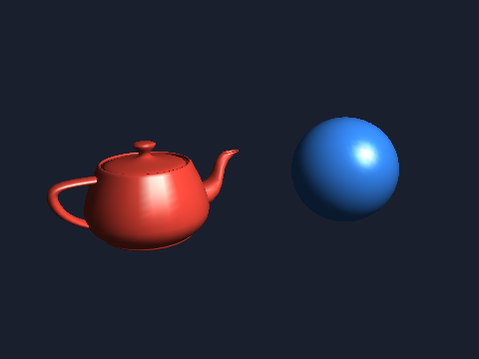  Пример  Освещённая сцена: чайник и шар | 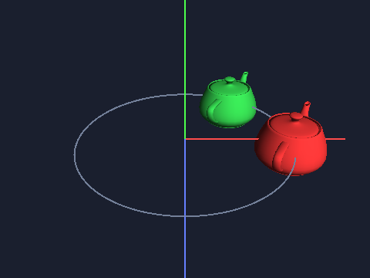  Задание 1 | 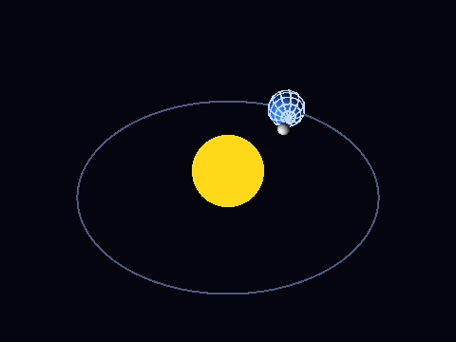  Задание 2
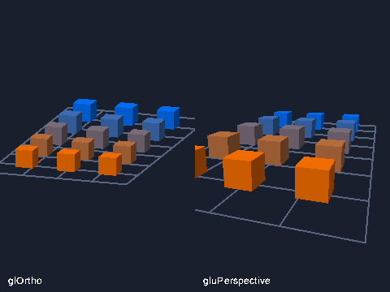  Задание 3  Ортографическая (слева) и перспективная (справа) проекции | 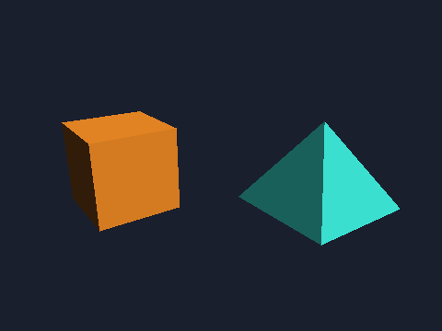  Задание 4 | 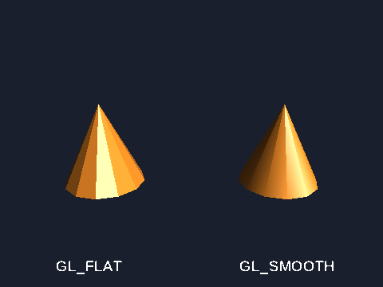  Задание 5  Слева GL_FLAT, справа GL_SMOOTH
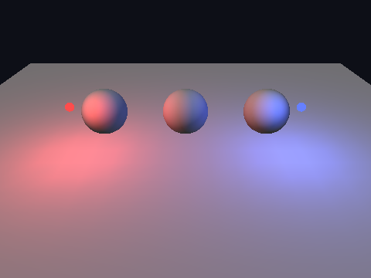  Задание 6 | 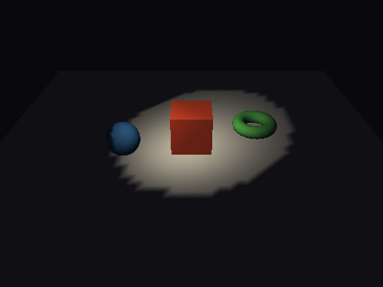  Задание 7  Пятно прожектора | 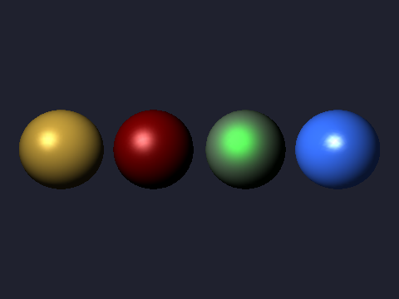  Задание 8
Рис. 2.4 — Ожидаемые результаты примера и заданий

3. Индивидуальное задание
Номер варианта назначает преподаватель. Варианты приведены в табл. 2.3; на странице «Задания» (masterpure-rgb.github.io/OpenGL/z/2/) свой вариант можно сразу открыть в песочнице.
Таблица 2.3 — Варианты индивидуального задания
№ | Задание
1 | Сцена «Робот-манипулятор»: основание, плечо и два звена на glPushMatrix/glPopMatrix; клавиши «q/a» и «w/s» изменяют углы в плече и локте. Камера — gluLookAt с орбитальным движением по стрелкам, проекция — gluPerspective в reshape. Один направленный белый источник, материал звеньев — золото, основание — зелёная резина.
2 | Планетная система «Солнце — планета — два спутника»: у спутников разные радиусы и скорости орбит, а источник GL_LIGHT0 расположен в центре Солнца (Солнце рисуется без освещения). Задайте камеру gluLookAt с видом сверху под углом 45°, клавиши «+/−» изменяют масштаб времени. Планета — материал красный пластик, спутники — серебро и золото.
3 | Подъёмный кран: основание, поворотная башня, стрела и подвешенный груз (куб) на нескольких уровнях иерархии; груз покачивается по времени. Клавиши стрелок вращают башню и поднимают стрелу. Освещение — направленный источник и слабый точечный, закреплённый на башне («с объектом»).
4 | Часы: циферблат из 12 меток, часовая, минутная и секундная стрелки на glPushMatrix/glPopMatrix, углы вычисляются из glutGet(GLUT_ELAPSED_TIME). Проекция — glOrtho с сохранением пропорций в reshape, камера смотрит вдоль оси Z. Стрелки — материалы «золото» и «серебро», один точечный источник слева сверху.
5 | Автомобиль: кузов (параллелепипед), четыре колёса (glutSolidTorus) и фары. Колёса вращаются, машина движется по окружности радиусом 5; камера следует за ней через gluLookAt. На каждой фаре — прожектор (GL_SPOT_CUTOFF = 25°), закреплённый «с объектом»; колёса — чёрная резина, кузов — красный пластик.
6 | Ветряная мельница: башня (усечённый конус через gluCylinder), гондола и четыре лопасти, вращающиеся вокруг горизонтальной оси; лопасти — иерархия «ось → лопасть». Сравните два вида в разных частях окна (glViewport): glOrtho и gluPerspective. Освещение — направленное «солнце» (w = 0) и слабое фоновое GL_LIGHT_MODEL_AMBIENT.
7 | Шахматная доска из 8×8 квадратов, нарисованных четырёхугольниками с нормалями, и несколько фигур из примитивов GLU и GLUT (пешка — сфера и конус). Камера вращается вокруг доски клавишами стрелок через gluLookAt. Два цветных точечных источника с затуханием (kc = 1, kl = 0.1, kq = 0.05) и материал фигур — серебро и золото.
8 | Люстра из подвешенных шаров: центральный стержень и три яруса по четыре шара, каждый ярус вращается со своей скоростью (вложенные glPushMatrix). Источники — четыре точечных GL_LIGHT0…GL_LIGHT3 разных цветов, закреплённых «с объектом» на шарах нижнего яруса. Материал шаров — серебро; пол — разбитая на ячейки плоскость.
9 | Солнечные часы: круглая платформа с делениями, вертикальный гномон и «солнце», движущееся по дуге над платформой (направленный источник, положение которого вычисляется каждый кадр). Тень не строится, но освещённость граней меняется. Камера — gluLookAt, проекция — gluPerspective; клавиши «+/−» ускоряют время; материал платформы — камень (серый диффузный, слабый блик).
10 | Сцена «Витрина с материалами»: на подставке в ряд пять шаров из таблицы материалов (золото, серебро, красный пластик, зелёная резина и ещё один материал по вашему выбору с указанием параметров). Один прожектор над витриной, направленный на центральный шар; клавиши стрелок смещают направление GL_SPOT_DIRECTION. Камера — gluLookAt, строго перед витриной.
11 | Роботизированная рука с кистью: плечо, локоть, запястье и два «пальца»-захвата (иерархия минимум из пяти уровней), углы суставов изменяются клавишами. Включите режим GL_FLAT/GL_SMOOTH по клавише «f» для набора граней, нарисованного вручную (пирамида-«палец» из GL_TRIANGLES со своими нормалями). Освещение — один точечный источник, материал — красный пластик и серебро.
12 | Ёлка: ствол (цилиндр) и три яруса конусов, поверх — гирлянда из маленьких шаров, обегающих ёлку по спирали (по времени); шары — материалы с излучением (GL_EMISSION). Камера вращается вокруг ёлки. Два источника: слабый направленный «луна» и красный точечный над макушкой; затухание задайте явно.
13 | Туннель в перспективе: ряд из 12 колец (glutSolidTorus) вдоль оси Z, камера движется внутрь туннеля (gluLookAt, движение по времени), угол gluPerspective изменяется клавишами «+/−» от 30° до 100°. «Фонарик» — прожектор, закреплённый на камере (положение задаётся до gluLookAt, GL_SPOT_CUTOFF = 30°). Материалы колец чередуются: золото и зелёная резина.
14 | Два вида одной сцены в разных частях окна (glViewport): слева — вид сверху в glOrtho, справа — перспективный вид с орбитальной камерой gluLookAt. Сцена — малая «деревня»: пять домиков из кубов и пирамид с вручную заданными нормалями (GL_QUADS и GL_TRIANGLES, GL_NORMALIZE), дорога и «солнце» как направленный источник; домики имеют материалы красный пластик, серебро и золото.
15 | Лампа настольная: основание, две шарнирные ножки и подвижная головка с прожектором (GL_SPOT_CUTOFF = 30°, GL_SPOT_EXPONENT = 20), закреплённым «с объектом» — свет следует за наклоном головки. Клавиши изменяют углы суставов; на столе — три предмета из разных материалов (золото, красный пластик, зелёная резина). Фоновое освещение уменьшите через GL_LIGHT_MODEL_AMBIENT.

4. Требования к программе
Перед отправкой индивидуального задания проверьте:
- в начале каждого кадра вызывается glLoadIdentity() для модельно-видовой матрицы, а gluLookAt стоит до преобразований объектов;
- матрица проекции задаётся в reshape, а в конце reshape включён режим GL_MODELVIEW;
- положение каждого источника задаётся в display после установки камеры;
- у объектов заданы нормали (или используются glutSolid*), а при масштабировании включён GL_NORMALIZE;
- каждый материал задан до рисования объекта, а GL_COLOR_MATERIAL не влияет на последующие объекты случайно;
- программа собирается в Visual Studio без предупреждений и работает так же, как в браузере.

5. Что сдаётся
Сдаются:
- исходный код программы индивидуального задания (файл .cpp) — через кнопку «Сдать работу» (GitHub);
- скриншот окна с результатом (с указанием номера варианта в заголовке окна);
- письменные ответы на два–три контрольных вопроса по выбору преподавателя;
- краткое описание иерархии объектов, источников света и материалов, использованных в варианте.
Отчёт по работе содержит исходный код индивидуального задания, скриншот окна и ответы на контрольные вопросы. Для каждого из заданий 1–8 рекомендуется кратко записать, что было изменено относительно заготовки и какой вывод сделан (например, «порядок $R⋅T$ даёт перенос по окружности, потому что поворот применяется к уже сдвинутому объекту»). Для индивидуального задания в отчёте опишите структуру иерархии (какие объекты родительские, какие дочерние), перечислите использованные источники света с их параметрами и материалами, а также объясните выбор параметров камеры и проекции.

6. Контрольные вопросы
- В каком порядке нужно вызвать glTranslatef и glRotatef, чтобы объект повернулся вокруг собственной оси и затем оказался в заданной точке?
- Для чего нужны glPushMatrix и glPopMatrix? Что произойдёт, если вызвать glPushMatrix в цикле без glPopMatrix?
- Почему положение источника света нужно задавать после gluLookAt? Что изменится, если задать его до gluLookAt?
- Чем отличается направленный источник от точечного? Как задаётся каждый?
- Какие параметры определяют прожектор и каковы их допустимые значения?
- Почему на большом одноцветном четырёхугольнике нельзя получить пятно света точечного источника, и как это исправить?
- Что случится с освещением объекта после glScalef(2, 2, 2) и как это исправить?
- Как работает glColorMaterial и когда его использовать?
- Какие значения по умолчанию имеют материал и источник GL_LIGHT0, и почему сцена с GL_LIGHT1 «без света»?
- Как сохранить пропорции при изменении размеров окна и зачем делить окно через glViewport?
Ответы на контрольные вопросы открываются на странице «Задания» работы: masterpure-rgb.github.io/OpenGL/z/2/

Лабораторная работа 3. Наложение текстуры на объекты. Управление растеризацией
Цель работы  Освоить создание текстур из массива и из файла, назначение текстурных координат вручную и автоматически, настройку фильтрации, мип-уровней и повторения, режимы glTexEnv, прозрачность, туман и операции с пикселами в среде OpenGL (freeglut).  Программное обеспечение  Браузерная среда лабораторной (эмулятор OpenGL 1.5 + GLU + GLUT) или Microsoft Visual Studio 2022 с библиотекой freeglut и заголовком stb_image.h; изображения brick.png, crate.png, checker.png, earth.png, glass.png, tiles.png и др. из набора лабораторной.  Объяснение темы: masterpure-rgb.github.io/OpenGL/e/3/ Лабораторная работа: masterpure-rgb.github.io/OpenGL/l/3/  Варианты, контрольные вопросы и сдача работы: masterpure-rgb.github.io/OpenGL/z/3/ |   Объяснение  аудио ≈ 2 мин |   Лаборатория  код и окно OpenGL

1. Краткие теоретические сведения

Текстурные координаты
Текстура — изображение, которое накладывается на поверхность. Точки текстуры называются текселами, их положение задаётся текстурными координатами $\left(s,t\right)$: интервал $\left[0;1\right]$ по каждой оси охватывает всё изображение независимо от его размера. Каждой вершине примитива сопоставляют координаты командой glTexCoord2f(s, t) перед glVertex*; внутри примитива они интерполируются (рис. 3.1).
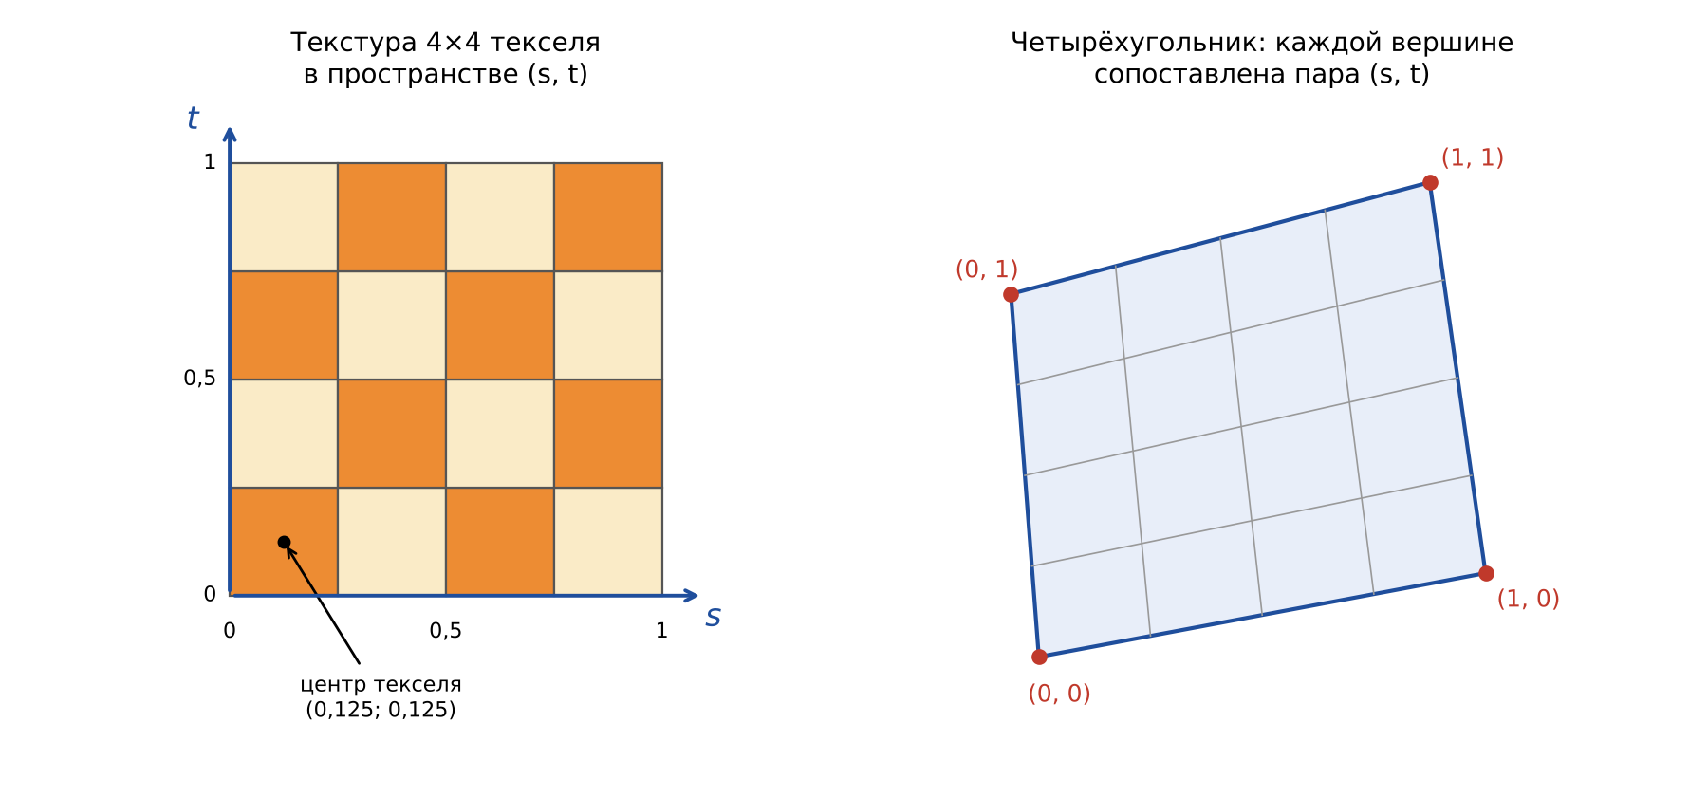
Рис. 3.1 — Текстурные координаты: текстура в пространстве (s, t) и привязка пар (s, t) к вершинам четырёхугольника
glEnable(GL_TEXTURE_2D);
glBindTexture(GL_TEXTURE_2D, tex);
glBegin(GL_QUADS);
glTexCoord2f(0, 0); glVertex3f(-1, -1, 0);
glTexCoord2f(1, 0); glVertex3f( 1, -1, 0);
glTexCoord2f(1, 1); glVertex3f( 1, 1, 0);
glTexCoord2f(0, 1); glVertex3f(-1, 1, 0);
glEnd();

Текстурные объекты и загрузка изображения
Каждая текстура хранится в текстурном объекте. Номер объекта получают функцией glGenTextures(1, &tex), делают текущим — glBindTexture(GL_TEXTURE_2D, tex), затем передают изображение:
glTexImage2D(GL_TEXTURE_2D, 0, GL_RGB, w, h, 0, GL_RGB, GL_UNSIGNED_BYTE, data);
Здесь 0 — номер мип-уровня, первый GL_RGB — внутренний формат хранения, второй GL_RGB и GL_UNSIGNED_BYTE — формат и тип данных в памяти программы. В OpenGL 1.x ширина и высота текстуры должны быть степенями двойки (64, 128, 256 …). Строки изображения по умолчанию выравниваются на 4 байта; для изображений RGB с шириной, не кратной четырём, вызывают glPixelStorei(GL_UNPACK_ALIGNMENT, 1).
Изображения из файлов PNG и JPG загружают библиотекой stb_image. Она отдаёт строки сверху вниз, а OpenGL ожидает первую строку внизу, поэтому перед загрузкой включают переворот:
GLuint loadTexture(const char* file) {
int w, h, n;
stbi_set_flip_vertically_on_load(1);
unsigned char* data = stbi_load(file, &w, &h, &n, 3); // 3 компоненты RGB
GLuint id;
glGenTextures(1, &id);
glBindTexture(GL_TEXTURE_2D, id);
gluBuild2DMipmaps(GL_TEXTURE_2D, GL_RGB, w, h, GL_RGB, GL_UNSIGNED_BYTE, data);
glTexParameteri(GL_TEXTURE_2D, GL_TEXTURE_MIN_FILTER, GL_LINEAR_MIPMAP_LINEAR);
glTexParameteri(GL_TEXTURE_2D, GL_TEXTURE_MAG_FILTER, GL_LINEAR);
stbi_image_free(data);
return id;
}

Фильтрация и мип-уровни
Когда тексел на экране больше пикселя (увеличение), используется фильтр GL_TEXTURE_MAG_FILTER: GL_NEAREST даёт резкие «квадраты», GL_LINEAR — плавную интерполяцию. При уменьшении работает GL_TEXTURE_MIN_FILTER; чтобы далёкие участки не мерцали, применяют мип-уровни — цепочку уменьшенных вдвое копий изображения (рис. 3.2). Их строит функция gluBuild2DMipmaps, а наилучшее качество даёт фильтр GL_LINEAR_MIPMAP_LINEAR.
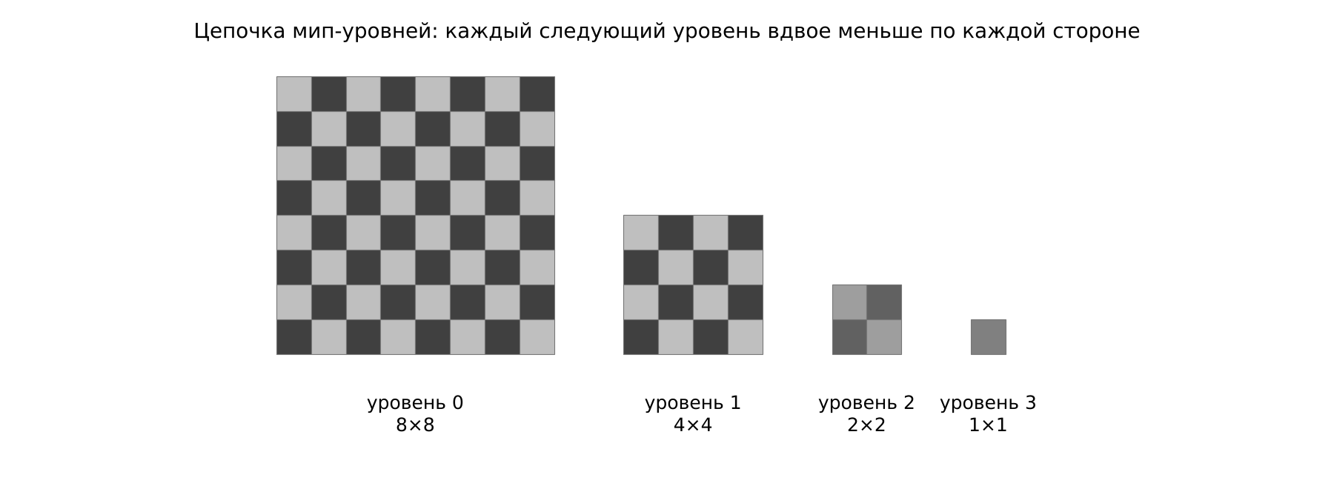
Рис. 3.2 — Цепочка мип-уровней текстуры 8×8
Важная ловушка: фильтр уменьшения по умолчанию — GL_NEAREST_MIPMAP_LINEAR. Если загрузить только уровень 0 функцией glTexImage2D и не изменить фильтр на GL_NEAREST или GL_LINEAR, текстура считается неполной и не накладывается: объект остаётся белым, а сообщения об ошибке нет.

Режимы повторения
Координаты за пределами $\left[0;1\right]$ обрабатываются по режимам GL_TEXTURE_WRAP_S и GL_TEXTURE_WRAP_T (рис. 3.3): GL_REPEAT повторяет изображение (пол из плиток задают координатами от 0 до 8), GL_CLAMP_TO_EDGE растягивает крайние текселы, GL_MIRRORED_REPEAT повторяет с зеркальным отражением каждой второй копии.
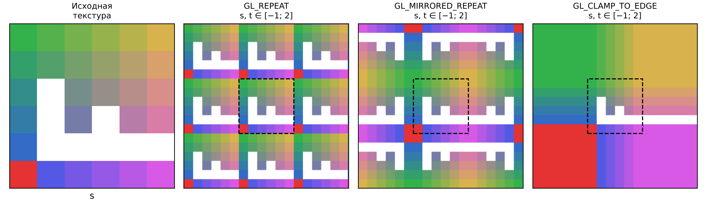
Рис. 3.3 — Режимы повторения при координатах s, t от −1 до 2

Сочетание текстуры с цветом
Способ сочетания цвета текстуры $C_{t}$ с цветом фрагмента $C_{f}$ (результатом освещения или glColor) задаёт команда glTexEnvi(GL_TEXTURE_ENV, GL_TEXTURE_ENV_MODE, mode) (табл. 3.1). Для освещённых текстурированных объектов используют GL_MODULATE и белый материал: тогда текстура видна в своих цветах, а освещение затеняет её.
Таблица 3.1 — Режимы GL_TEXTURE_ENV_MODE (результат — цвет $C$ и прозрачность $A$)
Режим | Текстура RGB | Текстура RGBA
GL_REPLACE | $C=C_{t}$; $A=A_{f}$ | $C=C_{t}$; $A=A_{t}$
GL_MODULATE | $C=C_{f}⋅C_{t}$; $A=A_{f}$ | $C=C_{f}⋅C_{t}$; $A=A_{f}⋅A_{t}$
GL_DECAL | $C=C_{t}$; $A=A_{f}$ | $C=C_{f}\left(1−A_{t}\right)+C_{t}A_{t}$; $A=A_{f}$
GL_BLEND | $C=C_{f}\left(1−C_{t}\right)+C_{c}C_{t}$; $A=A_{f}$ | то же для $C$; $A=A_{f}⋅A_{t}$
GL_ADD (1.3) | $C=C_{f}+C_{t}$; $A=A_{f}$ | $C=C_{f}+C_{t}$; $A=A_{f}⋅A_{t}$
Текстурные координаты можно не задавать вручную: команды glTexGeni(GL_S, GL_TEXTURE_GEN_MODE, mode) и glTexGenfv(GL_S, GL_OBJECT_PLANE, plane) вычисляют их по координатам вершин (GL_OBJECT_LINEAR, GL_EYE_LINEAR) или по нормали для имитации отражения (GL_SPHERE_MAP); генерация включается glEnable(GL_TEXTURE_GEN_S) и glEnable(GL_TEXTURE_GEN_T). Квадрики GLU (gluSphere, gluCylinder) получают координаты после вызова gluQuadricTexture(q, GL_TRUE).

Смешивание, альфа-тест и туман
Смешивание (blending) объединяет цвет нового фрагмента $C_{s}$ с цветом, уже записанным в буфер, $C_{d}$. Для прозрачности используется
$$C=A_{s}C_{s}+\left(1−A_{s}\right) C_{d},$$
что задаётся командами glEnable(GL_BLEND) и glBlendFunc(GL_SRC_ALPHA, GL_ONE_MINUS_SRC_ALPHA). Порядок вывода важен: сначала рисуют все непрозрачные объекты, затем прозрачные — от дальних к ближним, с запретом записи глубины glDepthMask(GL_FALSE). Альфа-тест glAlphaFunc(GL_GREATER, 0.5f) (вместе с glEnable(GL_ALPHA_TEST)) просто отбрасывает фрагменты с малой прозрачностью и не требует сортировки — так рисуют листья и решётки.
Туман смешивает цвет фрагмента с цветом тумана тем сильнее, чем дальше фрагмент от наблюдателя. В линейном режиме коэффициент $f=\left(end−z\right)/\left(end−start\right)$:
GLfloat fog[] = { 0.7f, 0.75f, 0.8f, 1.0f };
glEnable(GL_FOG);
glFogi(GL_FOG_MODE, GL_LINEAR);
glFogf(GL_FOG_START, 5.0f);
glFogf(GL_FOG_END, 25.0f);
glFogfv(GL_FOG_COLOR, fog); // обычно совпадает с цветом фона

Операции с пикселами
Кроме примитивов, OpenGL выводит прямоугольные массивы пикселов. Вывод начинается с текущей растровой позиции, которую задают glRasterPos2f(x, y) (в координатах сцены) или glWindowPos2i(x, y) (в пикселах окна, OpenGL 1.4). Основные функции:
- glDrawPixels(w, h, format, type, data) — вывести изображение из памяти;
- glReadPixels(x, y, w, h, format, type, data) — прочитать пикселы из буфера кадра (снимок экрана, выбор цвета под курсором);
- glCopyPixels(x, y, w, h, GL_COLOR) — скопировать прямоугольник буфера в растровую позицию;
- glPixelZoom(zx, zy) — масштабировать выводимое изображение (отрицательный коэффициент отражает его);
- glPixelTransferf(GL_RED_SCALE, k) и аналогичные параметры — умножить или сдвинуть компоненты цвета при передаче.
При передаче и чтении учитываются параметры выравнивания GL_UNPACK_ALIGNMENT и GL_PACK_ALIGNMENT, как и при загрузке текстур.

2. Порядок выполнения работы
Откройте лабораторную работу по второму QR-коду (адрес masterpure-rgb.github.io/OpenGL/l/3/). Выполните пример и задания по порядку; после каждого задания нажмите «Проверить»: кадр вашей программы сравнивается с эталонным и проверяется использование нужных функций. Ожидаемые результаты показаны на рис. 3.4. Изображения brick.png, crate.png, checker.png, earth.png, glass.png, tiles.png и другие в браузерной среде уже встроены; для Visual Studio их нужно положить в папку проекта. Программы работы начинаются строкой #include <GL/glew.h>, а программы с загрузкой изображений подключают stb_image.h (см. раздел «Подготовка рабочего места»).

Пример. Текстурированный квадрат
Запустите пример. Текстура размером 8×8 текселей создана из массива GLubyte img[8][8][3]: для каждого тексела вычисляется цвет по чётности суммы индексов. Затем она накладывается на квадрат с координатами $\left(0;0\right)…\left(1;1\right)$ (рис. 3.4, пример). Фильтры GL_NEAREST дают чёткие границы клеток.
Выполните эксперименты: замените координаты $1.0$ на $3.0$ (текстура повторится 3×3 раза — режим GL_REPEAT включён по умолчанию); поменяйте GL_NEAREST на GL_LINEAR и сравните границы клеток; закомментируйте строки glTexParameteri — убедитесь, что квадрат стал белым: это неполная текстура.

Задание 1. Текстура на кубе
Куб описан таблицами: V[8][3] — вершины, F[6][4] — индексы вершин граней, T[4][2] — текстурные координаты углов грани. В заготовке вершины выводятся, но координаты не заданы, поэтому каждая грань окрашена одним текселем. Задайте координаты перед каждой вершиной и включите текстуру до glBegin.
Листинг 3.1 — Вывод граней куба с текстурными координатами
glEnable(GL_TEXTURE_2D);
glBindTexture(GL_TEXTURE_2D, tex);
glBegin(GL_QUADS);
for (int i = 0; i < 6; i++)
for (int k = 0; k < 4; k++) {
glTexCoord2f(T[k][0], T[k][1]); // координаты — перед вершиной
glVertex3fv(V[F[i][k]]);
}
glEnd();
Типичные ошибки: glTexCoord2f вызван после glVertex3fv (координаты применяются к следующей вершине, и грань оказывается «сдвинутой»); GL_TEXTURE_2D включён внутри glBegin (вызов недопустим).

Задание 2. Изображение из файла, GL_MODULATE и GL_REPLACE
Напишите функцию loadTexture: включите переворот строк, прочитайте файл crate.png с тремя компонентами и передайте данные в glTexImage2D, не забыв про фильтры. Затем нарисуйте два освещённых куба: левый — в режиме GL_MODULATE, правый — в режиме GL_REPLACE.
Листинг 3.2 — Загрузка из файла и выбор режима
stbi_set_flip_vertically_on_load(1);
unsigned char* data = stbi_load(file, &w, &h, &n, 3);
glTexImage2D(GL_TEXTURE_2D, 0, GL_RGB, w, h, 0, GL_RGB, GL_UNSIGNED_BYTE, data);
glTexParameteri(GL_TEXTURE_2D, GL_TEXTURE_MIN_FILTER, GL_LINEAR); // без мип-уровней!
glTexParameteri(GL_TEXTURE_2D, GL_TEXTURE_MAG_FILTER, GL_LINEAR);
...
glTexEnvi(GL_TEXTURE_ENV, GL_TEXTURE_ENV_MODE, GL_MODULATE); // левый куб
glTexEnvi(GL_TEXTURE_ENV, GL_TEXTURE_ENV_MODE, GL_REPLACE); // правый куб
Объясните различие: при GL_MODULATE цвет освещённой поверхности умножается на цвет тексела (формула $C=C_{f}⋅C_{t}$ из таблицы 3.1), поэтому граница света и тени видна. При GL_REPLACE $C=C_{t}$, и все грани одинаково яркие. Если вместо ящиков вы видите белые кубы, проверьте: найден ли файл (data != NULL) и заданы ли фильтры без мип-уровней.

Задание 3. Пол из плиток, GL_REPEAT и туман
Пол — один большой прямоугольник; чтобы плитка tiles.png не растягивалась на весь пол, назначьте координаты до 8 по обеим осям и включите режим повторения. В заготовке нарочно стоит GL_CLAMP_TO_EDGE: растянутая плитка превращается в полосы из крайних текселей. Затем добавьте туман цвета неба.
Листинг 3.3 — Повторение текстуры и линейный туман
glTexParameteri(GL_TEXTURE_2D, GL_TEXTURE_WRAP_S, GL_REPEAT);
glTexParameteri(GL_TEXTURE_2D, GL_TEXTURE_WRAP_T, GL_REPEAT);
...
glTexCoord2f(8, 8); glVertex3f( 12, 0, -40); // координаты 0..8
...
glEnable(GL_FOG);
glFogi(GL_FOG_MODE, GL_LINEAR);
glFogfv(GL_FOG_COLOR, haze); // цвет неба
glFogf(GL_FOG_START, 4.0f);
glFogf(GL_FOG_END, 26.0f);
По формуле линейного тумана (см. теоретические сведения) плитки на расстоянии $c=15$ видны с долей $f=\left(26−15\right)/\left(26−4\right)=0,5$, а при $c≥26$ пол сливается с цветом неба. Сравните: если цвет тумана не совпадает с цветом фона, на горизонте появится заметная «полоса».

Задание 4. Фильтрация и мип-уровни
Слева и справа нарисована одна и та же наклонная плоскость с текстурой checker.png. Левая текстура создана с фильтром GL_NEAREST без мип-уровней: у горизонта видны муар и мерцание. Правая в заготовке неполная — фильтр по умолчанию GL_NEAREST_MIPMAP_LINEAR, а цепочки уровней нет, и плоскость остаётся белой (рис. 3.4, задание 4 (заготовка)). Это учебная ловушка, описанная в теоретической части: сообщения об ошибке OpenGL не выдаёт.
Замените glTexImage2D для правой текстуры на построение мип-уровней и задайте трилинейную фильтрацию.
Листинг 3.4 — Мип-уровни
gluBuild2DMipmaps(GL_TEXTURE_2D, GL_RGB, w, h, GL_RGB, GL_UNSIGNED_BYTE, data);
glTexParameteri(GL_TEXTURE_2D, GL_TEXTURE_MIN_FILTER, GL_LINEAR_MIPMAP_LINEAR);
glTexParameteri(GL_TEXTURE_2D, GL_TEXTURE_MAG_FILTER, GL_LINEAR);
Обратите внимание, что на мип-уровнях вдалеке шахматка превращается в однородный серый цвет — это и есть среднее значение чёрных и белых клеток; шум исчез.

Задание 5. Текстура на сфере (квадрики GLU)
Включите gluQuadricTexture(q, GL_TRUE), свяжите текстуру earth.png, установите GL_MODULATE и поверните сферу: ось квадрики направлена вдоль $z$, поэтому сначала glRotatef(-90, 1, 0, 0), а затем вращение вокруг её оси.
Листинг 3.5 — Глобус
GLUquadric* q = gluNewQuadric();
gluQuadricTexture(q, GL_TRUE); // координаты вычислит GLU
glEnable(GL_TEXTURE_2D);
glBindTexture(GL_TEXTURE_2D, tex);
glRotatef(-90, 1, 0, 0); // полюса — сверху и снизу
glRotatef(a, 0, 0, 1); // вращение вокруг оси сферы
gluSphere(q, 1.5, 48, 32);
Если не включить gluQuadricTexture, сфера окажется окрашена одним текселем. Если не повернуть сферу, полюса будут направлены «на зрителя», а карта сильно исказится.

Задание 6. Автоматическая генерация координат (glTexGen)
У тора из glutSolidTorus нет удобных координат. Для него включите GL_OBJECT_LINEAR по координате $s$ с плоскостью $\left(0,8; 0; 0; 0\right)$: $s=0,8 x$, то есть текстура целиком повторяется каждые $1/0,8=1,25$ единицы вдоль оси $x$ (на ней две пары полос; режим повторения по умолчанию — GL_REPEAT). Для сферы включите GL_SPHERE_MAP по $s$ и $t$, текстура окружения — небо и земля, режим GL_REPLACE.
Листинг 3.6 — Генерация координат
GLfloat plane[] = { 0.8f, 0, 0, 0 };
glTexGeni(GL_S, GL_TEXTURE_GEN_MODE, GL_OBJECT_LINEAR);
glTexGenfv(GL_S, GL_OBJECT_PLANE, plane);
glEnable(GL_TEXTURE_GEN_S);
glutSolidTorus(0.45, 1.1, 24, 40);
glDisable(GL_TEXTURE_GEN_S); // иначе генерация «протечёт» на следующий объект
Две типичные ошибки: забыта выключающая команда glDisable(GL_TEXTURE_GEN_S) (сфера окрасится полосами) и включена только координата $s$ в режиме GL_SPHERE_MAP (изображение превратится в вертикальные полосы).

Задание 7. Прозрачность: glass.png, смешивание и порядок вывода
Сцена состоит из кирпичной стены и двух стёкол с RGBA-текстурой glass.png (рамка и полупрозрачные стёкла). Одно стекло окрашено красноватым цветом, другое — голубоватым (режим GL_MODULATE умножает цвет и альфа-канал текстуры на glColor4f). Требуется: непрозрачная стена первой, затем смешивание, запрет записи глубины и вывод стёкол от дальнего к ближнему.
Листинг 3.7 — Порядок вывода прозрачных объектов
quad(wall); // непрозрачное — первым
glEnable(GL_BLEND);
glBlendFunc(GL_SRC_ALPHA, GL_ONE_MINUS_SRC_ALPHA);
glDepthMask(GL_FALSE);
quad(farGlass); // z = -1.0 (дальше)
quad(nearGlass); // z = +0.5 (ближе)
glDepthMask(GL_TRUE);
glDisable(GL_BLEND);
Что будет, если нарушить правила: при выводе ближнего стекла до дальнего с включённой записью глубины дальнее стекло не пройдёт тест глубины и частично «вырежется» (в зоне перекрытия дальней рамки не будет видно). Если стёкла выведены раньше стены, стена, оказавшись позади по глубине, вообще не пройдёт тест и сквозь стёкла видна не будет.

Задание 8. Операции с пикселами: glDrawPixels, glPixelZoom, glPixelTransfer
Массив 5×5 пикселов RGB нужно вывести напрямую, без текстур. Строка массива занимает 15 байт, поэтому обязательна установка GL_UNPACK_ALIGNMENT = 1: без неё OpenGL ожидает 16 байт на строку, и пикселы сдвигаются, образуя косые цветные полосы. Проекция gluOrtho2D(0, 480, 0, 360) делает растровую позицию равной пикселу окна.
Листинг 3.8 — Вывод массива пикселов с масштабом и преобразованием
glPixelStorei(GL_UNPACK_ALIGNMENT, 1);
glRasterPos2i(40, 60);
glPixelZoom(40, 40); // каждый пиксел -> квадрат 40x40
glDrawPixels(5, 5, GL_RGB, GL_UNSIGNED_BYTE, heart);
glRasterPos2i(250, 60);
glPixelTransferf(GL_GREEN_SCALE, 0.3f); // зелёная компонента * 0.3
glDrawPixels(5, 5, GL_RGB, GL_UNSIGNED_BYTE, heart);
glPixelTransferf(GL_GREEN_SCALE, 1.0f); // вернуть исходное значение
Обратите внимание на ориентацию: OpenGL читает массив снизу вверх, поэтому нижняя строка m[0] описывает острие сердца. По формуле $c′=c⋅\text{scale}$ светло-серые пикселы $\left(245,245,235\right)$ при ${\text{scale}}_{G}=0,3$ становятся $\left(245,74,235\right)$ — розовыми; красные пикселы почти не меняются, так как их зелёная компонента и так мала. Увеличение glPixelZoom выполняется без интерполяции, поэтому пикселы сохраняют чёткие границы.
В профиле core функции glDrawPixels, glPixelZoom и glRasterPos удалены; в современном коде изображение выводят текстурированным прямоугольником. Для снимков экрана по-прежнему используется glReadPixels, который проверяется на реальном компьютере в Visual Studio: сохраните кадр в PNG и приложите файл к отчёту.
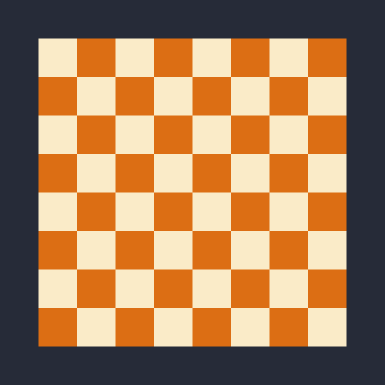  Пример  Квадрат с процедурной шахматной текстурой | 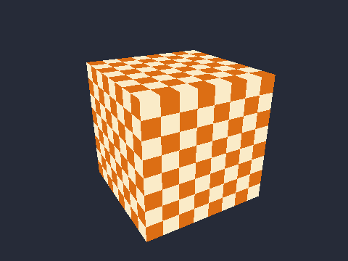  Задание 1  Шахматная текстура на каждой грани куба | 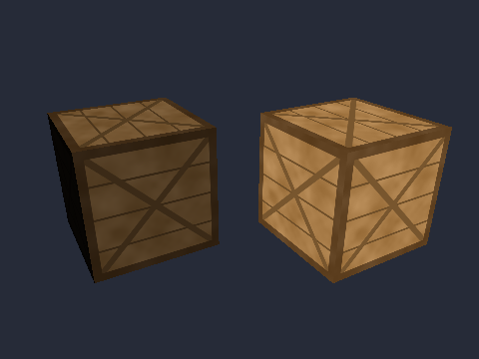  Задание 2  Слева GL_MODULATE (видна тень на гранях), справа GL_REPLACE (освещение игнорируется) | 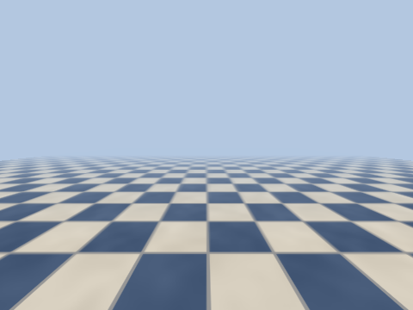  Задание 3  Плиточный пол, уходящий в туман
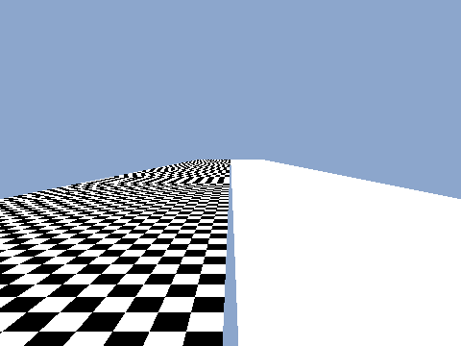  Задание 4 (заготовка)  Заготовка; правая текстура неполная, текстурирование не выполняется | 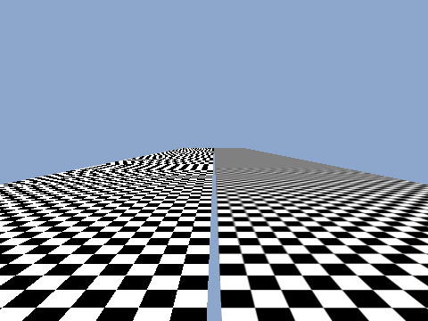  Задание 4  Слева GL_NEAREST (муар), справа мип-уровни (серый тон вдали) | 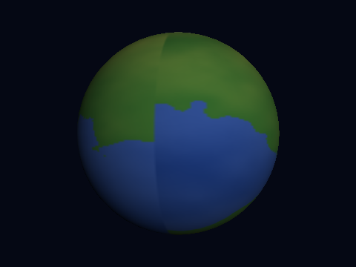  Задание 5  Карта на сфере, освещённая слева сверху | 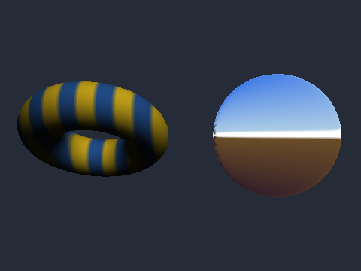  Задание 6  Полосы на торе и «зеркальная» сфера
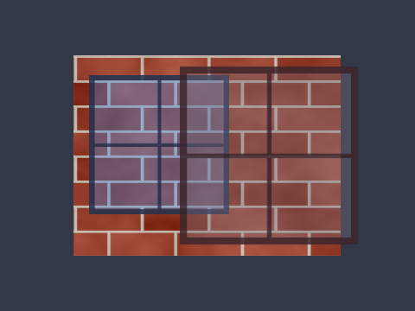  Задание 7  Два стекла перед кирпичной стеной; сквозь ближнее стекло просвечивает дальнее | 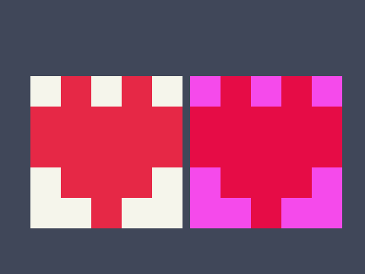  Задание 8  «сердечко» 5×5 в увеличении 40×; справа — с ослабленной зелёной компонентой
Рис. 3.4 — Ожидаемые результаты примера и заданий

3. Индивидуальное задание
Индивидуальное задание выполняется в той же среде. Вариант определяется номером в списке группы. Программа должна содержать: функцию создания текстур с проверкой результата загрузки; корректные текстурные координаты; режимы, названные в варианте; управление с клавиатуры (glutKeyboardFunc) для переключения режимов. В отчёте для каждого режима поясните, чем отличается результат (для этого сделайте скриншоты). Работа сдаётся через GitHub по кнопке «Сдать работу».
Номер варианта назначает преподаватель. Варианты приведены в табл. 3.2; на странице «Задания» (masterpure-rgb.github.io/OpenGL/z/3/) свой вариант можно сразу открыть в песочнице.
Таблица 3.2 — Варианты индивидуального задания
№ | Задание
1 | Постройте куб с текстурой brick.png на всех гранях (текстурные координаты задайте вручную, каждая грань — 2×2 повторения плитки). Включите освещение и режим GL_MODULATE. Стрелками вращайте куб, клавишей F переключайте GL_NEAREST и GL_LINEAR (мип-уровни не строить, фильтры GL_MIN и GL_MAG задавать одинаковыми).
2 | Нарисуйте протяжённый пол из checker.png с повторением GL_REPEAT (не менее 20×20 плиток) и камерой, управляемой стрелками. Клавишей M переключайте две текстуры: с фильтром GL_NEAREST без мип-уровней и с gluBuild2DMipmaps и GL_LINEAR_MIPMAP_LINEAR; в углу окна выводите название режима через glutBitmapString.
3 | Создайте вращающийся глобус: gluSphere с gluQuadricTexture и текстурой earth.png, вращение вокруг оси сферы в функции idle. Клавишей L включайте и выключайте освещение, клавишей T переключайте GL_MODULATE и GL_REPLACE; фон — тёмно-синий.
4 | Постройте комнату из трёх видов поверхностей: пол — tiles.png, стены — brick.png, потолок — wood.png; у каждой поверхности свой объект текстуры (glGenTextures, glBindTexture). Камера внутри комнаты управляется стрелками. Клавишей G включайте туман GL_EXP2 цвета фона.
5 | Сцена: непрозрачная стена wood.png и три стекла с текстурой glass.png, окрашенные через glColor4f в красный, зелёный и синий цвета и расположенные на разной глубине. Выведите стёкла с glBlendFunc(GL_SRC_ALPHA, GL_ONE_MINUS_SRC_ALPHA) и glDepthMask(GL_FALSE) от дальнего к ближнему. Клавишей O меняйте порядок вывода на обратный, чтобы показать разницу.
6 | Постройте колонну: gluCylinder с текстурой marble.png и две крышки gluDisk с текстурой stone.png. Включите освещение и режим GL_MODULATE. Клавишей A запускайте и останавливайте анимацию бегущей текстуры через текстурную матрицу (glMatrixMode(GL_TEXTURE), glTranslatef по времени), не забывайте возвращать GL_MODELVIEW.
7 | Нарисуйте glutSolidTorus и glutSolidSphere без текстурных координат: на торе — полосы по оси y через GL_OBJECT_LINEAR (процедурная текстура 16×16), на сфере — «хром» через GL_SPHERE_MAP (процедурная текстура окружения). Клавишей E переключайте режим тора на GL_EYE_LINEAR: при вращении объекта полосы должны оставаться неподвижными относительно камеры.
8 | Создайте мозаику: массив пикселов 8×8 RGB, заполненный процедурно (градиент или шахматка), выводится функцией glDrawPixels в позицию, заданную glRasterPos2i; ширину строки подберите так, чтобы потребовалось GL_UNPACK_ALIGNMENT = 1. Клавиши + и − меняют glPixelZoom (от 10 до 40), клавиша N включает негатив через glPixelTransferf (GL_*_SCALE = −1, GL_*_BIAS = 1).
9 | Нарисуйте вращающийся текстурированный куб (crate.png, освещение, GL_MODULATE). По клавише S считайте кадр функцией glReadPixels и выведите уменьшенную копию в левом нижнем углу окна через glRasterPos2i, glPixelZoom(0.25, 0.25) и glDrawPixels (во время вывода копии освещение, текстуры и тест глубины должны быть отключены). Выведите подпись «Копия кадра».
10 | Постройте дорогу из stone.png с боковыми полосами grass.png, уходящую к горизонту (GL_REPEAT, мип-уровни, камера на дороге). Включите линейный туман цвета неба. Клавиши +/− меняют GL_FOG_END, клавиши 1, 2, 3 — режим тумана (GL_LINEAR, GL_EXP, GL_EXP2), в углу выводится название режима.
11 | Постройте пирамиду из шести ящиков crate.png (3 + 2 + 1) с точечным источником света. Клавишей E по кругу переключайте режимы glTexEnv: GL_MODULATE, GL_REPLACE, GL_ADD и GL_DECAL; название текущего режима выводите на экран. Объясните в отчёте результат каждого режима по формулам из теоретической части работы.
12 | Создайте «небо»: большая сфера с текстурой water.png, обращённая внутрь (gluQuadricOrientation(q, GLU_INSIDE)), с камерой в центре, и в центре — освещённый куб marble.png. Камера вращается стрелками; на небе не должно быть освещения (glDisable(GL_LIGHTING) на время его вывода). Клавиша W переключает вывод каркаса куба через glPolygonMode.
13 | Разделите окно на две половины тестом ножниц (glScissor): слева крупная шахматная текстура 8×8 (процедурная) с фильтром GL_NEAREST, справа — с GL_LINEAR, одинаковый крупный план. Клавиши ← и → смещают границу, клавиша R чередует режимы повторения GL_REPEAT и GL_CLAMP_TO_EDGE при координатах (−1…2); подписи выводятся glutBitmapString.
14 | Нарисуйте окно с рамой на основе glass.png, расположенное перед стеной brick.png. Вместо смешивания используйте альфа-тест: glEnable(GL_ALPHA_TEST) и glAlphaFunc(GL_GREATER, порог). Клавиши + и − меняют порог от 0 до 1 с шагом 0,1; клавиша B переключает на смешивание (GL_SRC_ALPHA, GL_ONE_MINUS_SRC_ALPHA). Выведите текущий порог на экран.
15 | Нарисуйте куб с текстурой marble.png и каркасом: заливка с glPolygonOffset(1, 1) и поверх — линии (glPolygonMode GL_LINE, чёрный цвет, текстура выключена). Клавиша P включает и выключает смещение глубины (при выключенном видны «прорывы» линий), клавиша C включает отбраковку обратных граней glCullFace(GL_BACK), клавиша T переключает GL_REPLACE и GL_MODULATE.

4. Что сдаётся
Сдаются:
- исходный код программы (.cpp) индивидуального задания с комментариями на русском языке;
- скриншоты окна OpenGL для каждого режима, указанного в варианте (минимум два);
- письменные ответы на три контрольных вопроса, выбранных преподавателем;
- файлы изображений, используемые программой (или указание их источника);
- работа сдаётся через GitHub (кнопка «Сдать работу»).

5. Контрольные вопросы
- В чём отличие текстурных координат от номера тексела? Какой диапазон соответствует всей текстуре?
- Почему после glTexImage2D объект иногда остаётся белым? Как это исправить?
- Когда необходимо вызывать glPixelStorei(GL_UNPACK_ALIGNMENT, 1) и что произойдёт без него?
- Чем различаются GL_MODULATE и GL_REPLACE на освещённом объекте?
- Для чего нужны мип-уровни и чем GL_LINEAR_MIPMAP_LINEAR отличается от GL_NEAREST?
- Как расположить в сцене непрозрачные и прозрачные объекты и зачем отключать запись в буфер глубины?
- Что делает glTexGen в режимах GL_OBJECT_LINEAR и GL_SPHERE_MAP? Что нужно сделать после рисования объекта?
- Какие параметры управляют выводом glDrawPixels и как они влияют на результат?
- Как рассчитать коэффициент тумана при GL_LINEAR и какой цвет выбирают для тумана?
- Для чего применяют glPolygonOffset и в каких случаях удобен альфа-тест вместо смешивания?
Ответы на контрольные вопросы открываются на странице «Задания» работы: masterpure-rgb.github.io/OpenGL/z/3/

Лабораторная работа 4. Устранение ступенчатости. Построение теней. Зеркальные отражения
Цель работы  Освоить включение сглаживания (линий, мультисэмплинг, накопительный буфер) и научиться строить проекционные тени и зеркальные отражения с применением буфера трафарета.  Программное обеспечение  Браузерная лабораторная по QR-коду либо Visual Studio 2022 с библиотекой freeglut (C++, OpenGL 1.x, GLUT_STENCIL, GLUT_ACCUM, GLUT_MULTISAMPLE).  Объяснение темы: masterpure-rgb.github.io/OpenGL/e/4/ Лабораторная работа: masterpure-rgb.github.io/OpenGL/l/4/  Варианты, контрольные вопросы и сдача работы: masterpure-rgb.github.io/OpenGL/z/4/ |   Объяснение  аудио ≈ 2 мин |   Лаборатория  код и окно OpenGL

1. Краткие теоретические сведения

Ступенчатость и способы её устранения
Растеризатор решает для каждого пикселя только одно: закрасить его или нет. Поэтому наклонные границы линий и многоугольников выглядят «лесенкой» — это ступенчатость (aliasing). Устранение ступенчатости (антиалиасинг) основано на том, что пиксель на границе закрашивается частично — пропорционально доле его площади, покрытой примитивом. В OpenGL 1.x для этого есть несколько способов (табл. 4.1).
Таблица 4.1 — Способы устранения ступенчатости в OpenGL 1.x
Способ | Что включается | Что сглаживает | Достоинства и недостатки
Сглаживание точек, линий | GL_POINT_SMOOTH, GL_LINE_SMOOTH + GL_BLEND | точки, линии | Просто, быстро; нужно смешивание, при пересечении линий результат зависит от порядка вывода
Сглаживание многоугольников | GL_POLYGON_SMOOTH + GL_BLEND | границы многоугольников | Нужна сортировка спереди назад, швы на диагоналях; на практике почти не применяется
Мультисэмплинг | GLUT_MULTISAMPLE, GL_MULTISAMPLE | границы всех примитивов | Не требует сортировки и смешивания; число выборок ограничено оборудованием; не сглаживает содержимое текстур и шейдеров
Накопительный буфер | GLUT_ACCUM, glAccum | всё изображение | Универсально, любое число проходов; медленно (сцена рисуется N раз)
Сглаживание линий и точек вычисляет для пикселей на краю долю покрытия и записывает её в альфа-компоненту, поэтому работает только вместе со смешиванием:
glEnable(GL_LINE_SMOOTH);
glEnable(GL_BLEND);
glBlendFunc(GL_SRC_ALPHA, GL_ONE_MINUS_SRC_ALPHA);
glHint(GL_LINE_SMOOTH_HINT, GL_NICEST); // пожелание: лучшее качество
Мультисэмплинг хранит для каждого пикселя несколько выборок цвета и глубины и усредняет их. Он сглаживает границы всех примитивов без сортировки и смешивания: достаточно запросить буфер с выборками режимом GLUT_MULTISAMPLE в glutInitDisplayMode и включить glEnable(GL_MULTISAMPLE). Число выборок определяет драйвер.
Накопительный буфер позволяет сгладить всё изображение программно: сцена рисуется $N$ раз с небольшим смещением проекции на доли пикселя (jitter), каждый кадр добавляется в накопительный буфер с весом $1/N$, а результат возвращается в буфер цвета:
glClear(GL_ACCUM_BUFFER_BIT);
for (int k = 0; k < N; k++) {
setProjection(jx[k] / w, jy[k] / h); // смещение на долю пикселя
drawScene();
glAccum(GL_ACCUM, 1.0f / N);
}
glAccum(GL_RETURN, 1.0f);
Для этого режима нужен буфер GLUT_ACCUM. Способ универсален, но медленный: сцена рисуется $N$ раз.

Буфер трафарета
Буфер трафарета (stencil buffer) хранит для каждого пикселя целое число (обычно 8 бит). Тест трафарета сравнивает это значение с опорным и решает, будет ли фрагмент записан; одновременно значение в буфере можно изменить. Так рисуют «через трафарет»: сначала отмечают нужную область, затем выводят изображение только в ней. Буфер запрашивают режимом GLUT_STENCIL, тест включают glEnable(GL_STENCIL_TEST), очищают glClear(GL_STENCIL_BUFFER_BIT).
Функция glStencilFunc(func, ref, mask) задаёт условие прохождения теста: например, glStencilFunc(GL_EQUAL, 1, 0xFF) пропускает только пиксели, где записана единица. Функция glStencilOp(sfail, dpfail, dppass) задаёт, что сделать со значением трафарета, если фрагмент не прошёл тест трафарета, не прошёл тест глубины или прошёл оба (табл. 4.2).
Таблица 4.2 — Действия glStencilOp
Значение | Действие над значением трафарета
GL_KEEP | оставить без изменений
GL_ZERO | записать 0
GL_REPLACE | записать ref (опорное значение glStencilFunc)
GL_INCR | увеличить на 1 (с насыщением на максимуме)
GL_DECR | уменьшить на 1 (с насыщением на нуле)
GL_INVERT | побитовая инверсия
GL_INCR_WRAP, GL_DECR_WRAP | увеличить / уменьшить на 1 с циклическим переходом через границу (с версии OpenGL 1.4)

Проекционные тени
Простейшая тень от объекта на плоский пол получается, если нарисовать объект ещё раз, «сплющенным» на плоскость проецированием из точки источника света (рис. 4.1). Для плоскости $y=0$ и точечного источника $L=\left(l_{x},l_{y},l_{z}\right)$ матрица проецирования (по строкам) имеет вид
$$P=\left(\begin{matrix}l_{y} & −l_{x} & 0 & 0 \\ 0 & 0 & 0 & 0 \\ 0 & −l_{z} & l_{y} & 0 \\ 0 & −1 & 0 & l_{y}\end{matrix}\right).$$
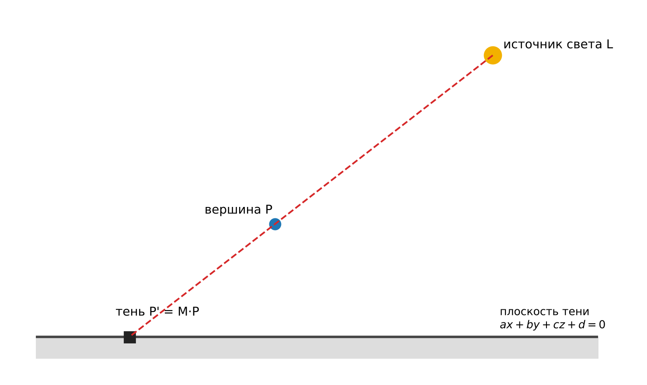
Рис. 4.1 — Проецирование вершины на плоскость из точки света
Её умножают на модельно-видовую матрицу (glMultMatrixf с массивом, записанным по столбцам) перед повторным выводом объекта. Тень рисуют без освещения и текстуры, тёмным полупрозрачным цветом. Чтобы тень не мерцала, пересекаясь с полом по глубине, её поднимают над полом на малую величину или включают смещение глубины glPolygonOffset(-1, -1) с GL_POLYGON_OFFSET_FILL.
Полупрозрачная тень имеет дефект: там, где проекции нескольких треугольников перекрываются, смешивание выполняется дважды, и тень получается пятнистой. Его устраняет трафарет — каждый пиксель тени закрашивается один раз:
glEnable(GL_STENCIL_TEST);
glStencilFunc(GL_EQUAL, 0, 0xFF); // рисовать, пока в пикселе 0
glStencilOp(GL_KEEP, GL_KEEP, GL_INCR); // после записи — 1
glColor4f(0.1f, 0.1f, 0.15f, 0.4f);
glPushMatrix(); glMultMatrixf(shadow); drawObject(); glPopMatrix();
glDisable(GL_STENCIL_TEST);

Зеркальные отражения
Плоское зеркало (например, глянцевый пол) строится так: объекты сцены отражаются относительно плоскости зеркала и рисуются ещё раз — только в области зеркала. Для пола $y=0$ отражение задаётся масштабированием glScalef(1, -1, 1) (рис. 4.2). Алгоритм:
- Нарисовать пол только в буфер трафарета, записав в его пиксели единицу (glStencilFunc(GL_ALWAYS, 1, 0xFF), glStencilOp(GL_KEEP, GL_KEEP, GL_REPLACE)), с выключенной записью цвета и глубины: glColorMask(GL_FALSE, …), glDepthMask(GL_FALSE).
- Включить проверку glStencilFunc(GL_EQUAL, 1, 0xFF) и нарисовать отражённую сцену: glScalef(1, -1, 1), положение источника света тоже отражается. Так как отражение меняет порядок обхода вершин, на время вывода устанавливают glFrontFace(GL_CW).
- Нарисовать пол полупрозрачным (смешивание GL_SRC_ALPHA, GL_ONE_MINUS_SRC_ALPHA), чтобы отражение было видно «сквозь» него.
- Выключить трафарет и нарисовать саму сцену.
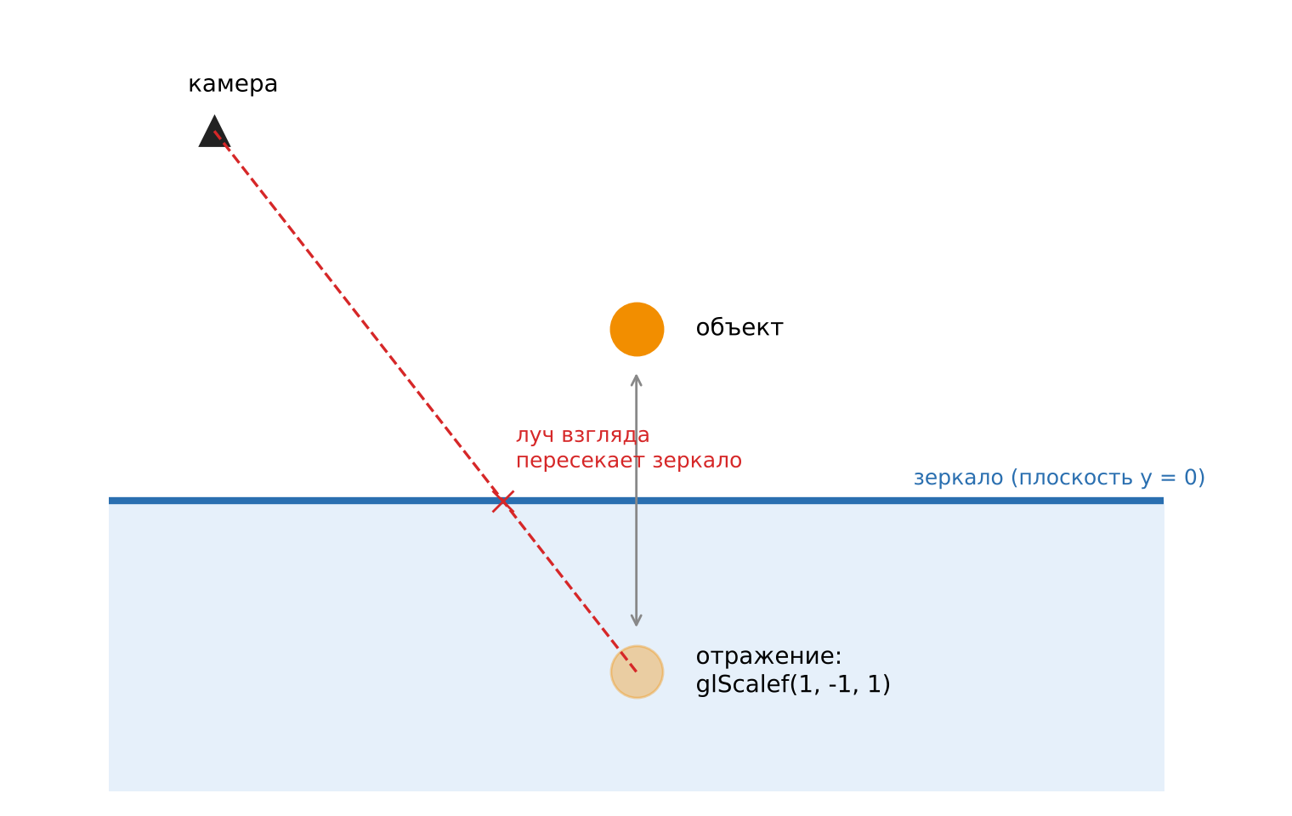
Рис. 4.2 — Отражение объекта относительно плоскости зеркала
Если объект пересекает плоскость зеркала, его отражённая подпольная часть окажется над полом. Её отсекают дополнительной плоскостью отсечения: glClipPlane(GL_CLIP_PLANE0, eq) задаёт плоскость уравнением $ax+by+cz+d≥0$ (массив double eq[4]), а glEnable(GL_CLIP_PLANE0) включает отсечение. Для отражённой сцены оставляют только то, что лежит под полом, — уравнение $−y≥0$, то есть eq = {0, -1, 0, 0}.

2. Порядок выполнения работы
Откройте лабораторную работу по второму QR-коду (адрес masterpure-rgb.github.io/OpenGL/l/4/). Выполните пример и задания по порядку; после каждого задания нажмите «Проверить»: кадр вашей программы сравнивается с эталонным и проверяется использование нужных функций. Ожидаемые результаты показаны на рис. 4.3. Все сцены работы построены вокруг одного набора объектов (рис. 4.3, пример): шахматный пол размером 5 × 5, оранжевый тор в воздухе и синий шар на полу, освещённые точечным источником lightPos = (2.5; 4; 2; 1). Функции drawFloor(alpha) и drawObjects(flat) одинаковы во всех шагах; параметр flat = 1 означает «не задавать цвет» — он нужен при рисовании теней.

Пример. Сцена для опытов с тенями и отражениями
В примере создаётся окно с режимом GLUT_DOUBLE | GLUT_RGB | GLUT_DEPTH | GLUT_STENCIL. Флаг GLUT_STENCIL обязателен для заданий 5–8: без него буфера трафарета нет, и все операции с ним молча ничего не делают. Количество бит трафарета программа печатает вызовом:
GLint bits = 0;
glGetIntegerv(GL_STENCIL_BITS, &bits);
printf("Бит в буфере трафарета: %d\n", bits);
В консоли должно быть выведено 8. Положение источника задаётся в display один раз после gluLookAt, поэтому источник «привязан» к миру, а не к камере.

Задание 1. Сглаживание линий: GL_LINE_SMOOTH и смешивание
Каркас (икосаэдр и сфера) выводится в двух половинах окна функцией drawHalf(x, smooth). Левая половина рисуется без сглаживания, правая — должна быть со сглаживанием. Заготовка содержит комментарий TODO там, где нужно включить режим:
if (smooth) {
glEnable(GL_LINE_SMOOTH);
glHint(GL_LINE_SMOOTH_HINT, GL_NICEST);
glEnable(GL_BLEND);
glBlendFunc(GL_SRC_ALPHA, GL_ONE_MINUS_SRC_ALPHA);
}
Результат показан на рисунке 4.3 (задание 1): у линий справа исчезает «лесенка» и они кажутся немного мягче. Обратите внимание на то, что функция glViewport вызывается дважды: сначала для половины окна, затем — для всего окна, чтобы подпись label (текст выводится через glWindowPos2i и glutBitmapString) находилась в нужной половине.
Типичные ошибки. Включено GL_LINE_SMOOTH, но не включено GL_BLEND: эффекта нет, потому что альфа-компонента, в которую растеризатор записывает долю покрытия, нигде не используется. Забыли выключить смешивание после вывода — оно «затрагивает» подписи и все последующие кадры.

Задание 2. Мультисэмплинг: GLUT_MULTISAMPLE
В заготовке окно создаётся с режимом GLUT_DOUBLE | GLUT_RGB | GLUT_DEPTH, границы объектов — «лесенкой». Добавьте флаг GLUT_MULTISAMPLE и включите glEnable(GL_MULTISAMPLE) в функции init:
glutInitDisplayMode(GLUT_DOUBLE | GLUT_RGB | GLUT_DEPTH | GLUT_MULTISAMPLE);
// ...
glEnable(GL_MULTISAMPLE);
Программа печатает GL_SAMPLE_BUFFERS и GL_SAMPLES: без флага значения нулевые, с флагом — буфер выборок существует (в учебной среде 4 выборки на пиксель). Сравните границы шара и плиток с исходным изображением (рисунок 4.3, задание 2): они стали плавными, хотя ни смешивание, ни сортировка объектов не потребовались.
Типичная ошибка. Вызвать glEnable(GL_MULTISAMPLE) и не добавить флаг в glutInitDisplayMode: буфер выборок не создан, включать нечего.

Задание 3. Полноэкранное сглаживание накопительным буфером
Окно создано с флагом GLUT_ACCUM; функция renderPass(dx, dy) рисует сцену, сдвинув проекцию на $\left(dx,dy\right)$ пикселей: glTranslatef(2*dx/w, 2*dy/h, 0) перед gluPerspective. Таблица jit содержит 8 смещений. Выполните усреднение:
glClear(GL_ACCUM_BUFFER_BIT);
for (int i = 0; i < 8; i++) {
renderPass(jit[i][0], jit[i][1]);
glAccum(GL_ACCUM, 1.0f / 8);
}
glAccum(GL_RETURN, 1.0f);
Проверка засчитывает и картинку, и число вызовов glAccum (не менее 9: восемь GL_ACCUM и один GL_RETURN). Если сумма весов не равна единице, изображение будет темнее или светлее ожидаемого; если не очищать буфер цвета в renderPass — получится «двойное» изображение.

Задание 4. Проекционная тень на пол
Заготовка выводит сцену без тени; функция shadowMatrix пока возвращает единичную матрицу. Реализуйте её по формуле $M=\left(n⋅L\right)E−Ln^{T}$ (в массиве матрица хранится по столбцам) и выведите тень:
GLfloat dot = plane[0]*l[0] + plane[1]*l[1] + plane[2]*l[2] + plane[3]*l[3];
for (int col = 0; col < 4; col++)
for (int row = 0; row < 4; row++)
m[col * 4 + row] = (row == col ? dot : 0.0f) - l[row] * plane[col];
glDisable(GL_LIGHTING);
glEnable(GL_POLYGON_OFFSET_FILL);
glPolygonOffset(-1.0f, -1.0f);
glColor3f(0.05f, 0.05f, 0.08f);
glPushMatrix(); glMultMatrixf(m); drawObjects(1); glPopMatrix();
glDisable(GL_POLYGON_OFFSET_FILL);
glEnable(GL_LIGHTING);
Если убрать glPolygonOffset, тень будет мерцать в отдельных пикселях (z-fighting): её глубина совпадает с глубиной пола. Если оставить включённое освещение, тень окажется цветной — проекция будет освещена так же, как сам объект.
Обратите внимание на край пола: тень бублика выходит за его границу и «висит» на фоне. Это исправляется в следующем задании.

Задание 5. Полупрозрачная тень и буфер трафарета
Сделайте тень полупрозрачной (glColor4f(0, 0, 0, 0.55f) при включённом смешивании) и устраните два дефекта — двойное смешивание и выход за край пола — трафаретом:
glEnable(GL_STENCIL_TEST);
glStencilFunc(GL_ALWAYS, 1, 0xFF);
glStencilOp(GL_KEEP, GL_KEEP, GL_REPLACE);
drawFloor(1.0f); // пол записывает единицу
glStencilFunc(GL_EQUAL, 1, 0xFF);
glStencilOp(GL_KEEP, GL_KEEP, GL_INCR);
// ... вывод тени со смешиванием ...
glDisable(GL_STENCIL_TEST);
Пиксель пола, в который тень уже записана, получает значение трафарета 2 и при повторных обращениях тест GL_EQUAL, 1 не проходит — поэтому затемнение происходит ровно один раз. За пределами пола трафарет равен 0, и тень там не выводится. Сравните результаты заданий 4 и 5. Буфер трафарета нужно очищать в начале каждого кадра: glClear(... | GL_STENCIL_BUFFER_BIT), иначе значения 2 с предыдущего кадра испортят результат.

Задание 6. Зеркальный пол: отражённая копия сцены в буфере трафарета
Постройте «чёрное зеркало» вместо пола. Три шага: пол — в трафарет без цвета и глубины; отражённая сцена при GL_EQUAL, 1; настоящие объекты. Ключевая часть:
glStencilFunc(GL_EQUAL, 1, 0xFF);
glStencilOp(GL_KEEP, GL_KEEP, GL_KEEP);
glPushMatrix();
glScalef(1.0f, -1.0f, 1.0f);
glLightfv(GL_LIGHT0, GL_POSITION, lightPos); // источник тоже отражается
glFrontFace(GL_CW);
drawObjects(0);
glFrontFace(GL_CCW);
glPopMatrix();
glDisable(GL_STENCIL_TEST);
glLightfv(GL_LIGHT0, GL_POSITION, lightPos); // источник на место
В функции init включено отсечение нелицевых граней GL_CULL_FACE. Это сделано специально: без glFrontFace(GL_CW) отражение рисуется «наизнанку» — видны только внутренние стороны фигур. Положение источника преобразуется матрицей, действующей в момент вызова glLightfv. Если не задать его заново внутри блока с отражением, источник останется над полом, и блики на отражённых объектах окажутся не там, где их ожидает глаз: у отражённого бублика светлой должна быть сторона, обращённая к отражённому источнику. Отражение видно только в границах пола — там, где трафарет равен 1.

Задание 7. Полупрозрачное зеркало: смешивание пола с отражением
Верните пол: после вывода отражения и выключения трафарета включите смешивание и нарисуйте пол с альфа 0.45:
glEnable(GL_BLEND);
glBlendFunc(GL_SRC_ALPHA, GL_ONE_MINUS_SRC_ALPHA);
drawFloor(0.45f);
glDisable(GL_BLEND);
Порядок вывода принципиален: отражение, затем полупрозрачный пол, затем настоящие объекты. Если вывести пол раньше отражения, значения глубины пола закроют отражение (оно находится «под» полом) и в области зеркала останется один пол. Настоящие объекты рисуются последними: они непрозрачны и должны закрывать и пол, и отражения, а не смешиваться с ними. Меняя значение альфа, можно управлять «глянцевостью» зеркала: чем оно меньше, тем отчётливее отражение, при альфа, равной единице, отражение полностью скрыто.
Обратите внимание, что цвет плитки задаётся вызовом glColor4f, а при включённом GL_COLOR_MATERIAL альфа вершинного цвета становится альфа диффузного материала; именно поэтому освещённый пол остаётся полупрозрачным. Если освещение выключить, альфа берётся прямо из текущего цвета, и результат будет тем же, но без затенения плиток.

Задание 8. Плоскость отсечения: отражение не должно торчать над полом
В сцене появился красный столбик, вбитый в пол: его нижняя половина (y < 0) находится под полом. После отражения подпольная часть оказывается над полом и «вырастает» призраком над настоящей верхушкой (рисунок 4.3, задание 8, а). Исправление — плоскость отсечения, заданная до glScalef в мировых координатах:
GLdouble clip[] = { 0.0, -1.0, 0.0, 0.0 };
glClipPlane(GL_CLIP_PLANE0, clip);
glEnable(GL_CLIP_PLANE0);
// ... отражение: glPushMatrix, glScalef, ... glPopMatrix ...
glDisable(GL_CLIP_PLANE0);
Уравнение плоскости преобразуется модельно-видовой матрицей, действующей в момент вызова glClipPlane: если вызвать функцию после glScalef(1, -1, 1), она будет действовать в системе координат объекта, и нужно уравнение {0, 1, 0, 0} — оставить то, что в исходной сцене лежит над полом. После отражения плоскость необходимо выключить, иначе она «срежет» всё остальное (настоящие объекты тоже).
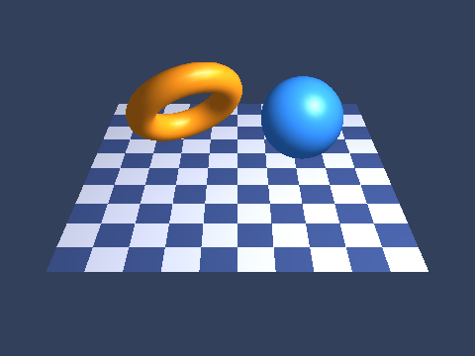  Пример  Базовая сцена | 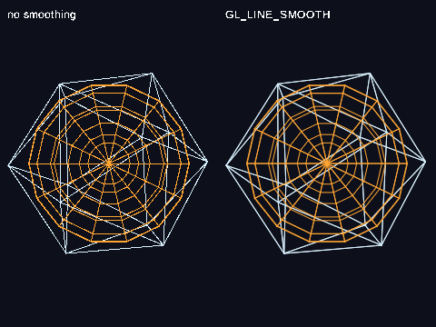  Задание 1  Сглаживание линий: слева выключено, справа включено | 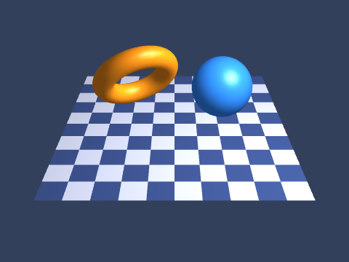  Задание 2  Сцена с мультисэмплингом
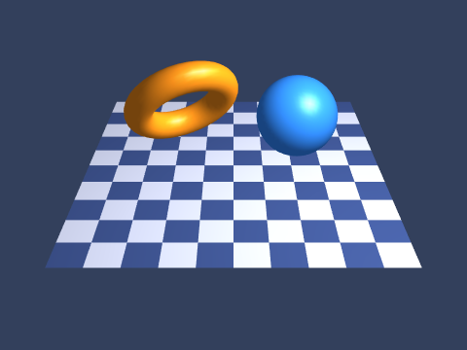  Задание 3  Результат усреднения восьми проходов | 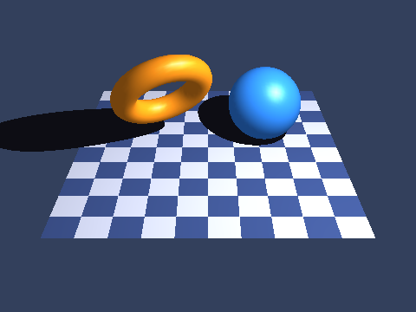  Задание 4  Проекционная тень: непрозрачная, выходит за край пола | 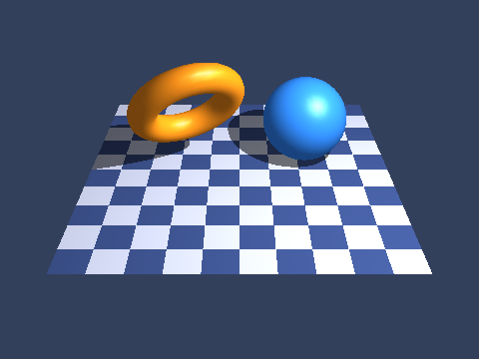  Задание 5  Полупрозрачная тень с трафаретом
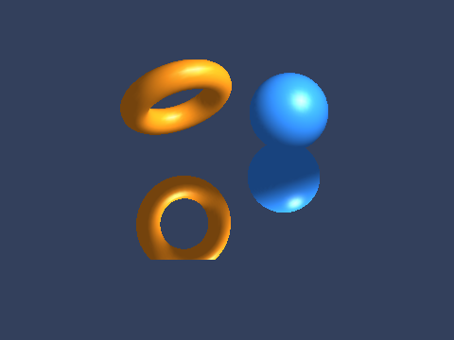  Задание 6  Отражение в «чёрном зеркале» | 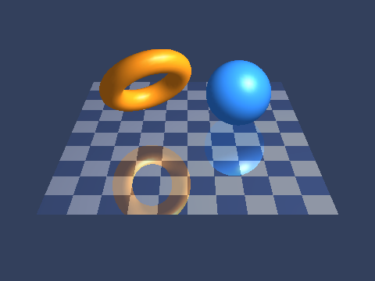  Задание 7  Полупрозрачное зеркало | 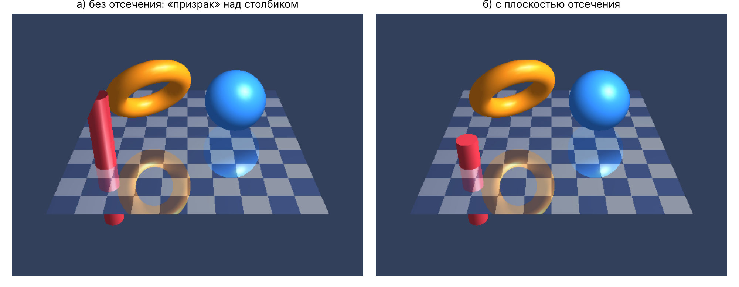  Задание 8  Столбик, вбитый в пол: без отсечения (а) и с плоскостью отсечения (б)
Рис. 4.3 — Ожидаемые результаты примера и заданий

3. Индивидуальное задание
Вариант индивидуального задания (см. раздел с вариантами) определяет сцену и сочетание приёмов: способ сглаживания, наличие тени и/или отражения. Выполняйте его в такой последовательности:
- создайте окно с нужным набором буферов (GLUT_DEPTH, а также GLUT_STENCIL, GLUT_ACCUM или GLUT_MULTISAMPLE — по варианту);
- нарисуйте сцену без эффектов и убедитесь, что освещение и камера настроены корректно;
- добавляйте эффекты по одному, каждый раз проверяя картинку: сначала тень или отражение, затем способ сглаживания;
- учитывайте порядок вывода: пол в трафарет, отражение, полупрозрачный пол, тень, настоящие объекты;
- по клавишам включайте и выключайте эффекты (например, s — тень, m — зеркало, a — сглаживание), чтобы наглядно показать разницу при защите.
Номер варианта назначает преподаватель. Варианты приведены в табл. 4.3; на странице «Задания» (masterpure-rgb.github.io/OpenGL/z/4/) свой вариант можно сразу открыть в песочнице.
Таблица 4.3 — Варианты индивидуального задания
№ | Задание
1 | Сцена: конус и куб над шахматным полом 6 × 6. Постройте проекционную тень на пол матрицей тени (с glPolygonOffset), выведите её полупрозрачной и ограничьте полом трафаретом (GL_EQUAL, GL_INCR). Источник света двигается стрелками, тень должна следовать за ним. Включите мультисэмплинг (GLUT_MULTISAMPLE, GL_MULTISAMPLE) и выведите в консоль значение GL_SAMPLES. Окно 640 × 480, точечный источник света, объекты вращаются (glutIdleFunc или glutTimerFunc).
2 | Сцена: тор и шар над полом из двухцветных полос. Постройте зеркальный пол: пол в трафарет, отражённая копия сцены (glScalef(1, -1, 1), glFrontFace(GL_CW), повторная установка GL_POSITION) и полупрозрачный пол с альфа около 0.4. Клавиша «m» включает и выключает зеркало. Сгладьте картинку накопительным буфером: 8 проходов со сдвигом проекции; клавиша «a» включает и выключает сглаживание. Один из объектов должен частично уходить под пол — отсеките лишнюю часть отражения плоскостью glClipPlane. Окно 640 × 480, точечный источник света, объекты вращаются (glutIdleFunc или glutTimerFunc).
3 | Сцена: октаэдр и цилиндр над шахматным полом. Выведите и тень на пол, и зеркальное отражение (пол в трафарет, отражение, полупрозрачный пол, тень с GL_INCR, настоящие объекты). Клавиши «s» и «m» включают тень и зеркало по отдельности. Добавьте контур объектов каркасом (glutWire…) со сглаживанием GL_LINE_SMOOTH и смешиванием; клавиша «l» переключает сглаживание. Окно 640 × 480, точечный источник света, объекты вращаются (glutIdleFunc или glutTimerFunc).
4 | Сцена: тетраэдр и сфера над однотонным голубым полом. Постройте проекционную тень на пол матрицей тени (с glPolygonOffset), выведите её полупрозрачной и ограничьте полом трафаретом (GL_EQUAL, GL_INCR). Источник света двигается стрелками, тень должна следовать за ним. Сгладьте картинку накопительным буфером: 8 проходов со сдвигом проекции; клавиша «a» включает и выключает сглаживание. Окно 640 × 480, точечный источник света, объекты вращаются (glutIdleFunc или glutTimerFunc).
5 | Сцена: икосаэдр и конус над шахматным полом. Постройте зеркальный пол: пол в трафарет, отражённая копия сцены (glScalef(1, -1, 1), glFrontFace(GL_CW), повторная установка GL_POSITION) и полупрозрачный пол с альфа около 0.5. Клавиша «m» включает и выключает зеркало. Добавьте контур объектов каркасом (glutWire…) со сглаживанием GL_LINE_SMOOTH и смешиванием; клавиша «l» переключает сглаживание. Один из объектов должен частично уходить под пол — отсеките лишнюю часть отражения плоскостью glClipPlane. Окно 640 × 480, точечный источник света, объекты вращаются (glutIdleFunc или glutTimerFunc).
6 | Сцена: куб и тор над полом из двухцветных полос. Выведите и тень на пол, и зеркальное отражение (пол в трафарет, отражение, полупрозрачный пол, тень с GL_INCR, настоящие объекты). Клавиши «s» и «m» включают тень и зеркало по отдельности. Включите мультисэмплинг (GLUT_MULTISAMPLE, GL_MULTISAMPLE) и выведите в консоль значение GL_SAMPLES. Окно 640 × 480, точечный источник света, объекты вращаются (glutIdleFunc или glutTimerFunc).
7 | Сцена: цилиндр и шар над шахматным полом 4 × 4. Постройте проекционную тень на пол матрицей тени (с glPolygonOffset), выведите её полупрозрачной и ограничьте полом трафаретом (GL_EQUAL, GL_INCR). Источник света двигается стрелками, тень должна следовать за ним. Добавьте контур объектов каркасом (glutWire…) со сглаживанием GL_LINE_SMOOTH и смешиванием; клавиша «l» переключает сглаживание. Окно 640 × 480, точечный источник света, объекты вращаются (glutIdleFunc или glutTimerFunc).
8 | Сцена: конус и октаэдр над однотонным тёмным полом. Постройте зеркальный пол: пол в трафарет, отражённая копия сцены (glScalef(1, -1, 1), glFrontFace(GL_CW), повторная установка GL_POSITION) и полупрозрачный пол с альфа около 0.35. Клавиша «m» включает и выключает зеркало. Включите мультисэмплинг (GLUT_MULTISAMPLE, GL_MULTISAMPLE) и выведите в консоль значение GL_SAMPLES. Один из объектов должен частично уходить под пол — отсеките лишнюю часть отражения плоскостью glClipPlane. Окно 640 × 480, точечный источник света, объекты вращаются (glutIdleFunc или glutTimerFunc).
9 | Сцена: тор и тетраэдр над шахматным полом. Выведите и тень на пол, и зеркальное отражение (пол в трафарет, отражение, полупрозрачный пол, тень с GL_INCR, настоящие объекты). Клавиши «s» и «m» включают тень и зеркало по отдельности. Сгладьте картинку накопительным буфером: 8 проходов со сдвигом проекции; клавиша «a» включает и выключает сглаживание. Окно 640 × 480, точечный источник света, объекты вращаются (glutIdleFunc или glutTimerFunc).
10 | Сцена: шар и икосаэдр над полом из двухцветных полос. Постройте проекционную тень на пол матрицей тени (с glPolygonOffset), выведите её полупрозрачной и ограничьте полом трафаретом (GL_EQUAL, GL_INCR). Источник света двигается стрелками, тень должна следовать за ним. Включите мультисэмплинг (GLUT_MULTISAMPLE, GL_MULTISAMPLE) и выведите в консоль значение GL_SAMPLES. Окно 640 × 480, точечный источник света, объекты вращаются (glutIdleFunc или glutTimerFunc).
11 | Сцена: куб и цилиндр над шахматным полом. Постройте зеркальный пол: пол в трафарет, отражённая копия сцены (glScalef(1, -1, 1), glFrontFace(GL_CW), повторная установка GL_POSITION) и полупрозрачный пол с альфа около 0.45. Клавиша «m» включает и выключает зеркало. Сгладьте картинку накопительным буфером: 8 проходов со сдвигом проекции; клавиша «a» включает и выключает сглаживание. Один из объектов должен частично уходить под пол — отсеките лишнюю часть отражения плоскостью glClipPlane. Окно 640 × 480, точечный источник света, объекты вращаются (glutIdleFunc или glutTimerFunc).
12 | Сцена: сфера и конус над однотонным голубым полом. Выведите и тень на пол, и зеркальное отражение (пол в трафарет, отражение, полупрозрачный пол, тень с GL_INCR, настоящие объекты). Клавиши «s» и «m» включают тень и зеркало по отдельности. Добавьте контур объектов каркасом (glutWire…) со сглаживанием GL_LINE_SMOOTH и смешиванием; клавиша «l» переключает сглаживание. Окно 640 × 480, точечный источник света, объекты вращаются (glutIdleFunc или glutTimerFunc).
13 | Сцена: октаэдр и тор над шахматным полом 6 × 6. Постройте проекционную тень на пол матрицей тени (с glPolygonOffset), выведите её полупрозрачной и ограничьте полом трафаретом (GL_EQUAL, GL_INCR). Источник света двигается стрелками, тень должна следовать за ним. Сгладьте картинку накопительным буфером: 8 проходов со сдвигом проекции; клавиша «a» включает и выключает сглаживание. Окно 640 × 480, точечный источник света, объекты вращаются (glutIdleFunc или glutTimerFunc).
14 | Сцена: цилиндр и икосаэдр над полом из двухцветных полос. Постройте зеркальный пол: пол в трафарет, отражённая копия сцены (glScalef(1, -1, 1), glFrontFace(GL_CW), повторная установка GL_POSITION) и полупрозрачный пол с альфа около 0.4. Клавиша «m» включает и выключает зеркало. Добавьте контур объектов каркасом (glutWire…) со сглаживанием GL_LINE_SMOOTH и смешиванием; клавиша «l» переключает сглаживание. Один из объектов должен частично уходить под пол — отсеките лишнюю часть отражения плоскостью glClipPlane. Окно 640 × 480, точечный источник света, объекты вращаются (glutIdleFunc или glutTimerFunc).
15 | Сцена: куб и шар над шахматным полом. Выведите и тень на пол, и зеркальное отражение (пол в трафарет, отражение, полупрозрачный пол, тень с GL_INCR, настоящие объекты). Клавиши «s» и «m» включают тень и зеркало по отдельности. Включите мультисэмплинг (GLUT_MULTISAMPLE, GL_MULTISAMPLE) и выведите в консоль значение GL_SAMPLES. Окно 640 × 480, точечный источник света, объекты вращаются (glutIdleFunc или glutTimerFunc).

4. Требования к программе
Перед нажатием кнопки «Сдать работу» убедитесь, что все шаги отмечены как выполненные, а программа индивидуального задания выводит корректную картинку при запуске «с нуля»: без предварительно установленного состояния OpenGL и без обращений к функциям, которые не поддерживаются в Visual Studio (в частности, все константы и функции должны быть в GL/glut.h). Скриншот окна для отчёта делайте после того, как кадр полностью нарисован.

5. Что сдаётся
Сдаются:
- исходный код программы индивидуального задания (файл .cpp);
- скриншоты окна: сцена с включённым и выключенным эффектом (сглаживание, тень, зеркало);
- результаты выполнения всех заданий лабораторной (шаги отмечены в браузерной среде);
- письменные ответы на 2–3 контрольных вопроса по выбору преподавателя;
- ссылка на репозиторий GitHub, отправленная кнопкой «Сдать работу».

6. Контрольные вопросы
- Почему при включённом GL_LINE_SMOOTH без GL_BLEND линии остаются ступенчатыми?
- Какие флаги glutInitDisplayMode нужны для мультисэмплинга, накопительного буфера и трафарета?
- Чему должна равняться сумма весов при накоплении восьми кадров?
- Как записывается матрица тени в массив GLfloat m[16]?
- Почему тень рисуют с glPolygonOffset или приподнимают над полом?
- Как работают GL_EQUAL, 1 и GL_INCR при выводе тени?
- Зачем в блоке отражения снова вызывают glLightfv(GL_POSITION)?
- Что произойдёт, если не вызвать glFrontFace(GL_CW) при отражении с включённым GL_CULL_FACE?
- В каких координатах и в каком порядке задаётся плоскость отсечения для отражения?
- В каком порядке выводятся элементы сцены с полупрозрачным зеркалом?
Ответы на контрольные вопросы открываются на странице «Задания» работы: masterpure-rgb.github.io/OpenGL/z/4/

Лабораторная работа 5. Организация приложения. Оптимизация вызовов OpenGL
Цель работы  Освоить организацию GLUT-приложения со счётчиком FPS и анимацией по времени, последовательно ускорить рисование сетки из 1600 квадов дисплейным списком, массивами вершин и VBO, измерить выигрыш, а затем применить сортировку по текстуре, отсечение по пирамиде видимости и уровни детализации.  Программное обеспечение  Браузерная лабораторная среда (OpenGL 1.5 + GLU + GLUT, открывается по QR-коду) либо Microsoft Visual Studio 2022 с библиотеками freeglut и GLEW (функции буферных объектов); язык C++.  Объяснение темы: masterpure-rgb.github.io/OpenGL/e/5/ Лабораторная работа: masterpure-rgb.github.io/OpenGL/l/5/  Варианты, контрольные вопросы и сдача работы: masterpure-rgb.github.io/OpenGL/z/5/ |   Объяснение  аудио ≈ 2 мин |   Лаборатория  код и окно OpenGL

1. Краткие теоретические сведения

Организация интерактивного приложения
Интерактивное графическое приложение удобно строить по принципу разделения состояния, событий и отрисовки (рис. 5.1). Состояние сцены (положение камеры, углы, режимы, загруженные ресурсы) хранится в переменных или структурах. Обработчики событий (keyboard, special, mouse, reshape) только изменяют состояние и вызывают glutPostRedisplay(). Функция display ничего не меняет: она по текущему состоянию рисует кадр. Ресурсы — текстуры, дисплейные списки, буферы вершин — создаются один раз в функции init() после glutCreateWindow, а не в каждом кадре.
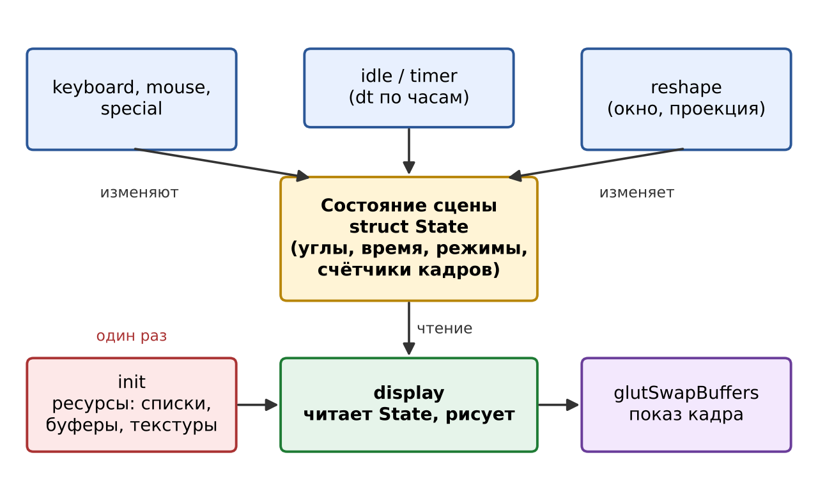
Рис. 5.1 — Структура GLUT-приложения: состояние, события, отрисовка
Анимация должна зависеть от реального времени. В фоновой функции вычисляют приращение времени $dt$ с прошлого кадра и изменяют состояние на величину, пропорциональную $dt$:
void idle() {
int now = glutGet(GLUT_ELAPSED_TIME);
float dt = (now - lastTime) / 1000.0f; // секунды с прошлого кадра
lastTime = now;
angle += 45.0f * dt; // 45 градусов в секунду
frames++; // счётчик FPS
if (now - fpsTime >= 1000) { fps = frames * 1000.0f / (now - fpsTime); frames = 0; fpsTime = now; }
glutPostRedisplay();
}
Частота кадров (FPS) — число кадров в секунду; удобнее сравнивать обратную величину — время построения кадра в миллисекундах. Браузеры и драйверы обычно ограничивают FPS частотой обновления экрана (около 60), поэтому различия способов вывода лучше видны по времени кадра.

Где теряется производительность
Время кадра определяется самым медленным звеном: центральным процессором и драйвером (число вызовов OpenGL), обработкой вершин или растеризацией и закраской пикселов. В немедленном режиме glBegin/glEnd каждая вершина передаётся несколькими вызовами (glNormal, glTexCoord, glVertex), и для сетки из тысяч вершин число вызовов за кадр измеряется десятками тысяч (рис. 5.2). Основные приёмы оптимизации поэтому сводятся к уменьшению числа вызовов и объёма данных, передаваемых в каждом кадре (табл. 5.1).
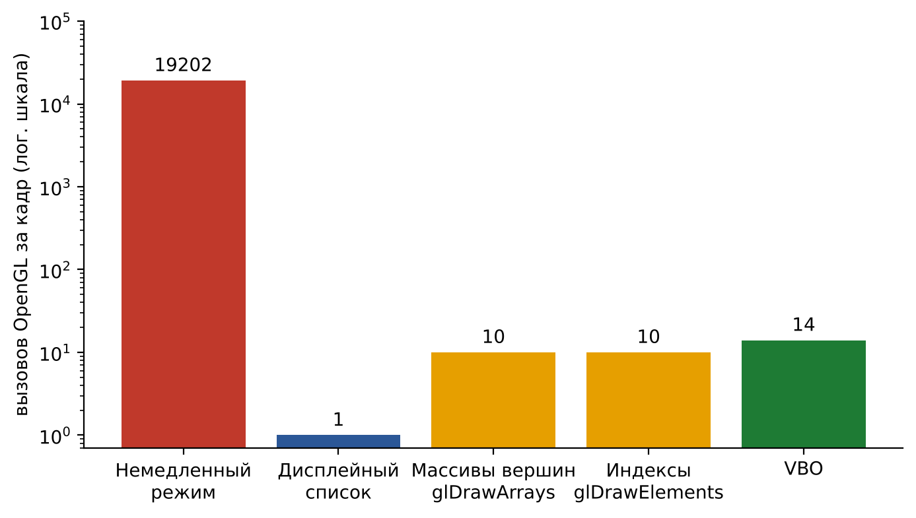
Рис. 5.2 — Число вызовов OpenGL за кадр при рисовании сетки 40×40 квадов
Таблица 5.1 — Способы передачи геометрии
Способ | Вызовов за кадр | Данные передаются | Можно менять | Есть в core-профиле
glBegin/glEnd | много (на вершину) | каждый кадр, по вызовам | да | нет
дисплейный список | 1 | один раз (при записи) | нет (пересоздать) | нет
массивы вершин | десяток | каждый кадр, целиком | да | нет
индексированные массивы | десяток | каждый кадр, меньше данных | да | нет
VBO | десяток | один раз; glBufferSubData при изменении | да (частично) | да (вместе с VAO)

Дисплейные списки
Дисплейный список — записанная последовательность команд OpenGL, которую можно выполнить одним вызовом. Список создают один раз, а в каждом кадре вызывают:
GLuint list = glGenLists(1); // в init()
glNewList(list, GL_COMPILE); // запись без выполнения
drawSurface(); // glBegin/glEnd, материалы, преобразования
glEndList();
...
glCallList(list); // в display()
Список неизменяем: если геометрия меняется, его удаляют (glDeleteLists) и записывают заново. Команды, возвращающие значения (glGet*, glIs*), а также команды состояния клиента (glEnableClientState, glVertexPointer и подобные) в список не записываются, а выполняются сразу.

Массивы вершин
Массивы вершин передают геометрию целыми массивами вместо отдельных вызовов на каждую вершину. Для каждого атрибута включают массив и указывают адрес данных, затем одним вызовом выводят примитивы:
glEnableClientState(GL_VERTEX_ARRAY);
glEnableClientState(GL_NORMAL_ARRAY);
glVertexPointer(3, GL_FLOAT, 0, pos); // 3 компоненты, плотная упаковка
glNormalPointer(GL_FLOAT, 0, nrm);
glDrawArrays(GL_TRIANGLES, 0, vertexCount);
glDisableClientState(GL_NORMAL_ARRAY);
glDisableClientState(GL_VERTEX_ARRAY);
Атрибуты можно хранить в отдельных массивах или чередовать в одном массиве структур; тогда параметр stride — шаг между вершинами в байтах, а указатели смещены на начало каждого атрибута (рис. 5.3). Если одна вершина входит в несколько треугольников (сетка, сфера), применяют индексированный вывод: вершины хранятся один раз, а треугольники задаются массивом индексов glDrawElements(GL_TRIANGLES, indexCount, GL_UNSIGNED_INT, idx).
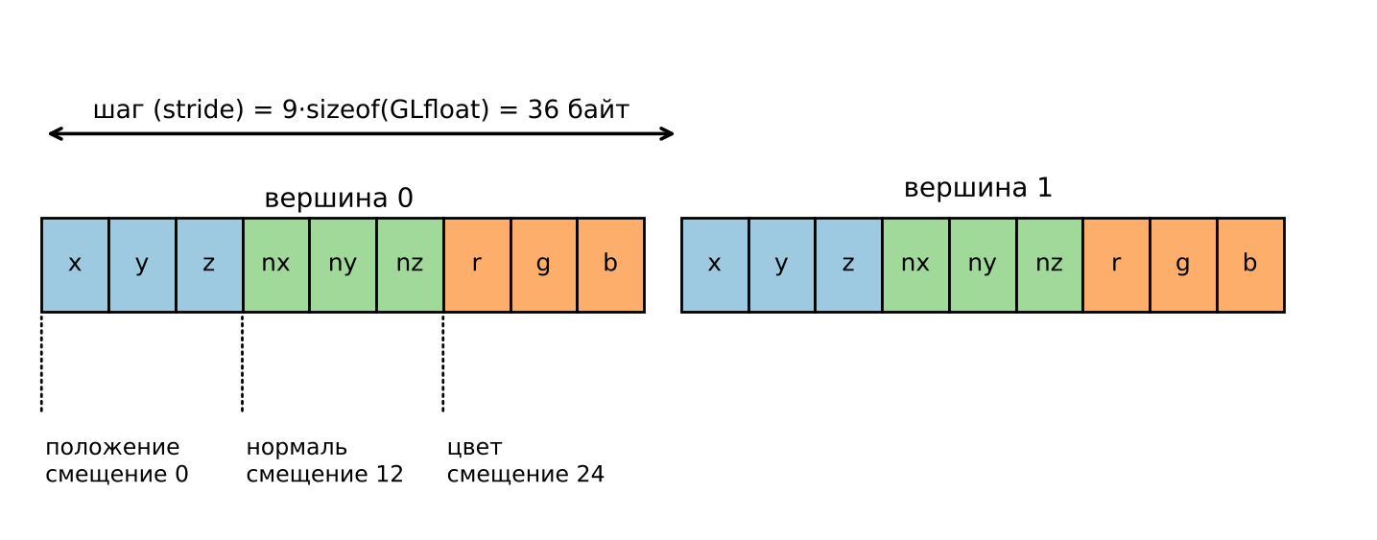
Рис. 5.3 — Чередующийся массив вершин: шаг и смещения в байтах

Буферные объекты вершин
Массивы вершин в памяти программы передаются видеоускорителю в каждом кадре. Буферные объекты вершин (VBO, OpenGL 1.5) хранят данные в памяти видеоускорителя: их передают один раз, а при выводе указывают смещение внутри буфера.
GLuint vbo; // в init()
glGenBuffers(1, &vbo);
glBindBuffer(GL_ARRAY_BUFFER, vbo);
glBufferData(GL_ARRAY_BUFFER, sizeof(float) * 3 * n, pos, GL_STATIC_DRAW);
...
glBindBuffer(GL_ARRAY_BUFFER, vbo); // в display()
glEnableClientState(GL_VERTEX_ARRAY);
glVertexPointer(3, GL_FLOAT, 0, (void*)0); // смещение 0 в буфере
glDrawArrays(GL_TRIANGLES, 0, n);
glBindBuffer(GL_ARRAY_BUFFER, 0);
Индексы хранят в буфере GL_ELEMENT_ARRAY_BUFFER; последний параметр glDrawElements тогда тоже смещение. Подсказка GL_STATIC_DRAW означает, что данные задаются один раз; для изменяющихся данных используют GL_DYNAMIC_DRAW и glBufferSubData. В Windows функции VBO подключаются через GLEW (см. раздел «Подготовка рабочего места»).

Сокращение смен состояния
Каждая смена состояния — привязка другой текстуры, смена материала, включение и выключение возможностей — заставляет драйвер выполнять дополнительную работу. Объекты группируют по состоянию: например, сначала рисуют все объекты с одной текстурой, затем — со второй, и вызывают glBindTexture один раз на группу. Внутри кадра не следует вызывать glGet* и glGetError без необходимости: они заставляют программу ждать завершения команд.

Отсечение невидимых объектов и уровни детализации
Объекты вне поля зрения OpenGL всё равно получает и обрабатывает, хотя на экран они не попадут. Отсечение по пирамиде видимости выполняет программа: каждый объект описывают ограничивающей сферой (центр и радиус) и перед выводом проверяют, лежит ли она хотя бы частично внутри пирамиды видимости камеры (по шести плоскостям или, упрощённо, по углу между направлением взгляда и направлением на объект). Невидимые объекты не рисуют.
Уровни детализации (LOD) уменьшают число вершин далёких объектов: подробная модель на расстоянии занимает несколько пикселей. Для каждого объекта готовят несколько моделей разной подробности (например, сферы с 32, 16 и 8 сегментами) и выбирают модель по расстоянию до камеры. Оба приёма снижают нагрузку без заметной разницы в изображении.

2. Порядок выполнения работы
Откройте лабораторную работу по второму QR-коду (адрес masterpure-rgb.github.io/OpenGL/l/5/). Выполните пример и задания по порядку; после каждого задания нажмите «Проверить»: кадр вашей программы сравнивается с эталонным и проверяется использование нужных функций. Ожидаемые результаты показаны на рис. 5.4. Тема работы — не новые возможности OpenGL, а способы рисовать одно и то же быстрее. Поэтому большинство заданий дают одинаковое изображение, а проверяется, как оно получено (например, что в задании 1 не осталось ни одного glBegin). Во всех программах в окне выводятся FPS и показатели, по которым видна разница.

Пример: каркас приложения и счётчик FPS
Запустите пример. На экране вращается поверхность из 40×40 четырёхугольников (1600 квадов), окрашенная по высоте: низкие места синие, высокие жёлтые. В левом верхнем углу выводятся FPS и число квадов.
Разберите структуру программы (она общая для всех шагов).
- Структура State содержит всё, что меняется: угол и скорость вращения, признак паузы, время последнего вызова idle, размеры окна, счётчики для FPS. Глобальный экземпляр один — S.
- Функции height и nodeData вычисляют положение, нормаль и цвет узла сетки. Они не зависят от способа рисования — это «данные сцены». Их результат мы будем помещать в список, массивы и буфер.
- init задаёт режимы OpenGL (буфер глубины, освещение, GL_COLOR_MATERIAL, GL_NORMALIZE) и начальное состояние; в дальнейших шагах в ней же создаются списки и буферы.
- idle вычисляет dt по glutGet(GLUT_ELAPSED_TIME) и прибавляет к углу S.speed * dt. Благодаря этому скорость вращения (25 градусов в секунду) не зависит от скорости компьютера. Клавиши p, +, - останавливают и ускоряют анимацию.
- updateFps раз в 0,5 с пересчитывает FPS, а drawText выводит строку через glutBitmapCharacter. Внутри drawText стоит пара glPushAttrib(GL_ENABLE_BIT) / glPopAttrib(): текст рисуется без освещения и глубины, а после него состояние возвращается прежним. Шрифты GLUT не содержат кириллицы, поэтому надписи в окне — латиницей.
Выполните несколько опытов: нажмите p, затем + — угловая скорость меняется, но не рывками; измените размер окна — сцена не искажается благодаря reshape. Запишите в тетрадь показания FPS: далее они понадобятся для сравнения.

Задание 1: дисплейный список
Нужно записать рисование сетки в список один раз, а в кадре вызывать его.
GLuint terrainList;
void init() {
initCommon();
terrainList = glGenLists(1);
glNewList(terrainList, GL_COMPILE);
drawImmediate(); // команды записываются, а не выполняются
glEndList();
}
// display: glCallList(terrainList);
Изображение должно остаться прежним, а в кадре — 0 вызовов glBegin. Запись в список выполняется один раз, поэтому в программе нет ни одного glVertex в display.
Типичные ошибки:
- список создан в display — код работает, но запись происходит каждый кадр, и выигрыша нет; проверка не пройдёт, потому что в кадре встретится glBegin;
- забыт glEndList — следующий вызов glNewList вызовет ошибку GL_INVALID_OPERATION;
- использован GL_COMPILE_AND_EXECUTE в init — сетка один раз нарисуется в момент создания списка до начала кадра, что бессмысленно.

Задание 2: массивы вершин
Список нельзя изменить. Массивы вершин хранятся в программе, поэтому геометрию можно менять. В заготовке объявлены массивы aPos, aNrm, aCol. Заполните их в buildArrays: для каждого квада — четыре вершины подряд.
for (int i = 0; i < N; i++)
for (int j = 0; j < N; j++)
for (int k = 0; k < 4; k++) {
nodeData(i + DI[k], j + DJ[k], p, n, c);
for (int m = 0; m < 3; m++) {
aPos[v*3+m] = p[m]; aNrm[v*3+m] = n[m]; aCol[v*3+m] = c[m];
}
v++;
}
В drawArrays включите три массива, укажите их glVertexPointer, glNormalPointer, glColorPointer (шаг 0, тип GL_FLOAT) и вызовите glDrawArrays(GL_QUADS, 0, AV). Затем отключите массивы: клиентское состояние сохраняется между вызовами, и забытый включённый GL_COLOR_ARRAY повлияет на другие объекты.
Обратите внимание на третий параметр glVertexPointer: шаг указывается в байтах, а не в числе компонент. Для плотно упакованных массивов он равен 0.

Задание 3: индексированная сетка
В задании 2 вершины сетки хранятся и обрабатываются по четыре раза. Постройте индексированную сетку: массивы ePos, eNrm, eCol содержат по одной записи на узел, всего ${\left(N+1\right)}^{2}=1681$ узлов вместо 6400 вершин. Номер узла — i*(N+1)+j. Индексы четырёх углов квада: (i+DI[k])*(N+1) + (j+DJ[k]). Рисуйте вызовом
glDrawElements(GL_QUADS, N * N * 4, GL_UNSIGNED_INT, eIdx);
Ответьте на вопрос задания: данных вершин стало меньше в $6400/1681≈3,8$ раза. Картинка не должна измениться: в нашей сцене нормаль и цвет зависят только от положения узла, поэтому для соседних квадов они одинаковы. Если бы нормали граней были различны (например, у куба), общие вершины пришлось бы дублировать.
Типичные ошибки: неверный порядок индексов (обход углов квада не по кругу) — квад превращается в «бантик»; тип индекса, не соответствующий массиву (массив GLuint, а в вызове GL_UNSIGNED_SHORT) — изображение искажается; count — это число индексов, а не квадов.

Задание 4: буферные объекты вершин
Теперь данные загружаются в видеопамять один раз. Заготовка собирает чередующийся массив vbV (на вершину девять чисел: x y z nx ny nz r g b, шаг 36 байт) и массив индексов vbI.
void buildVBO() {
fillMesh();
glGenBuffers(2, vbo);
glBindBuffer(GL_ARRAY_BUFFER, vbo[0]);
glBufferData(GL_ARRAY_BUFFER, sizeof(vbV), vbV, GL_STATIC_DRAW);
glBindBuffer(GL_ELEMENT_ARRAY_BUFFER, vbo[1]);
glBufferData(GL_ELEMENT_ARRAY_BUFFER, sizeof(vbI), vbI, GL_STATIC_DRAW);
}
В drawVBO привяжите оба буфера и задайте указатели со смещениями:
glVertexPointer(3, GL_FLOAT, STRIDE, (void*)0);
glNormalPointer(GL_FLOAT, STRIDE, (void*)(3 * sizeof(GLfloat))); // 12 байт
glColorPointer (3, GL_FLOAT, STRIDE, (void*)(6 * sizeof(GLfloat))); // 24 байта
glDrawElements(GL_QUADS, N * N * 4, GL_UNSIGNED_INT, (void*)0);
Система проверяет, что в кадре нет glBufferData — загрузка данных в display лишает VBO смысла. После рисования отвяжите буферы (glBindBuffer(…, 0)).
Типичные ошибки: нулевой шаг при чередующихся данных — нормали будут прочитаны из середины координат; смещение в элементах вместо байтов ((void*)3 вместо (void*)12); размер в glBufferData указан как число элементов, а не байтов (sizeof(массива) решает проблему); забыт GL_ELEMENT_ARRAY_BUFFER — тогда последний аргумент glDrawElements будет воспринят как адрес в памяти программы.

Задание 5: сравнение режимов по FPS
В программу собраны все пять способов рисования. Клавишами 1…5 переключается S.mode: немедленный режим, список, glDrawArrays, glDrawElements, VBO. Допишите:
if (key >= '1' && key <= '5') S.mode = key - '1';
...
char buf[96];
sprintf(buf, "%s FPS: %.0f display(): %.2f ms", modeName(S.mode), S.fps, S.ms);
drawText(10, S.h - 22, buf);
Во время работы в кадре измеряется время отрисовки: разность glutGet(GLUT_ELAPSED_TIME) до и после вызова функций рисования. Оно показывает затраты процессора на подготовку и передачу команд.
Заполните таблицу в отчёте: для каждого режима запишите FPS, время display(), число вызовов OpenGL за кадр (рис. 5.2), объём передаваемых за кадр данных. Помните, что браузер ограничивает FPS частотой экрана (около 60), поэтому различия отчётливее видны по времени отрисовки; если все режимы показывают одинаковое значение, увеличьте N до 80 (для массивов в заготовке размеры вычисляются через N). Объясните результат: какой режим самый медленный и почему.

Задание 6: сортировка по текстуре
В сцене 15 плиток с тремя текстурами (кирпич, дерево, мрамор), причём текстуры чередуются: плитка 0 — кирпич, 1 — дерево, 2 — мрамор, 3 — снова кирпич. Код рисует в порядке номеров, и в кадре выполняется 15 привязок текстуры; их число выведено в окне.
Перепишите цикл так, чтобы текстура привязывалась один раз на группу:
for (int t = 0; t < TEXN; t++) {
useTexture(tex[t]);
for (int i = 0; i < OBJ; i++)
if (objTex[i] == t) drawTile(i);
}
Требование проверки — не больше трёх вызовов glBindTexture за кадр, при этом картинка не должна измениться. Замечание: плитки не накладываются друг на друга, поэтому их порядок не влияет на результат. Если бы среди них были прозрачные объекты, пришлось бы сохранять порядок «сзади вперёд» и группировать только внутри прозрачных и внутри непрозрачных.
Типичная ошибка — сортировка массива объектов в каждом кадре: она дороже, чем смены текстуры. Группировку выполняют один раз.

Задание 7: отсечение невидимых объектов
Сцена — «лес» из 961 сферы на плоскости (31×31, шаг 2); камера стоит в центре на высоте 3 и поворачивается. Каждая сфера — вызов списка sphereList[0]. В кадре видна лишь пятая часть сфер. Реализуйте sphereVisible, возвращающую 0 для сферы, целиком находящейся вне пирамиды видимости. Центр сферы e уже переведён в систему наблюдателя из матрицы GL_MODELVIEW_MATRIX; значения cH, sH, cV, sV вычислены в setupCamera.
float d = -e[2];
if (d + r < ZNEAR || d - r > ZFAR) return 0;
if ( e[0] * S.cH + d * S.sH < -r) return 0; // левая
if (-e[0] * S.cH + d * S.sH < -r) return 0; // правая
if ( e[1] * S.cV + d * S.sV < -r) return 0; // нижняя
if (-e[1] * S.cV + d * S.sV < -r) return 0; // верхняя
return 1;
Проверка допускает не более 200 вызовов glCallList за кадр (при правильной реализации их 199). Если вызовов больше — отсекаются не все плоскости; если изображение стало неполным — перепутан знак в одной из проверок. Для самопроверки поверните камеру (она вращается сама) и убедитесь, что сферы не исчезают на краях окна, пока видны хотя бы частично. Сравните FPS и время отрисовки с вариантом без отсечения.
Типичные ошибки: проверка сразу в мировых координатах без перевода в систему наблюдателя; использование полного угла обзора вместо половинного; забытый радиус $r$ — сферы на краю «выскакивают» и пропадают раньше времени.

Задание 8: уровни детализации
В программе три списка сферы: 280 квадов (sphereList[0]), 70 ([1]) и 24 ([2]). Подберите уровень по расстоянию dist от камеры: 0 при dist < 8, 1 при dist < 16, иначе 2. Для наглядности цвет зависит от уровня: оранжевый — подробный, зелёный — средний, фиолетовый — грубый. В окне выводится число сфер на каждом уровне и общее число четырёхугольников за кадр.
Сравните с заданием 7, где все видимые сферы нарисованы подробно: без LOD число четырёхугольников — 199 × 280 = 55 720, с LOD — 9 668 (в 5,8 раза меньше). Обратите внимание, что при вращении камеры сферы меняют уровень детализации — это плавно видно по смене цвета.
Типичные ошибки: сравнение с квадратом расстояния без возведения порогов в квадрат; расстояние, измеренное только по оси $z$ (глубина, а не расстояние до точки); отсутствие else — присвоение значения 1 затирает 0.
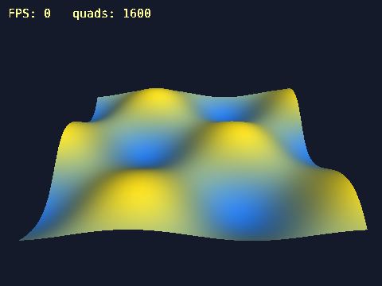  Пример  Поверхность из 1600 квадов, рисуемая в немедленном режиме | 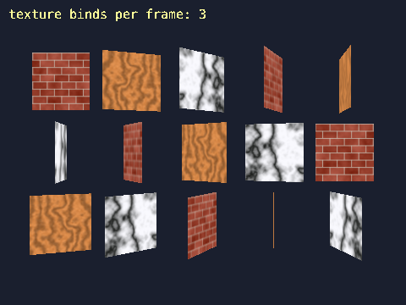  Задание 6  Плитки с тремя текстурами; привязок текстуры за кадр — 3 | 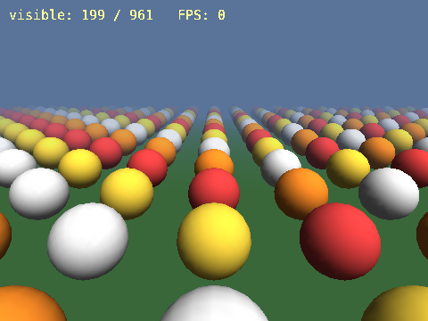  Задание 7  Отсечение по пирамиде видимости: нарисованы 199 сфер из 961 | 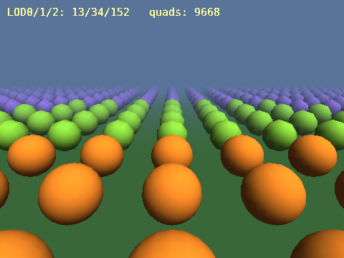  Задание 8  Уровни детализации: ближние сферы оранжевые, дальние фиолетовые
Рис. 5.4 — Ожидаемые результаты примера и заданий

3. Индивидуальное задание
Выберите свой вариант из списка. Сцену подготовьте и оптимизируйте по тем же шагам: сначала напишите «медленную» версию в немедленном режиме, замерьте FPS и время display(), затем примените указанные в варианте методы и измерьте снова. В отчёт включите таблицу «до / после», скриншот окна с показаниями и краткий вывод: какое звено было узким местом и какой метод дал наибольший выигрыш.
Номер варианта назначает преподаватель. Варианты приведены в табл. 5.2; на странице «Задания» (masterpure-rgb.github.io/OpenGL/z/5/) свой вариант можно сразу открыть в песочнице.
Таблица 5.2 — Варианты индивидуального задания
№ | Задание
1 | Сцена «город»: 400 домов-кубов (сетка 20×20), каждый рисуется в немедленном режиме. Оптимизируйте: запишите куб в дисплейный список, включите GL_CULL_FACE. Клавиша 1 переключает немедленный режим и список; выводите FPS и время display().
2 | Сцена «волны»: поверхность 64×64 квада с высотой из синуса, меняющейся во времени. Реализуйте три режима: glBegin, массивы вершин (glDrawArrays) и VBO с glBufferSubData; клавиши 1–3 переключают режимы. Покажите FPS и время отрисовки для каждого.
3 | Сцена «лес»: 500 цилиндров (gluCylinder) на плоскости. Нарисуйте сначала все, затем добавьте отсечение по ограничивающим сферам (радиус — высота цилиндра, делённая на 2). Выводите число нарисованных объектов и FPS; клавиша c включает и выключает отсечение.
4 | Сцена «галактика»: 20 000 точек со случайными положениями и цветами. Нарисуйте их через glBegin(GL_POINTS), затем через массивы вершин с чередующимися данными x y z r g b (шаг 24 байта) и через VBO. Покажите FPS трёх режимов, клавиши 1–3.
5 | Сцена «выставка»: 30 плиток с четырьмя разными текстурами, которые перемешаны. Сравните две версии: рисование в порядке номеров и после группировки по текстурам. Выводите число вызовов glBindTexture за кадр и FPS; клавиша s включает группировку.
6 | Сцена «шарики»: 300 сфер gluSphere. Реализуйте три уровня детализации (24×16, 12×8, 6×4 для slices×stacks) по расстоянию до камеры и покажите число четырёхугольников за кадр с LOD и без него (клавиша l). Уровни окрасьте разными цветами.
7 | Сцена «ландшафт» 100×100 узлов с рельефом из суммы синусов. Нарисуйте индексированной сеткой glDrawElements с массивами из GLushort и с VBO. Сравните размер данных вершин в байтах и время display(); результат выведите в окне.
8 | Сцена «кубики»: 1000 кубов с вращением. Нарисуйте их через glutSolidCube, затем через собственный список куба и, наконец, через VBO с индексами. Вращение сцены должно быть независимо от FPS (по dt). Клавиши 1–3 — режимы, выводите FPS.
9 | Сцена «лабиринт»: стены из 800 кубов. Реализуйте отсечение стен по пирамиде видимости (сфера радиуса a·√3/2 вокруг куба со стороной a) для камеры, управляемой клавишами. Выводите в окне строку вида «drawn N of 800» (шрифты GLUT — латиница) и FPS; клавиша c включает и выключает отсечение.
10 | Сцена «карусель»: 12 моделей чайников glutSolidTeapot с тремя материалами. Рисуйте в порядке номеров и после сортировки по материалу (вызовы glMaterialfv — смена состояния). Счётчик смен материала и FPS в окне; клавиша s включает сортировку.
11 | Сцена «частицы»: 5000 частиц-квадов, положения которых меняются каждый кадр. Реализуйте режимы: glBegin(GL_QUADS), массивы вершин и VBO с GL_STREAM_DRAW и glBufferSubData. Сравните время кадра трёх режимов; анимацию привяжите к dt.
12 | Сцена «тоннель»: 40 колец из 32 квадов каждое, расположенных вдоль оси. Запишите кольцо в дисплейный список и вызывайте его 40 раз с glTranslatef; затем объедините всё в один VBO. Сравните число вызовов API за кадр и время отрисовки; выведите значения в окне.
13 | Сцена «статуи»: 200 сфер на плоскости и камера, вращающаяся вокруг центра. Примените сразу два метода: отсечение по пирамиде видимости и два уровня детализации (по расстоянию). Выведите число нарисованных сфер, число четырёхугольников и FPS «до» (клавиша 0) и «после» (клавиша 1).
14 | Сцена «книжная полка»: 60 прямоугольных книг с пятью текстурами обложек. Оптимизируйте тремя приёмами: сортировка по текстуре, дисплейный список для книги и GL_CULL_FACE. Для каждого приёма покажите число вызовов API или привязок текстур за кадр; клавиши 1–3 включают приёмы по отдельности.
15 | Сцена «диаграмма»: 50×50 столбцов (параллелепипедов) разной высоты. Нарисуйте тремя способами: glBegin, индексированными массивами и VBO со статическими данными. Добавьте режим glBufferSubData, обновляющий высоты половины столбцов каждый кадр. Выведите FPS и время display() для каждого режима.

4. Что сдаётся
Сдаются:
- исходный код программы (.cpp), сданный через кнопку «Сдать работу»;
- скриншот окна с выводом FPS и времени отрисовки для режимов «до» и «после»;
- таблица измерений: режим, FPS, время display(), число вызовов или смен состояния за кадр;
- письменные ответы на 2–3 контрольных вопроса по выбору преподавателя.
Результатом занятия является программа, в которой переключением клавиш можно сравнить режимы «до» и «после», вывод FPS и времени отрисовки в окне, а также таблица измерений. Код сдаётся через кнопку «Сдать работу» (публикация на GitHub); к нему прикладываются скриншот и ответы на контрольные вопросы.
Перед сдачей проверьте:
- ресурсы (списки, буферы, текстуры) создаются в init, а не в display;
- анимация использует dt, а не число кадров;
- в кадре нет glGetError, glFinish, glReadPixels (кроме отладки);
- для каждого glGen* есть парный glDelete* при завершении (или комментарий, что освобождение выполняет система при выходе);
- в отчёте указано, в каком окне (размер) и на какой видеокарте сделаны измерения.

5. Контрольные вопросы
- Почему в display нельзя вызывать glGenLists, glGenBuffers или создавать текстуры?
- Что произойдёт, если угол вращения увеличивать на одно и то же число градусов в каждом вызове idle?
- Чем GL_COMPILE отличается от GL_COMPILE_AND_EXECUTE?
- Сколько вершин хранится в массиве для сетки N×N квадов в glDrawArrays и в индексированной сетке?
- Как задать чередующийся массив из девяти чисел на вершину (положение, нормаль, цвет)?
- Почему glBufferData не должен вызываться в display?
- Как вы измеряли, что быстрее — список или VBO? Почему FPS мог не отличаться?
- Почему сортировка по текстуре не всегда допустима?
- Что делает проверка «расстояние до плоскости меньше −r» и почему она консервативна?
- Какие недостатки у уровней детализации?
Ответы на контрольные вопросы открываются на странице «Задания» работы: masterpure-rgb.github.io/OpenGL/z/5/

СРС 1. Интерактивная трёхмерная сцена на OpenGL
Цель работы  Закрепить на практике материал модуля 2 (темы 1–5): самостоятельно спроектировать и реализовать на C++ с использованием OpenGL 1.x, GLU и freeglut интерактивную трёхмерную сцену, в которой сочетаются иерархическое моделирование, камера, освещение, материалы, текстуры, анимация, приём повышения качества изображения и приём оптимизации.  Песочница: masterpure-rgb.github.io/OpenGL/sandbox/  Требования и варианты на сайте: masterpure-rgb.github.io/OpenGL/srsp/ |   Песочница  редактор и окно

Самостоятельная работа студента по модулю 2 — это небольшой индивидуальный проект, в котором материал пяти тем модуля собирается в одну программу. На лекциях и лабораторных работах вы осваиваете функции OpenGL по отдельности: примитивы, преобразования, камеру, освещение, текстуры, приёмы повышения качества изображения и оптимизацию. В СРС 1 нужно соединить эти элементы в связную интерактивную сцену, которая выглядит осмысленно, управляется пользователем и работает с достаточной скоростью. Тема сцены определяется номером варианта; перечень вариантов, требования к выполнению, состав сдаваемых материалов и структура отчёта приведены ниже.
Рекомендуется не откладывать работу на конец модуля, а развивать её параллельно с занятиями. После ЛР 1 у вас уже есть всё необходимое, чтобы нарисовать объекты сцены и построить иерархию из вложенных преобразований. После ЛР 2 добавляются перспективная камера и источники света с материалами, после ЛР 3 — текстура, после ЛР 4 — тень, зеркало или сглаживание, после ЛР 5 — оптимизация и счётчик FPS. Сначала добейтесь работающего каркаса (окно, камера, один объект, управление), а затем наращивайте возможности по одной, проверяя результат после каждого шага. Такой порядок позволяет быстро найти причину ошибки: если сцена «сломалась», виновата последняя добавленная часть.
Программу можно писать и отлаживать в браузерной среде: отсканируйте QR-код, открывается страница с редактором C++ и окном OpenGL, в котором программа запускается одним нажатием. Код в среде — настоящий C++ с freeglut, тот же, что компилируется в Visual Studio 2022, поэтому готовую программу можно перенести в Visual Studio без изменений (подключаются freeglut, OpenGL и GLU). Учтите, что браузерная среда поддерживает подмножество C++: классы с методами, шаблоны, шейдеры и арифметика указателей не используются, поэтому структуру кода стройте на функциях, глобальных переменных и простых структурах. Работа сдаётся через GitHub: загрузите файл .cpp, скриншоты и отчёт в свой репозиторий и нажмите кнопку «Сдать работу» на сайте дисциплины, следуя подсказкам страницы. Не забудьте указать в комментарии в начале кода ФИО, группу и номер варианта.
Несколько практических советов по выполнению требований. Для иерархической модели сначала нарисуйте на бумаге дерево объектов и подпишите у каждого узла преобразование относительно родителя, а затем переведите дерево в код: каждый узел — пара glPushMatrix/glPopMatrix с вложенными узлами внутри. Для анимации, не зависящей от частоты кадров, храните время предыдущего кадра, вычисляйте интервал в секундах и умножайте на него скорость; «добавить два градуса на кадр» не подходит, так как на разных компьютерах сцена будет двигаться с разной скоростью. Положение источников света задавайте после установки камеры, если они должны быть неподвижны в мире, и не забывайте задавать нормали для всей геометрии, нарисованной вручную (фигуры GLUT и квадрики GLU нормали создают сами). Приём из темы 4 и оптимизацию из темы 5 выбирайте с учётом сцены: тень удобна там, где есть опорная плоскость, зеркало — где есть гладкий пол или стена, дисплейный список или VBO — для самой сложной неподвижной детали. Замеряйте FPS при одинаковом размере окна до и после оптимизации и записывайте условия в отчёт. Если выбранный вариант кажется слишком большим, упрощайте количество деталей, но не снижайте перечень требований: важна не сложность модели, а то, что в ней показаны все обязательные приёмы.

1. Требования к проекту
- Иерархическая модель не менее чем из трёх уровней вложенности (например, основание – звено – деталь), построенная с помощью glPushMatrix/glPopMatrix; движение родительского звена должно переносить дочерние.
- Перспективная камера (gluPerspective + gluLookAt) с управлением: вращение вокруг сцены и приближение/удаление клавишами или мышью; корректная работа при изменении размеров окна (обработчик reshape, защита от нулевой высоты).
- Не менее двух источников света разных типов (например, направленный и точечный с затуханием либо прожектор GL_SPOT_*); для всех объектов заданы нормали, при неравномерном масштабировании включён GL_NORMALIZE.
- Материалы: у не менее трёх объектов разные параметры glMaterialfv (рассеянный, диффузный, зеркальный цвет, блеск GL_SHININESS), хотя бы у одного объекта — излучение GL_EMISSION или использование glColorMaterial.
- Не менее одной текстуры (загрузка изображения, параметры повторения и фильтрации, мип-уровни, режим glTexEnv, осмысленные текстурные координаты).
- Анимация, не зависящая от частоты кадров: приращение параметров считается по реальному времени (glutGet(GLUT_ELAPSED_TIME)), а не «на кадр»; клавиша паузы и изменения скорости.
- Управление с клавиатуры и мыши (glutKeyboardFunc, glutSpecialFunc, glutMouseFunc/glutMotionFunc); в окне или в консоли выводится краткая подсказка по клавишам.
- Один приём из темы 4 на выбор: проекционная тень на плоскость, плоское зеркальное отражение (буфер трафарета) либо устранение ступенчатости (мультисэмплинг, сглаживание линий со смешиванием или накопительный буфер); дополнительно допускается туман или прозрачность со смешиванием.
- Одна оптимизация из темы 5: дисплейные списки (glGenLists/glNewList/glCallList) либо массивы вершин с VBO (glGenBuffers/glBufferData/glDrawArrays) для сложного неподвижного объекта; в окне показывается счётчик FPS, а в отчёте приводится сравнение значений до и после оптимизации.
- Аккуратная структура кода: разделение на функции init, display, reshape, обработчики ввода и update; именованные константы вместо «магических чисел»; осмысленные имена; комментарии на русском языке к ключевым местам; отсутствие предупреждений компилятора.

2. Сроки и порядок выполнения
Задание выдаётся на первой лабораторной работе модуля (ЛР 1) и выполняется самостоятельно в течение изучения тем 1–5: каждая лабораторная работа даёт очередной «кирпич» проекта (примитивы и преобразования – камера и освещение – текстуры – тень/зеркало/сглаживание – оптимизация). Теоретическая подготовка проверяется письменной контрольной работой на СРСП 1. Приём и защита работы проходят на СРСП 2. Перед итоговым экзаменом проводится консультация (СРСП 3). Работу следует загружать в репозиторий по мере готовности этапов, а не в последний день.

3. Что сдаётся
- Исходный файл .cpp (один файл, не более нескольких сотен строк), который без изменений компилируется в Visual Studio 2022 с freeglut и запускается в браузерной среде; файл с комментарием в начале (ФИО, группа, номер варианта, список клавиш);
- От двух до трёх скриншотов окна программы: общий вид сцены, вид с другого ракурса, кадр, на котором виден применённый приём из темы 4;
- Короткий отчёт в формате PDF или Word (3–5 страниц) по структуре, приведённой ниже;
- Работа сдаётся через GitHub: файлы загружаются в репозиторий и отправляются преподавателю кнопкой «Сдать работу» на сайте дисциплины.

4. Содержание отчёта
- Титульный лист: университет, дисциплина, номер и название СРС, ФИО, группа, номер варианта, дата.
- Постановка задачи: тема сцены (вариант), перечень объектов и того, что движется; цель работы.
- Описание сцены и иерархии: схема (дерево) иерархии объектов с указанием преобразований на каждом уровне.
- Таблица управления: клавиши и действия мыши.
- Реализация требований: таблица «требование – использованные функции OpenGL – место в коде (функция/строки)» для камеры, освещения, материалов, текстуры, анимации, приёма из темы 4, оптимизации.
- Параметры освещения и материалов: положения и типы источников, значения затухания и углов прожектора, значения материалов основных объектов.
- Результаты: два–три скриншота с подписями; значения FPS до и после оптимизации с указанием условий измерения (размер окна, число объектов).
- Трудности и способы их преодоления: две–три конкретные проблемы (например, неверный порядок преобразований, нормали, текстура не отображается) и как они были найдены и исправлены.
- Выводы и ссылка на репозиторий GitHub; список использованных источников.

5. Варианты
Номер варианта назначает преподаватель (табл. 4).
Таблица 4 — Варианты СРС 1
№ | Тема | Содержание сцены
1 | Солнечная система | Солнце (излучающая сфера, внутри неё точечный источник света) и четыре планеты на орбитах разной скорости и наклона; у Земли есть Луна, у одной из планет — кольцо из gluDisk. Иерархия: Солнце – планета – спутник. Клавиши «+»/«−» меняют скорость времени, пробел — пауза, цифры 1–4 направляют камеру на выбранную планету; Земля текстурируется изображением earth.png.
2 | Механические часы | Напольные часы: корпус, циферблат с текстурой, часовая, минутная и секундная стрелки, маятник, качающийся по закону синуса, и гири. Стрелки вращаются по ускоренному «времени» (множитель меняется клавишами), маятник — с независимым периодом; источники — направленный («окно») и точечный над циферблатом. Рекомендуемый приём: зеркальное отражение часов в полированном полу.
3 | Рука робота-манипулятора | Манипулятор на столе: поворотное основание, плечо, предплечье, кисть и два пальца захвата (четыре уровня иерархии), рядом — кубик. Клавиши Q/A, W/S, E/D управляют тремя суставами, пробел сжимает и разжимает захват; углы ограничены допустимыми пределами. Рекомендуемый приём: проекционная тень манипулятора на столе.
4 | Карусель | Вращающаяся платформа с конической крышей, центральной колонной и шестью фигурами-лошадками на штангах, которые во время вращения плавно поднимаются и опускаются с разным фазовым сдвигом. По краю крыши — ряд лампочек (излучающие шарики), в центре — точечный источник с затуханием. Стрелки вверх и вниз меняют скорость, клавиша L включает и выключает освещение лампочек.
5 | Маяк с вращающимся прожектором | Полосатая башня-цилиндр на скале, фонарная комната, над ней — вращающийся прожектор (GL_SPOT_CUTOFF, GL_SPOT_EXPONENT) с видимым конусом света, море с текстурой water.png и покачивающаяся лодка. Клавиша N переключает день и ночь (меняется фон и освещение), клавиша F включает туман. Иерархия: башня – фонарь – прожектор.
6 | Ветряная мельница | Каменное основание, конусная крыша, ось и ротор с четырьмя лопастями-решётками, поле с текстурой grass.png, несколько облаков. Скорость вращения ротора зависит от «силы ветра», которая меняется стрелками, клавиши A/D поворачивают крышу вместе с ротором навстречу ветру. Рекомендуемый приём: проекционная тень лопастей на земле.
7 | Лунный модуль | Посадочная ступень с четырьмя опорами, шарнирно связанными с корпусом, кабина экипажа, антенна, поверхность Луны с текстурой stone.png. Спуск происходит с ускорением свободного падения; пробел включает двигатель (тяга замедляет спуск), стрелки наклоняют модуль. Источники: направленный «Солнце» и прожектор посадочной фары.
8 | Шахматная доска с фигурами | Доска с текстурой checker.png и рамкой, шесть типов фигур, собранных из квадрик и примитивов GLUT (пешка, ладья, слон, конь, ферзь, король). Клавиши выбирают фигуру и клетку, выбранная фигура плавно (по времени) перемещается по дуге. Рекомендуемый приём: отражение фигур в глянцевой доске (буфер трафарета).
9 | Велосипед | Рама, руль с вилкой, два колеса со спицами и шиной (glutSolidTorus), педали на шатунах, седло. Велосипед едет по круговой дорожке, колёса и шатуны вращаются синхронно со скоростью движения, руль наклоняется в повороте. Иерархия: рама – вилка – колесо; рама – каретка – шатун – педаль; клавиши «+»/«−» меняют скорость.
10 | Экскаватор | Гусеничная платформа, поворотная кабина, стрела, рукоять и ковш (четыре уровня иерархии), на земле — куча грунта с текстурой. Клавиши Q/A, W/S, E/D управляют стрелой, рукоятью и ковшом, стрелки влево и вправо поворачивают кабину, гусеницы вращаются при движении платформы. Рекомендуемый приём: проекционная тень машины.
11 | Настольный вентилятор и лампа | Стол, настольный вентилятор (основание, стойка, моторный кожух, лопасти в защитной решётке) и настольная лампа с абажуром. Лопасти вращаются в одном из трёх режимов (клавиши 0–3), голова вентилятора качается в пределах ±45°; источники — прожектор лампы и слабый направленный свет «окна». Клавиша T включает и выключает лампу.
12 | Аквариум | Прозрачный стеклянный параллелепипед (смешивание цветов), дно с текстурой stone.png, водоросли, колышущиеся по синусоиде, пузырьки, поднимающиеся вверх, и пять рыбок (сфера, конус-хвост, плавники), плывущих по замкнутым траекториям. Объекты рисуются в правильном порядке для корректной прозрачности; клавиша пробел «кормит» рыбок, и они плывут к корму.
13 | Башенный подъёмный кран | Решётчатая башня, поворотная стрела с противовесом, тележка, перемещающаяся вдоль стрелы, трос с крюком и груз-контейнер с текстурой crate.png. Клавиши A/D поворачивают стрелу, W/S двигают тележку, Q/E поднимают и опускают крюк; груз прицепляется к крюку при совпадении положения. Рекомендуемый приём: тень от крана на площадке.
14 | Орбитальная космическая станция | Центральный модуль, два вращающихся обитаемых кольца (glutSolidTorus) с разными скоростями, четыре солнечные панели, плавно поворачивающиеся вслед за Солнцем, и стыкующийся корабль. Корабль по клавише D сближается со шлюзом по заданной траектории; источники — направленный «Солнце» и точечные огни на модулях. Рекомендуемый приём: устранение ступенчатости (мультисэмплинг) на тонких конструкциях.
15 | Железная дорога | Кольцевой путь с насыпью, локомотив и три вагона, каждый на двух тележках с колёсами (иерархия: вагон – тележка – колесо), семафор, у которого сигнал меняется с красного на зелёный, туннель. Состав замедляется перед красным сигналом и разгоняется на зелёный; клавиши «+»/«−» меняют максимальную скорость, S переключает семафор вручную.
16 | Колесо обозрения | Опорные стойки, обод и спицы колеса, двенадцать кабин, подвешенных шарнирно так, что во время вращения колеса они остаются вертикальными, ночное освещение: гирлянды из излучающих шариков на ободе. Иерархия: опора – колесо – кабина – пассажир. Клавиши меняют скорость и направление вращения, клавиша N включает ночной режим с прожекторами.
17 | Робот-гуманоид | Туловище, голова с «глазами»-прожекторами, две руки (плечо, локоть, кисть) и две ноги (бедро, колено, стопа) — не менее четырёх уровней иерархии. Клавиши W/S запускают и останавливают цикл ходьбы с противофазным движением рук и ног, A/D поворачивают робота, а камера следует за ним. Рекомендуемый приём: отражение робота в зеркале на стене или полу.
18 | Зубчатая передача и планетарный редуктор | Ведущая шестерня, промежуточная и ведомая (зубья строятся из glutSolidCube или цилиндров), а рядом — планетарный механизм: солнечная шестерня, водило с тремя сателлитами и кольцо. Шестерни вращаются с угловыми скоростями, обратно пропорциональными числу зубьев; клавиши меняют скорость и направление ведущей шестерни, а металлические материалы имеют выраженный зеркальный блик. Текстура metal.png.
19 | Замок с подъёмным мостом | Крепостные стены и башни (цилиндры с коническими крышами) с текстурой stone.png, ров с водой, подъёмный мост, который клавишей M плавно поднимается и опускается на цепях, флаг, колышущийся по синусоиде. Факел у ворот — точечный источник с мерцающей яркостью и затуханием; клавиша F включает вечерний туман.
20 | Вертолёт | Корпус, несущий винт с четырьмя лопастями, хвостовая балка с хвостовым винтом, шасси и посадочная площадка (иерархия: корпус – хвостовая балка – хвостовой винт – лопасть). Клавиша пробел запускает взлёт и посадку с плавным набором оборотов винта, стрелки наклоняют корпус и смещают вертолёт; на днище — прожектор, освещающий площадку. Рекомендуемый приём: проекционная тень вертолёта на площадке.

Занятия СРСП
СРСП 1–3  Варианты контрольной работы, вопросы на защите с ответами, экзаменационные вопросы и типовые задачи с решениями — на сайте модуля.  Адрес: masterpure-rgb.github.io/OpenGL/srsp/ |   СРС и СРСП  материалы на сайте

СРСП 1. Контрольная работа по теме СРС 1
Проверить теоретическую готовность к выполнению и защите СРС 1: знание примитивов, преобразований, проекций, освещения, материалов и текстур (темы 1–3) и умение записывать типовые фрагменты кода OpenGL без подсказок.
Контрольная работа проводится в середине выполнения СРС 1 и нужна для того, чтобы проверить теоретическую основу проекта до его защиты. Программу можно «подобрать» методом проб и ошибок, но защитить её без понимания, почему преобразования применяются именно в таком порядке, как работает освещение и как загружается текстура, невозможно. Контрольная охватывает темы 1–3: примитивы, преобразования и стек матриц, камеру и проекции, источники света, материалы, текстуры и операции с пикселами. Темы 14 и 15 (тени, зеркала, сглаживание, оптимизация) выносятся на защиту и на экзамен.
Порядок проведения
Индивидуальная работа по одному из 15 вариантов. Каждый вариант состоит из двух теоретических вопросов, на которые нужно ответить кратко, но по существу (3–6 предложений, при необходимости — с формулой или схемой), и одного практического задания, в котором нужно записать фрагмент кода на C++ с использованием OpenGL/GLU/freeglut. Работа выполняется письменно на листе или (по решению преподавателя) в редакторе браузерной среды; в браузерном варианте код проверяется чтением и запуском. Вариант определяется по формуле: ((номер студента в журнале − 1) mod 15) + 1.
- Время выполнения — 45 минут;
- Разрешено: ручка и чистые листы; краткий справочник сигнатур функций OpenGL, выдаваемый преподавателем (названия функций и констант, но без примеров кода);
- Запрещено: пользоваться конспектом, готовыми программами, телефоном и помощью других обучающихся, использовать ассистентов на основе ИИ;
- В коде допускаются мелкие синтаксические неточности (пропущенная точка с запятой, скобка), но имена функций, порядок вызовов и значения параметров должны быть правильными;
- Заголовки #include и функцию main() писать не нужно, если это не требуется заданием; достаточно фрагмента, показывающего суть решения;
- Что проверяется: правильность и полнота ответов на теоретические вопросы; корректность последовательности вызовов в практическом задании; умение пояснить свой код;
- Результат: работа принимается, если теоретические вопросы раскрыты по существу, а фрагмент кода рабочий. Если по теме остались пробелы, преподаватель указывает их и предлагает повторить материал; ответы разбираются на СРСП 2.

СРСП 2. Прием и защита СРС 1
Убедиться, что студент самостоятельно выполнил СРС 1, понимает устройство своей программы и может объяснить применённые приёмы OpenGL (иерархические преобразования, камера, освещение, материалы, текстуры, анимация, тень/зеркало/сглаживание, оптимизация).
На занятии каждый студент демонстрирует свою сцену и защищает её. Защита проводится индивидуально и устроена так, чтобы вы могли показать не только готовый результат, но и понимание того, как он получен. Порядок такой: вы запускаете программу и показываете, что она делает; затем разбираете код — дерево иерархии объектов, расчёт времени в анимации, параметры света, материалов и текстуры, приём из темы 4 и оптимизацию из темы 5; затем отвечаете на вопросы по работе и теории модуля. Преподаватель может попросить прямо на занятии изменить программу: добавить источник света, поменять порядок двух преобразований, изменить параметр текстуры — и объяснить, что получилось.
Порядок защиты
- Студент заранее загружает файлы работы (код .cpp, скриншоты, отчёт) в репозиторий GitHub и отправляет их кнопкой «Сдать работу»; преподаватель открывает присланный материал.
- Демонстрация (3–4 минуты): запуск программы в браузерной среде или в Visual Studio 2022, показ всех режимов управления, смена ракурса камеры, включение и выключение источников света, паузы и изменения скорости анимации, показ приёма из темы 4 и счётчика FPS.
- Разбор кода (5–7 минут): студент показывает дерево иерархии объектов и соответствующие места кода, объясняет порядок преобразований, расстановку нормалей, параметры освещения и материалов, загрузку и привязку текстуры, расчёт времени в анимации и реализацию оптимизации.
- Вопросы преподавателя (3–5 минут): 3–4 вопроса по работе и по теории модуля (примерный перечень приведён ниже); студент отвечает устно и при необходимости иллюстрирует ответ изменением кода «на месте».
- Короткое «живое» изменение программы по просьбе преподавателя (например, добавить ещё один источник света, поменять порядок двух преобразований, отключить GL_NORMALIZE и объяснить результат).
- Итог: работа принимается либо возвращается на доработку с перечнем замечаний; сроки повторной сдачи согласуются с преподавателем.
При приёме работы преподаватель проверяет
- Программа запускается без изменений и не выдаёт ошибок и предупреждений; код совпадает с присланным через GitHub;
- Сцена соответствует выбранному варианту: присутствуют все названные в задании объекты, движение выполняется так, как описано;
- Иерархическая модель имеет не менее трёх уровней, построена на glPushMatrix/glPopMatrix; движение родителя увлекает потомков;
- Камера перспективная, управляется пользователем; при изменении размеров окна изображение не искажается;
- Заданы не менее двух источников света разных типов; положение источников задаётся в правильном месте относительно камеры; нормали заданы корректно;
- Использованы материалы с разными параметрами; блеск, зеркальный и излучаемый цвета применены осмысленно;
- Текстура подключена правильно: параметры повторения и фильтрации заданы, текстурные координаты соответствуют геометрии, не наблюдается «белых» или искажённых поверхностей;
- Анимация не зависит от частоты кадров (используется реальное время); есть пауза и регулировка скорости;
- Управление с клавиатуры и мыши работает; подсказка по клавишам доступна пользователю;
- Применён один из приёмов темы 4 (тень, зеркало или сглаживание), и студент может объяснить принцип его работы и порядок вызовов;
- Применена оптимизация из темы 5 (дисплейные списки или VBO), показан счётчик FPS и приведено сравнение до и после оптимизации;
- Код структурирован, снабжён комментариями, не содержит «магических чисел» и мёртвого кода; отчёт полный по структуре, скриншоты читаемы, ссылка на репозиторий указана;
- Студент самостоятельно отвечает на вопросы по коду и теории и может воспроизвести ключевые фрагменты без подсказок.

СРСП 3. Консультация перед проведением итогового экзамена
Систематизировать материал модуля 2 (темы 1–5), разобрать типичные вопросы и задачи итогового экзамена, устранить пробелы, выявленные при выполнении СРС 1, контрольной работы (СРСП 1) и защите (СРСП 2).
Консультация посвящена подготовке к итоговому экзамену по модулю 2 (темы 1–5). Это не повторное чтение лекций, а разбор того, что вызывает затруднения на практике: порядок преобразований, нормали и освещение, положение источника света относительно камеры, неполные текстуры, прозрачность и буфер глубины, порядок вызовов при построении тени и зеркала. Преподаватель кратко очерчивает структуру экзамена, обходит по схеме «конвейер – преобразования и камера – освещение и материалы – текстуры и пикселы – приёмы – оптимизация» основные вопросы модуля, разбирает типовые задачи и отвечает на вопросы студентов. Заранее просмотрите перечень экзаменационных вопросов и отметьте те, на которые не можете ответить без подсказок: именно их стоит обсудить на консультации.
План консультации
- Организационные вопросы: форма и порядок проведения экзамена, состав билета (два теоретических вопроса и одно практическое задание), разрешённые материалы.
- Обзор модуля 2 по схеме «конвейер → преобразования и камера → освещение и материалы → текстуры и пикселы → приёмы → оптимизация»: что в каждой теме обязательно нужно знать.
- Разбор экзаменационных вопросов: краткие ответы и типичные ошибки по каждой теме; уточнение терминов (буфер глубины, буфер трафарета, мип-уровни, VBO).
- Решение типовых задач (раздел «Типовые задачи»): вычисление матриц и параметров проекции, порядок вызовов для тени и зеркала, расчёт затухания.
- Разбор частых ошибок студентов: порядок преобразований, нормали, положение источника света, неполные текстуры, отсутствие glDepthMask при прозрачности, утечки состояния после Push/Pop.
- Ответы на вопросы студентов; при необходимости — разбор фрагментов кода СРС 1 в браузерной среде.
- Рекомендации по самостоятельной подготовке и распределению времени перед экзаменом.
Вопросы к итоговому экзамену
- Что такое OpenGL, GLU и GLUT (freeglut)? За что отвечает каждая из библиотек?
- Перечислите этапы фиксированного конвейера OpenGL и поясните, что происходит на каждом из них.
- Каковы соглашения об именах функций OpenGL (суффиксы типов и числа аргументов, суффикс v)? Приведите примеры.
- Перечислите примитивы OpenGL, задаваемые в glBegin/glEnd, и поясните, как строится каждый из них; сколько примитивов получается из n вершин?
- Как OpenGL определяет лицевые и обратные грани? Для чего служат glFrontFace и glCullFace?
- Чем отличаются модели закраски GL_FLAT и GL_SMOOTH? Как происходит интерполяция цвета по полигону?
- Как устроен цикл приложения freeglut: функции обратного вызова display, reshape, keyboard, mouse, idle, timer? Для чего glutSwapBuffers и двойная буферизация?
- Преобразования glTranslatef, glRotatef, glScalef: матрицы и порядок применения. Что такое текущая матрица и как с ней работают glLoadIdentity, glMultMatrixf?
- Режимы рисования полигонов и параметры точек и линий: glPolygonMode, glPointSize, glLineWidth, glLineStipple.
- Опишите цепочку систем координат от объектных до оконных (модельно-видовое преобразование, проекция, перспективное деление, преобразование к области вывода).
- Что такое модельно-видовая матрица? Что делает gluLookAt и как строится «орбитальная» камера?
- Сравните glOrtho, glFrustum и gluPerspective: параметры, получаемый объём видимости, ограничения.
- Для чего нужны glViewport и отношение сторон окна? Что произойдёт с изображением, если его не учитывать?
- Что такое однородные координаты и перспективное деление? Каков диапазон нормализованных координат устройства?
- Составляющие освещения в OpenGL: фоновая, диффузная, зеркальная, излучение; общая формула цвета вершины.
- Роль нормалей. Как рассчитать нормаль к грани? Когда необходим GL_NORMALIZE?
- Типы источников света и роль компоненты w в GL_POSITION; число источников и значения по умолчанию.
- Затухание света: формула и параметры GL_CONSTANT_ATTENUATION, GL_LINEAR_ATTENUATION, GL_QUADRATIC_ATTENUATION.
- Прожектор: параметры GL_SPOT_DIRECTION, GL_SPOT_CUTOFF, GL_SPOT_EXPONENT и их допустимые диапазоны.
- Материалы: параметры glMaterial, их значения по умолчанию; glColorMaterial и режимы GL_FRONT, GL_BACK.
- Модель освещения glLightModel: GL_LIGHT_MODEL_AMBIENT, GL_LIGHT_MODEL_LOCAL_VIEWER, GL_LIGHT_MODEL_TWO_SIDE. Почему освещение по вершинам даёт искажения блика и как с этим бороться?
- Иерархическое моделирование и стек матриц: как строится модель «рука», «планетная система», «автомобиль»; когда нужны glPushMatrix/glPopMatrix.
- Этапы наложения текстуры в OpenGL 1.x: от загрузки изображения до рисования; текстурные объекты (glGenTextures, glBindTexture).
- Текстурные координаты и режимы обёртывания GL_REPEAT, GL_CLAMP_TO_EDGE, GL_MIRRORED_REPEAT.
- Фильтрация текстур: увеличение и уменьшение, мип-уровни, gluBuild2DMipmaps; что такое «неполная» текстура?
- Режимы совмещения текстуры с цветом фрагмента: glTexEnv и режимы MODULATE, REPLACE, DECAL, BLEND.
- Автоматическая генерация текстурных координат glTexGen: режимы GL_OBJECT_LINEAR, GL_EYE_LINEAR, GL_SPHERE_MAP; пример применения.
- Хранение пикселей: glPixelStorei и GL_UNPACK_ALIGNMENT/GL_PACK_ALIGNMENT; форматы и типы данных пикселей.
- Операции с пикселями: glRasterPos, glDrawPixels, glReadPixels, glCopyPixels, glPixelZoom, glBitmap.
- Управление растеризацией: ножничный тест, плоскости отсечения, glColorMask, glDepthMask, glPolygonOffset.
- Причины ступенчатости изображения. Способы устранения: сглаживание точек и линий, мультисэмплинг, накопительный буфер.
- Смешивание цветов (blending): формула, функция glBlendFunc, порядок рисования полупрозрачных объектов, роль glDepthMask.
- Альфа-тест и его отличие от смешивания; примеры использования.
- Построение теней: проекционные тени на плоскость (матрица проекции), недостатки; общее представление о теневых объёмах (трафарет) и карте теней.
- Зеркальные отражения: алгоритм с буфером трафарета и отражающим преобразованием; почему меняется направление обхода граней.
- Туман: режимы GL_LINEAR, GL_EXP, GL_EXP2, формулы и параметры; применение для скрытия дальней плоскости.
- Организация приложения: разделение инициализации, обновления состояния и рисования; анимация, не зависящая от частоты кадров; измерение FPS.
- Дисплейные списки: назначение, функции, преимущества и ограничения; их статус в современных версиях OpenGL.
- Массивы вершин и буферные объекты вершин (VBO): функции, порядок настройки, преимущества перед glBegin/glEnd; glDrawArrays и glDrawElements.
- Способы оптимизации программ OpenGL: уменьшение числа вызовов и переключений состояния, отбрасывание невидимых граней, отсечение по пирамиде видимости, уровни детализации; что делают шейдеры в современном OpenGL.

Литература
- Баяковский Ю.М., Игнатенко А.В., Фролов А.И. Графическая библиотека OpenGL: учебно-методическое пособие. — М.: Издательский отдел факультета ВМиК МГУ, 2003.
- Ву М., Девис Т., Нейдер Дж., Шрайнер Д. OpenGL. Официальное руководство программиста / пер. с англ. — СПб.: ДиаСофтЮП, 2002.
- Херн Д., Бейкер М.П. Компьютерная графика и стандарт OpenGL / пер. с англ. — 3-е изд. — М.: Вильямс, 2005.
- Эйнджел Э. Интерактивная компьютерная графика. Вводный курс на базе OpenGL / пер. с англ. — 2-е изд. — М.: Вильямс, 2001.
- Хилл Ф. OpenGL. Программирование компьютерной графики / пер. с англ. — СПб.: Питер, 2002.
- Боресков А.В. Графика трёхмерной компьютерной игры на основе OpenGL. — М.: Диалог-МИФИ, 2004.
- Shreiner D., Sellers G., Kessenich J., Licea-Kane B. OpenGL Programming Guide: The Official Guide to Learning OpenGL, Version 4.3. — 8th ed. — Upper Saddle River: Addison-Wesley, 2013.
- Segal M., Akeley K. The OpenGL Graphics System: A Specification. Version 1.5. — Silicon Graphics, 2003. — URL: https://registry.khronos.org/OpenGL/specs/gl/glspec15.pdf
- Kilgard M.J. The OpenGL Utility Toolkit (GLUT) Programming Interface. API Version 3. — Silicon Graphics, 1996.
- Akenine-Möller T., Haines E., Hoffman N., Pesce A., Iwanicki M., Hillaire S. Real-Time Rendering. — 4th ed. — Boca Raton: CRC Press, 2018.
- Marschner S., Shirley P. Fundamentals of Computer Graphics. — 5th ed. — Boca Raton: CRC Press, 2021.
- OpenGL Registry: спецификации и справочные страницы. — URL: https://registry.khronos.org/OpenGL/
- freeglut: свободная реализация библиотеки GLUT. — URL: https://freeglut.sourceforge.net/
- GLEW: The OpenGL Extension Wrangler Library. — URL: https://glew.sourceforge.net/
- stb: однофайловые библиотеки для C/C++. — URL: https://github.com/nothings/stb
- Нуралиев Ф.М., Ибодуллаев С.Н. Компьютерная графика. Модуль 2. Графическая библиотека OpenGL: интерактивная среда и материалы модуля. — URL: https://masterpure-rgb.github.io/OpenGL/

Приложение А. Краткий справочник функций OpenGL, GLU и GLUT
В справочник включены функции, которые используются в лабораторных работах модуля. Запись {234}{sifd} обозначает варианты функции с двумя, тремя или четырьмя аргументами типов short, int, float или double; суффикс v — вариант, принимающий указатель на массив. Номер версии OpenGL указан для функций, появившихся позже версии 1.1.
Таблица А.1 — GLUT: окно, события, текст, готовые тела
Функция | Назначение
glutInit(&argc, argv) | инициализация библиотеки GLUT
glutInitDisplayMode(mode) | режим окна: GLUT_RGB или GLUT_RGBA, GLUT_SINGLE или GLUT_DOUBLE, а также GLUT_DEPTH, GLUT_STENCIL, GLUT_ACCUM, GLUT_MULTISAMPLE
glutInitWindowSize(w, h), glutInitWindowPosition(x, y) | размер и положение окна
glutCreateWindow(title) | создание окна и контекста OpenGL
glutDisplayFunc(f) | функция перерисовки void f()
glutReshapeFunc(f) | реакция на изменение размеров окна void f(int w, int h)
glutKeyboardFunc(f), glutSpecialFunc(f) | обычные клавиши void f(unsigned char key, int x, int y) и специальные (стрелки, F1–F12) void f(int key, int x, int y)
glutMouseFunc(f), glutMotionFunc(f), glutPassiveMotionFunc(f) | нажатие кнопок мыши void f(int button, int state, int x, int y), перемещение указателя с нажатой кнопкой и без неё
glutIdleFunc(f), glutTimerFunc(ms, f, value) | фоновая функция; однократный вызов f(value) через ms миллисекунд
glutPostRedisplay() | запрос на перерисовку окна
glutSwapBuffers() | обмен переднего и заднего буферов (режим GLUT_DOUBLE)
glutGet(GLUT_ELAPSED_TIME) | время в миллисекундах с момента вызова glutInit
glutMainLoop() | цикл обработки событий
glutBitmapCharacter(font, c), glutBitmapString(font, s) | вывод символа или строки растровым шрифтом (GLUT_BITMAP_HELVETICA_18 и др.) в текущей растровой позиции; glutBitmapString — функция freeglut
glutSolidCube(size), glutSolidSphere(r, slices, stacks), glutSolidTorus(rIn, rOut, sides, rings), glutSolidCone(base, h, slices, stacks), glutSolidTeapot(size) | готовые тела с нормалями; варианты glutWire… строят каркас
Таблица А.2 — Примитивы, атрибуты, состояние
Функция | Назначение
glBegin(mode) … glEnd() | вершины примитивов GL_POINTS, GL_LINES, GL_LINE_STRIP, GL_LINE_LOOP, GL_TRIANGLES, GL_TRIANGLE_STRIP, GL_TRIANGLE_FAN, GL_QUADS, GL_QUAD_STRIP, GL_POLYGON
glVertex{234}{sifd}[v] | задание вершины
glColor{34}{f,d,ub}[v] | текущий цвет
glNormal3f(x, y, z) | текущая нормаль
glTexCoord2f(s, t) | текущие текстурные координаты
glRectf(x1, y1, x2, y2) | прямоугольник в плоскости $z=0$
glPointSize(size), glLineWidth(width) | размер точки и толщина линии в пикселях
glLineStipple(factor, pattern) | шаблон линии; включается glEnable(GL_LINE_STIPPLE)
glPolygonMode(face, mode) | режим вывода граней GL_FILL, GL_LINE или GL_POINT для GL_FRONT, GL_BACK, GL_FRONT_AND_BACK
glFrontFace(mode), glCullFace(face) | порядок обхода лицевых граней (GL_CCW, GL_CW) и отсекаемые грани; включается glEnable(GL_CULL_FACE)
glShadeModel(mode) | плавная (GL_SMOOTH) или плоская (GL_FLAT) закраска
glClearColor(r, g, b, a), glClear(mask) | цвет очистки; очистка буферов GL_COLOR_BUFFER_BIT, GL_DEPTH_BUFFER_BIT, GL_STENCIL_BUFFER_BIT, GL_ACCUM_BUFFER_BIT
glEnable(cap), glDisable(cap), glIsEnabled(cap) | включение, выключение и проверка возможностей
glGetFloatv(pname, p), glGetIntegerv(pname, p) | чтение переменных состояния
glGetError(), gluErrorString(code) | код последней ошибки и его текстовое описание
glFlush(), glFinish() | отправка команд на выполнение; ожидание их завершения
Таблица А.3 — Преобразования, проекции, камера
Функция | Назначение
glMatrixMode(mode) | текущая матрица: GL_MODELVIEW, GL_PROJECTION, GL_TEXTURE
glLoadIdentity() | замена текущей матрицы единичной
glTranslatef(x, y, z), glRotatef(angle, x, y, z), glScalef(sx, sy, sz) | умножение текущей матрицы справа на матрицу переноса, поворота (угол в градусах) или масштабирования
glPushMatrix(), glPopMatrix() | сохранение и восстановление текущей матрицы в стеке
glLoadMatrixf(m), glMultMatrixf(m) | загрузка матрицы $4×4$ и умножение на неё (16 чисел по столбцам)
glOrtho(l, r, b, t, n, f), gluOrtho2D(l, r, b, t) | ортографическая проекция
glFrustum(l, r, b, t, n, f), gluPerspective(fovy, aspect, zNear, zFar) | перспективная проекция
gluLookAt(ex, ey, ez, cx, cy, cz, ux, uy, uz) | положение камеры, точка наблюдения и направление «вверх»
glViewport(x, y, w, h) | область вывода в окне
glClipPlane(GL_CLIP_PLANEi, eq) | дополнительная плоскость отсечения $ax+by+cz+d≥0$ (double eq[4])
Таблица А.4 — Освещение и материалы
Функция | Назначение
glLightfv(GL_LIGHTi, pname, p), glLightf(GL_LIGHTi, pname, v) | параметры источника: GL_POSITION ($w=0$ — направленный, $w=1$ — точечный), GL_AMBIENT, GL_DIFFUSE, GL_SPECULAR, GL_SPOT_DIRECTION, GL_SPOT_CUTOFF, GL_SPOT_EXPONENT, GL_CONSTANT_ATTENUATION, GL_LINEAR_ATTENUATION, GL_QUADRATIC_ATTENUATION
glLightModelfv(GL_LIGHT_MODEL_AMBIENT, c), glLightModeli(GL_LIGHT_MODEL_TWO_SIDE, GL_TRUE) | фоновое освещение сцены; двустороннее освещение
glMaterialfv(face, pname, p), glMaterialf(face, GL_SHININESS, s) | материал: GL_AMBIENT, GL_DIFFUSE, GL_AMBIENT_AND_DIFFUSE, GL_SPECULAR, GL_EMISSION; показатель блеска от 0 до 128
glColorMaterial(face, mode) | материал следует за glColor*; включается glEnable(GL_COLOR_MATERIAL)
glEnable(GL_LIGHTING), glEnable(GL_LIGHTi) | включение расчёта освещения и источника с номером $i$
glEnable(GL_NORMALIZE), glEnable(GL_RESCALE_NORMAL) | нормализация нормалей после преобразований (GL_RESCALE_NORMAL — OpenGL 1.2)
Таблица А.5 — Текстуры
Функция | Назначение
glGenTextures(n, ids), glBindTexture(GL_TEXTURE_2D, id), glDeleteTextures(n, ids) | создание, выбор и удаление текстурных объектов
glTexImage2D(GL_TEXTURE_2D, level, internalFormat, w, h, border, format, type, data) | загрузка изображения в текстуру
gluBuild2DMipmaps(GL_TEXTURE_2D, components, w, h, format, type, data) | загрузка изображения с построением мип-уровней
glTexParameteri(GL_TEXTURE_2D, pname, v) | фильтры GL_TEXTURE_MIN_FILTER, GL_TEXTURE_MAG_FILTER (GL_NEAREST, GL_LINEAR, GL_LINEAR_MIPMAP_LINEAR и др.) и режимы повторения GL_TEXTURE_WRAP_S, GL_TEXTURE_WRAP_T (GL_REPEAT, GL_CLAMP_TO_EDGE — 1.2, GL_MIRRORED_REPEAT — 1.4)
glTexEnvi(GL_TEXTURE_ENV, GL_TEXTURE_ENV_MODE, mode) | способ сочетания текстуры с цветом фрагмента: GL_MODULATE, GL_REPLACE, GL_DECAL, GL_BLEND, GL_ADD (1.3)
glTexGeni(coord, GL_TEXTURE_GEN_MODE, mode) | автоматическое вычисление текстурных координат: GL_OBJECT_LINEAR, GL_EYE_LINEAR, GL_SPHERE_MAP
glPixelStorei(GL_UNPACK_ALIGNMENT, 1) | выравнивание строк изображения при передаче в OpenGL
stbi_load(file, &w, &h, &n, 3), stbi_image_free(data) | загрузка файла PNG или JPG и освобождение памяти (библиотека stb_image)
Таблица А.6 — Тесты фрагментов, смешивание, буферы
Функция | Назначение
glDepthFunc(func), glDepthMask(flag) | тест глубины (включается glEnable(GL_DEPTH_TEST)) и запрет записи в буфер глубины
glBlendFunc(sfactor, dfactor) | коэффициенты смешивания цветов; включается glEnable(GL_BLEND)
glAlphaFunc(func, ref) | альфа-тест; включается glEnable(GL_ALPHA_TEST)
glStencilFunc(func, ref, mask), glStencilOp(fail, zfail, zpass), glClearStencil(s) | тест трафарета (включается glEnable(GL_STENCIL_TEST)) и изменение значений в буфере трафарета
glScissor(x, y, w, h) | прямоугольник отсечения; включается glEnable(GL_SCISSOR_TEST)
glColorMask(r, g, b, a) | запрет записи отдельных компонент цвета
glAccum(op, value) | операции с накопительным буфером: GL_ACCUM, GL_LOAD, GL_RETURN, GL_MULT, GL_ADD
glPolygonOffset(factor, units) | смещение глубины многоугольников; включается glEnable(GL_POLYGON_OFFSET_FILL)
glFogi(GL_FOG_MODE, mode), glFogf(pname, v), glFogfv(GL_FOG_COLOR, c) | туман GL_LINEAR, GL_EXP, GL_EXP2; включается glEnable(GL_FOG)
glHint(target, mode) | пожелание к качеству (GL_NICEST) или скорости (GL_FASTEST)
glEnable(GL_LINE_SMOOTH), glEnable(GL_POINT_SMOOTH), glEnable(GL_MULTISAMPLE) | сглаживание линий и точек; мультисэмплинг (1.3)
Таблица А.7 — Операции с пикселами
Функция | Назначение
glRasterPos{234}{sifd}(x, y, …), glWindowPos2i(x, y) | текущая растровая позиция в координатах сцены и в оконных координатах (1.4)
glDrawPixels(w, h, format, type, data) | вывод массива пикселов
glReadPixels(x, y, w, h, format, type, data) | чтение пикселов из буфера кадра
glCopyPixels(x, y, w, h, GL_COLOR) | копирование прямоугольника буфера кадра в текущую растровую позицию
glPixelZoom(zx, zy), glPixelTransferf(pname, v) | масштабирование изображения при выводе; преобразование компонент цвета
glBitmap(w, h, xorig, yorig, xmove, ymove, bits) | вывод битовой маски текущим растровым цветом
glCopyTexImage2D(GL_TEXTURE_2D, level, internalFormat, x, y, w, h, border) | копирование части буфера кадра в текстуру
Таблица А.8 — Ускорение вывода и квадрики GLU
Функция | Назначение
glGenLists(n), glNewList(id, GL_COMPILE) … glEndList(), glCallList(id), glDeleteLists(id, n) | дисплейные списки
glEnableClientState(GL_VERTEX_ARRAY) и др., glVertexPointer(size, type, stride, ptr), glNormalPointer(type, stride, ptr), glColorPointer(…), glTexCoordPointer(…) | массивы вершин
glDrawArrays(mode, first, count), glDrawElements(mode, count, type, indices) | вывод примитивов из массивов вершин
glGenBuffers(n, ids), glBindBuffer(target, id), glBufferData(target, size, data, usage), glBufferSubData(…), glDeleteBuffers(n, ids) | буферные объекты вершин (VBO, 1.5): GL_ARRAY_BUFFER, GL_ELEMENT_ARRAY_BUFFER; GL_STATIC_DRAW, GL_DYNAMIC_DRAW
gluNewQuadric(), gluSphere(q, r, slices, stacks), gluCylinder(q, base, top, h, slices, stacks), gluDisk(q, rIn, rOut, slices, loops), gluQuadricTexture(q, GL_TRUE), gluDeleteQuadric(q) | квадрики GLU: сфера, цилиндр (конус), диск с текстурными координатами

Приложение Б. Браузерная среда и Visual Studio: отличия
Браузерная среда выполняет программу на C++ так, как это сделал бы настоящий OpenGL: без GLUT_DEPTH нет буфера глубины, без glutSwapBuffers в режиме GLUT_DOUBLE кадр не появляется на экране, текстура без мип-уровней с фильтром по умолчанию считается неполной и не накладывается. Поэтому ошибки, найденные в браузере, — это те же ошибки, которые проявились бы в Visual Studio. Различия, которые нужно учитывать при переносе программы, приведены в таблице Б.1.
Таблица Б.1 — Различия браузерной среды и Visual Studio 2022
Особенность | Браузерная среда | Visual Studio 2022
Версия OpenGL | OpenGL 1.x вплоть до 1.5 (буферные объекты вершин), GLU, GLUT (freeglut) | версия, которую поддерживает драйвер; функции и константы версий 1.2 и выше — через GLEW
Строки GLEW | #include <GL/glew.h> и glewInit() допускаются и ничего не делают | обязательны для функций и констант OpenGL 1.2+
Язык | подмножество C++: функции (в том числе с аргументами по умолчанию), глобальные и локальные переменные, static-переменные, многомерные массивы, struct (только поля), enum, typedef, #define (и макросы с параметрами), std::vector, цикл for по диапазону, printf, cout | полный язык C++
Не поддерживается | классы с методами, шаблоны, перегрузка функций, арифметика указателей (кроме обхода строки const char*) | —
Возможности OpenGL, которых нет в среде | режим выбора (glRenderMode, glSelectBuffer), вычислители glMap*/glEvalMesh*, одномерные, трёхмерные и кубические текстуры, шейдеры, чтение глубины через glReadPixels | доступны
Изображения | stbi_load читает встроенные файлы brick.png, wood.png, …, tiles.png (256 × 256 пикселов) | библиотека stb_image.h; файлы изображений — в папке проекта
Текст в окне | растровые шрифты GLUT: латиница, цифры, знаки препинания | то же: растровые шрифты GLUT не содержат кириллицы
Окно | одно окно размером до 1280 × 1024 пикселов | любое число окон любого размера
Время | при проверке задания glutGet(GLUT_ELAPSED_TIME) возвращает фиксированное значение, поэтому анимация проверяется по одному кадру | реальное время
rand() | детерминированный генератор: одинаковая последовательность при каждом запуске | последовательность зависит от srand и отличается от браузерной
Сообщения об ошибках | на русском языке, с номером строки; при опечатке в имени функции OpenGL предлагается правильное имя | сообщения компилятора и компоновщика
Быстродействие | ниже, чем у программы, собранной в Visual Studio; в лабораторной работе 5 сравниваются способы вывода между собой, а не абсолютные значения | определяется видеокартой и драйвером
M_PI | доступна сразу | нужна строка #define _USE_MATH_DEFINES в начале файла

Приложение В. Указания для преподавателя

Публикация сайта
Сайт модуля публикуется средствами GitHub Pages из репозитория github.com/Masterpure-rgb/OpenGL. Чтобы включить публикацию, владелец репозитория открывает Settings → Pages и выбирает Source: Deploy from a branch, Branch: main, папка / (root). Через одну-две минуты сайт становится доступен по адресу masterpure-rgb.github.io/OpenGL — на этот адрес ведут все QR-коды указаний.

Токен доступа
Панель преподавателя (ссылка «Преподавателю» внизу каждой страницы сайта) работает с репозиторием через токен доступа GitHub. Токен создаётся так: GitHub → Settings → Developer settings → Personal access tokens → Fine-grained tokens → Generate new token; в поле Repository access выберите Only select repositories → Masterpure-rgb/OpenGL, в разделе Permissions установите Contents — Read and write и Issues — Read and write. Токен вводится в панели; флажок «Запомнить токен на этом компьютере» сохраняет его только в этом браузере.

Журнал
При первом входе панель предлагает создать журнал и задать пароль. Паролем шифруется весь журнал: без него данные восстановить нельзя, поэтому храните пароль надёжно. Работа с журналом ведётся на четырёх вкладках.
- «Студенты». Кнопка «Добавить студентов» принимает список по одному студенту в строке в формате ID;Фамилия Имя;Группа;GitHub-логин (строки можно вставить из Excel). Кнопка «Выдать недостающие коды» создаёт коды доступа к «Моему кабинету», «Скачать коды (CSV)» сохраняет их для раздачи студентам. Для отдельного студента можно выдать новый код — старый перестаёт действовать.
- «Посещаемость». Выберите занятие и дату и отметьте каждого студента: «был», «опоздал» (с числом минут) или «не был»; кнопка «Остальных — „был“» отмечает всех, кто ещё не отмечен.
- «Сданные работы». Кнопка «Загрузить сдачи с GitHub» загружает обращения с меткой «сдача». Код каждой работы можно сразу запустить в песочнице. Кнопки «Принять» и «На доработку» публикуют в обращении комментарий преподавателя («Что нужно исправить?») и меняют метку; принятая работа закрывается.
- «Сводная ведомость». Посещаемость и состояние всех работ по группе; таблицу можно сохранить кнопкой «Скачать CSV».
Изменения сохраняются кнопкой «Сохранить в GitHub»: журнал и зашифрованные карточки студентов записываются в репозиторий одним коммитом. После сохранения студенты видят обновлённые данные в «Моём кабинете». Каждая карточка зашифрована кодом доступа своего студента, поэтому студент видит только собственные посещаемость и работы.

